**ДАГЕСТАНСКАЯ РЕСПУБЛИКАНСКАЯ ОРГАНИЗАЦИЯ ООО «ВСЕРОССИЙСКОЕ ОБЩЕСТВО ИНВАЛИДОВ»**

**АНАЛИТИЧЕСКАЯ ЗАПИСКА № 2**

**к отчету о выполнении   
Государственного контракта № 2   
по оказанию услуг по внедрению независимой оценки качества работ организациями социального обслуживания населения, подведомственных Министерству труда и социального развития Республики Дагестан, оказывающих социальные услуги в 2016 году**

***.***

1. **Интегральный рейтинг организаций социального обслуживания населения в муниципальных образованиях**

**(по типам организаций в отдельности)**

Списки организаций (в порядке убывания интегрального рейтинга):

|  |  |
| --- | --- |
| **№ п/п** | **Комплексные центры (центры) социального**  **обслуживания населения** |
| **1.** | Комплексный центр социального обслуживания населения в муниципальном образовании «город Дагестанские Огни» |
| **2.** | Комплексный центр социального обслуживания населения в муниципальном образовании «Тляратинский район» |
| **3.** | Центр социального обслуживания населения в муниципальном образовании «Лакский район» |
| **4.** | Комплексный центр социального обслуживания населения в муниципальном образовании «город Кизилюрт» |
| Комплексный центр социального обслуживания населения в муниципальном образовании «Карабудахкентский район» |
| **5.** | Комплексный центр социального обслуживания населения в муниципальном образовании «Ботлихский район» |
| Комплексный центр социального обслуживания населения в муниципальном образовании «Хивский район» |
| **6.** | Центр социального обслуживания населения в муниципальном образовании «Гумбетовский район» |
| **7.** | Центр социального обслуживания населения в муниципальном образовании «Акушинский район» |
| **8.** | Комплексный центр социального обслуживания населения в муниципальном образовании «Кумторкалинский район» |
| **9.** | Центр социального обслуживания населения в муниципальном образовании «Бежтинский участок Цунтинского района» |
| **10.** | Центр социального обслуживания населения в муниципальном образовании «Цунтинский район» |
| **11.** | Центр социального обслуживания населения в муниципальном образовании «Рутульский район» |
| **12.** | Комплексный центр социального обслуживания населения в муниципальном образовании «Курахский район» |
| **13.** | Центр социального обслуживания населения в муниципальном образовании «Кулинский район» |
|  | **Реабилитационные центры для детей и подростков**  **ограниченными возможностями** |
| **1.** | Реабилитационный центр для детей и подростков ограниченными возможностями, г. Махачкала |
| **2.** | Республиканский реабилитационный центр «Надежда» |
| **3.** | Реабилитационный центр для детей и подростков ограниченными возможностями в муниципальном образовании «город Избербаш» |
| **4.** | Реабилитационный центр для детей и подростков ограниченными возможностями в муниципальном образовании «город Хасавюрт» |
| **5.** | Реабилитационный центр для детей и подростков ограниченными возможностями в муниципальном образовании «Казбековский район» |
| **6.** | Реабилитационный центр для детей и подростков ограниченными возможностями в муниципальном образовании «Хасавюртовский район» |
| **7.** | Реабилитационный центр для детей и подростков ограниченными возможностями в муниципальном образовании «Карадабудахкентский район» |
| **8.** | Реабилитационный центр для детей и подростков ограниченными возможностями в муниципальном образовании «город Кизилюрт» |
| **9.** | Реабилитационный центр для детей и подростков ограниченными возможностями в муниципальном образовании «Ахтынский район» |
| **10.** | Реабилитационный центр для детей и подростков ограниченными возможностями в муниципальном образовании «Табасаранский район» |
| **11.** | Реабилитационный центр для детей и подростков ограниченными возможностями в муниципальном образовании «Унцукульский район» |
| **12.** | Реабилитационный центр для детей и подростков ограниченными возможностями в муниципальном образовании «Ботлихский район» |
| **13.** | Реабилитационный центр для детей и подростков ограниченными возможностями в муниципальном образовании «Гергебильский район» |
| **14.** | Реабилитационный центр для детей и подростков ограниченными возможностями в муниципальном образовании «Дахадаевский район» |
|  | **Социально-реабилитационные центры для**  **несовершеннолетних** |
| **1.** | Социально-реабилитационный центр для несовершеннолетних в муниципальном образовании «город Кизилюрт» |
| **2.** | Социально-реабилитационный центр для несовершеннолетних,  г. Махачкала |
| **3.** | Социально-реабилитационный центр для несовершеннолетних в муниципальном образовании «город Дербент» |
| **4.** | Социально-реабилитационный центр для несовершеннолетних в муниципальном образовании «Хасавюртовский район» |
| **5.** | Социально-реабилитационный центр для несовершеннолетних в муниципальном образовании «город Хасавюрт» |
| **6.** | Социально-реабилитационный центр для несовершеннолетних в муниципальном образовании «Кизилюртовский район» |
|  | **Центр психолого-педагогической помощи населению** |
| **1.** | Центр психолого-педагогической помощи населению в муниципальном образовании «Хасавюртовский район» |
|  | **Центр социальной помощи семье и детям** |
| **1.** | Республиканский центр социальной помощи семье и детям,  г. Махачкала |
|  | **Организации стационарного социального**  **обслуживания населения** |
| **1.** | Дом-интернат для престарелых и инвалидов «Ветеран», г. Махачкала |
| **2.** | Психоневрологический интернат «Милосердие», г. Буйнакск |
| **3.** | Дом-интернат для престарелых и инвалидов «Казанищенский»,  Буйнакский район, В. Казанище |
| **4.** | Дом-интернат для умственно-отсталых детей «Забота», г. Махачкала |
| **5.** | Дом-интернат для престарелых и инвалидов «Дербент», г. Дербент |
| **6.** | Комплексный социальный центр по оказанию помощи лицам без определенного места жительства, г. Махачкала |

* 1. Государственное бюджетное учреждение Республики Дагестан «Комплексный центр социального обслуживания населения

в муниципальном образовании «город Дагестанские Огни»

(ГБУ РД «КЦСОН в МО «город Дагестанские Огни»)

Интегральный рейтинг ГБУ РД «КЦСОН в МО «город Дагестанские Огни» (далее – организация социального обслуживания) – 1 среди комплексных центров (центров) социального обслуживания населения в муниципальных образованиях, включая:

* 1-ое место по оценке качества оказываемых социальных услуг со стороны клиентов,
* 1-ое место по оценке работы организации со стороны внешних экспертов.

Результаты анкетирования клиентов по удовлетворенности социальными услугами учреждения показали:

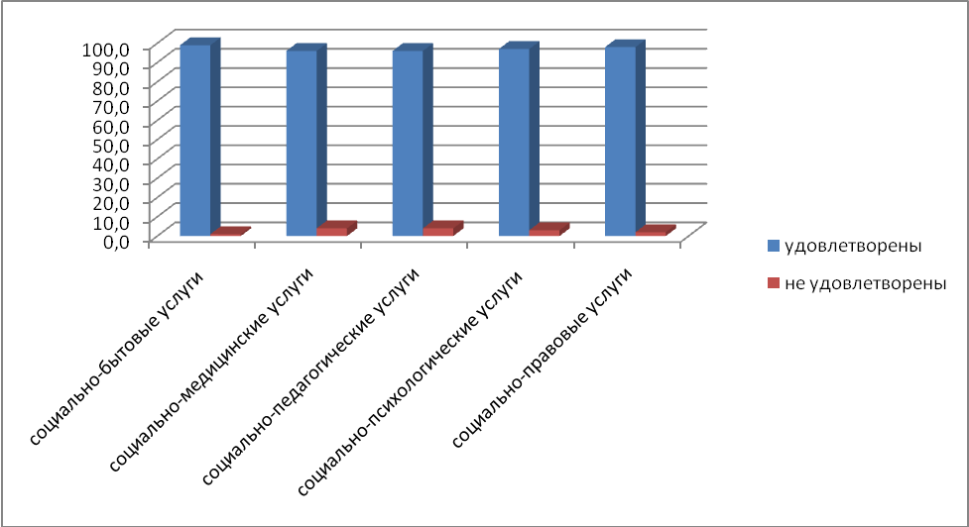

Рис. 1

* + - 1. Параметр «Удовлетворенность социально-бытовыми услугами»:

удовлетворены – 99,0 проц.,

не удовлетворены – 1,0 проц.

* + - 1. Параметр «Удовлетворенность социально-медицинскими услугами»:

удовлетворены – 96,0 проц.,

не удовлетворены – 4 проц.

* + - 1. Параметр «Удовлетворенность социально-педагогическими услугами»:

удовлетворены – 96,0 проц.,

не удовлетворены – 4 проц.

* + - 1. Параметр «Удовлетворенность социально-психологическими услугами»:

удовлетворены – 97,0 проц.,

не удовлетворены – 3,0 проц.

* + - 1. Параметр «Удовлетворенность социально-правовыми услугами»:

удовлетворены – 98,0 проц.,

не удовлетворены – 2 проц.

Среднее значение оценки удовлетворенности клиентов качеством предоставления социальных услуг по данной организации составила 97,2 проц. при максимальном значении - 100 проц., а неудовлетворенность – 2, проц., при максимальном значении – 100 проц.).

Руководству организации социального обслуживания необходимо улучшить качество питания, выявить «зоны недостаточного качества» для оптимизации работы персонала по данным видам работы и провести дополнительное анкетирование клиентов.

Система качества организации должна обеспечивать создание условий для гарантированного удовлетворения законных запросов и потребностей клиентов, повышения эффективности и качества услуг на всех стадиях их предоставления с целью предупреждения возможных отклонений от заданных требований к этим услугам, обеспечения репутации учреждения как «эффективного, надежного» исполнителя услуг.

Контроль качества предоставления конкретных социальных услуг является важнейшим управленческим механизмом планирования деятельности организации социального обслуживания населения. Система качества организации предполагает наличие определенной организационной структуры, правил, методов обеспечения качества услуг, процессов предоставления услуг, ресурсов организации, обеспечивающих осуществление руководства качеством услуг. Необходимо распределение ответственных между сотрудниками за качество услуг на том или ином участке работы.

Кроме того, контроль качества предоставления социальных услуг должен включать в себя мероприятия по оценке полноты, своевременности и результативности, оказанных клиентам услуг. Данные мероприятия могут носить многопрофильный характер и выражаться как в анализе документации по данной проблематике, так и использовании количественных и качественных методов социологических и психологических исследований социальных потребностей различных групп клиентов.

Результаты анализа Интернет-сайтов организации позволяют предложить следующие рекомендации:

* поддерживать в актуальном, полном и доступном состоянии информацию, размещенную на официальном сайте организации;
* обеспечивать качество информации, размещенной на сайте организации;
* обеспечить удобную, понятную и доступную навигацию официального сайта организации;
* создать на официальном сайте организации дополнительную вкладку «Обратная связь» для установления контакта посетителей со специалистами учреждений посредством сайта и учетом мнения общественных организаций по улучшению предоставления информации гражданам – потребителям услуг;
* создать на официальном сайте вкладку «Правовая информация» с размещением федеральных и региональных нормативно-правовых актов с целью повышения правовой информированности клиентов в области оказания социальных услуг и совершенствования нормативно-правовой базы, регулирующей деятельность учреждения;
* создать на официальном сайте организации раздел (вкладку) «Независимая оценка качества работы организации» с возможностью размещения информации об оценке деятельности учреждения, результатов анкетирования, в том числе, мнения и отзывов граждан.

Замечания по независимой оценке качества, проведенной в 2015 году данной организацией учтены, приняты соответствующие меры по их устранению.

* 1. Государственное бюджетное учреждение Республики Дагестан «Комплексный центр социального обслуживания населения

в муниципальном образовании «Тляратинский район»

(ГБУ РД «КЦСОН в МО «Тляратинский район»)

Интегральный рейтинг ГБУ РД «КЦСОН в МО «Тляратинский район» (далее – организация социального обслуживания) – 2 среди комплексных центров (центров) социального обслуживания населения в муниципальных образованиях, включая:

* 2-ое место по оценке качества оказываемых социальных услуг со стороны клиентов,
* 2-ое место по оценке работы организации со стороны внешних экспертов.

Результаты анкетирования клиентов по удовлетворенности социальными услугами учреждения показали:

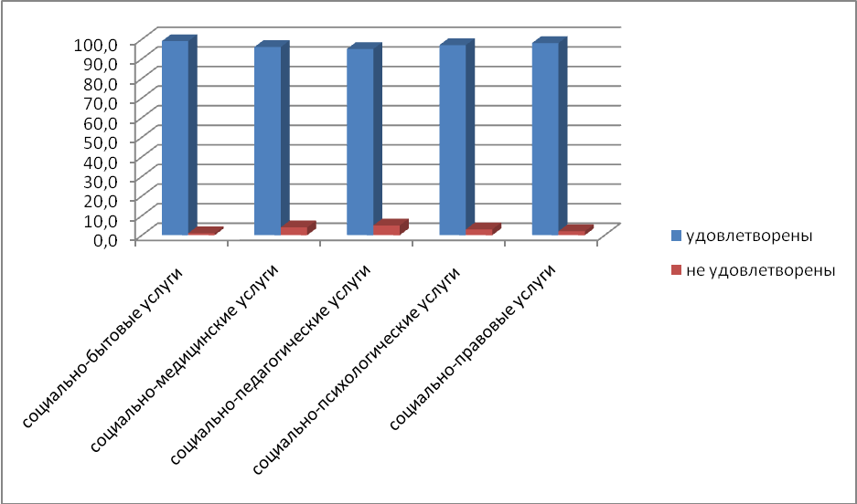

Рис. 1

1. Параметр «Удовлетворенность социально-бытовыми услугами»:

удовлетворены – 99,0 проц.,

не удовлетворены – 1,0 проц.

1. Параметр «Удовлетворенность социально-медицинскими услугами»:

удовлетворены – 96 проц.,

не удовлетворены – 4 проц.

1. Параметр «Удовлетворенность социально-педагогическими услугами»:

удовлетворены – 95,0 проц.,

не удовлетворены – 5,0 проц.

1. Параметр «Удовлетворенность социально-психологическими услугами»:

удовлетворены – 97,0 проц.,

не удовлетворены – 3,0 проц.

1. Параметр «Удовлетворенность социально-правовыми услугами»:

удовлетворены – 98,0 проц.,

не удовлетворены – 2,0 проц.

Среднее значение оценки удовлетворенности клиентов качеством предоставления социальных услуг по данной организации составила 97,0 проц. при максимальном значении - 100 проц., а неудовлетворенность – 3,0 проц., при максимальном значении – 100 проц.).

Руководству организации социального обслуживания необходимо улучшить качество питания, выявить «зоны недостаточного качества» для оптимизации работы персонала по данным видам работы и провести дополнительное анкетирование клиентов.

Система качества организации должна обеспечивать создание условий для гарантированного удовлетворения законных запросов и потребностей клиентов, повышения эффективности и качества услуг на всех стадиях их предоставления с целью предупреждения возможных отклонений от заданных требований к этим услугам, обеспечения репутации учреждения как «эффективного, надежного» исполнителя услуг.

Контроль качества предоставления конкретных социальных услуг является важнейшим управленческим механизмом планирования деятельности организации социального обслуживания населения. Система качества организации предполагает наличие определенной организационной структуры, правил, методов обеспечения качества услуг, процессов предоставления услуг, ресурсов организации, обеспечивающих осуществление руководства качеством услуг. Необходимо распределение ответственных между сотрудниками за качество услуг на том или ином участке работы.

Кроме того, контроль качества предоставления социальных услуг должен включать в себя мероприятия по оценке полноты, своевременности и результативности, оказанных клиентам услуг. Данные мероприятия могут носить многопрофильный характер и выражаться как в анализе документации по данной проблематике, так и использовании количественных и качественных методов социологических и психологических исследований социальных потребностей различных групп клиентов.

Результаты анализа Интернет-сайтов организации позволяют предложить следующие рекомендации:

* обеспечивать качество информации, размещенной на сайте организации;
* обеспечить удобную, понятную и доступную навигацию официального сайта организации;
* создать на официальном сайте организации дополнительную вкладку «Обратная связь» для установления контакта посетителей со специалистами учреждений посредством сайта и учетом мнения общественных организаций по улучшению предоставления информации гражданам – потребителям услуг;
* создать на официальном сайте вкладку «Правовая информация» с размещением федеральных и региональных нормативно-правовых актов с целью повышения правовой информированности клиентов в области оказания социальных услуг и совершенствования нормативно-правовой базы, регулирующей деятельность учреждения;
* создать на официальном сайте организации раздел (вкладку) «Независимая оценка качества работы организации» с возможностью размещения информации об оценке деятельности учреждения, результатов анкетирования, в том числе, мнения и отзывов граждан.

Замечания по независимой оценке качества, проведенной в 2015 году данной организацией учтены, приняты соответствующие меры по их устранению.

* 1. Государственное бюджетное учреждение Республики Дагестан «Центр социального обслуживания населения

в муниципальном образовании «Лакский район»

(ГБУ РД «ЦСОН в МО «Лакский район»)

Интегральный рейтинг ГБУ РД «ЦСОН в МО «Лакский район» (далее – организация социального обслуживания) – 3 среди комплексных центров (центров) социального обслуживания населения в муниципальных образованиях, включая:

* 3-ое место по оценке качества оказываемых социальных услуг со стороны клиентов,
* 3-ое место по оценке работы организации со стороны внешних экспертов.

Результаты анкетирования клиентов по удовлетворенности социальными услугами учреждения показали:

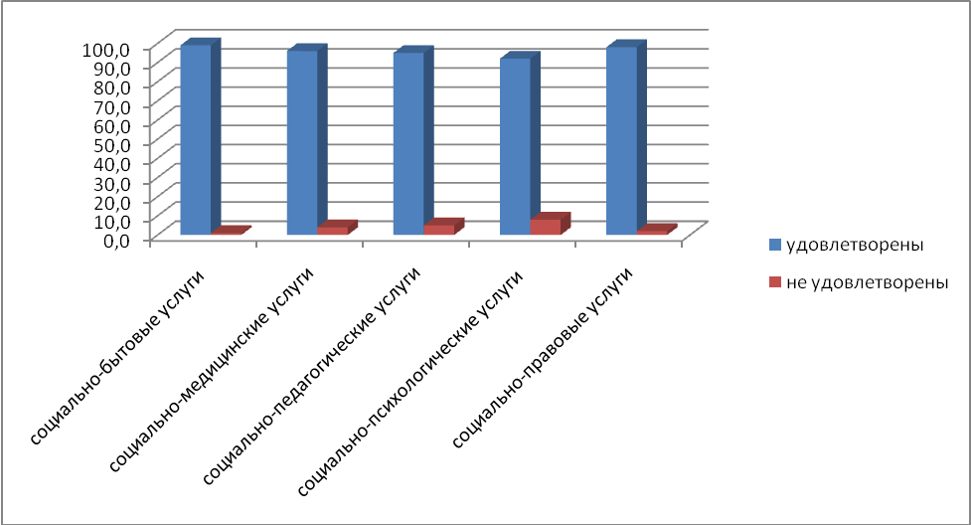

Рис. 1

1. Параметр «Удовлетворенность социально-бытовыми услугами»:

удовлетворены – 99,0 проц.,

не удовлетворены – 1,0 проц.

1. Параметр «Удовлетворенность социально-медицинскими услугами»:

удовлетворены – 96 проц.,

не удовлетворены – 4 проц.

1. Параметр «Удовлетворенность социально-педагогическими услугами»:

удовлетворены – 95,0 проц.,

не удовлетворены – 5,0 проц.

1. Параметр «Удовлетворенность социально-психологическими услугами»:

удовлетворены – 92,0 проц.,

не удовлетворены – 8,0 проц.

1. Параметр «Удовлетворенность социально-правовыми услугами»:

удовлетворены – 98,0 проц.,

не удовлетворены – 2,0 проц.

Среднее значение оценки удовлетворенности клиентов качеством предоставления социальных услуг по данной организации составила 96,0 проц. при максимальном значении - 100 проц., а неудовлетворенность – 4,0 проц., при максимальном значении – 100 проц.).

Система качества организации должна обеспечивать создание условий для гарантированного удовлетворения законных запросов и потребностей клиентов, повышения эффективности и качества услуг на всех стадиях их предоставления с целью предупреждения возможных отклонений от заданных требований к этим услугам, обеспечения репутации учреждения как «эффективного, надежного» исполнителя услуг.

Контроль качества предоставления конкретных социальных услуг является важнейшим управленческим механизмом планирования деятельности организации социального обслуживания населения. Система качества организации предполагает наличие определенной организационной структуры, правил, методов обеспечения качества услуг, процессов предоставления услуг, ресурсов организации, обеспечивающих осуществление руководства качеством услуг. Необходимо распределение ответственных между сотрудниками за качество услуг на том или ином участке работы.

Кроме того, контроль качества предоставления социальных услуг должен включать в себя мероприятия по оценке полноты, своевременности и результативности, оказанных клиентам услуг. Данные мероприятия могут носить многопрофильный характер и выражаться как в анализе документации по данной проблематике, так и использовании количественных и качественных методов социологических и психологических исследований социальных потребностей различных групп клиентов.

Результаты анализа Интернет-сайтов организации позволяют предложить следующие рекомендации:

* поддерживать в актуальном, полном и доступном состоянии информацию, размещенную на официальном сайте организации;
* обеспечивать качество информации, размещенной на сайте организации;
* обеспечить удобную, понятную и доступную навигацию официального сайта организации;
* создать на официальном сайте организации дополнительную вкладку «Обратная связь» для установления контакта посетителей со специалистами учреждений посредством сайта и учетом мнения общественных организаций по улучшению предоставления информации гражданам – потребителям услуг;
* создать на официальном сайте вкладку «Правовая информация» с размещением федеральных и региональных нормативно-правовых актов с целью повышения правовой информированности клиентов в области оказания социальных услуг и совершенствования нормативно-правовой базы, регулирующей деятельность учреждения;
* создать на официальном сайте организации раздел (вкладку) «Независимая оценка качества работы организации» с возможностью размещения информации об оценке деятельности учреждения, результатов анкетирования, в том числе, мнения и отзывов граждан.

Замечания по независимой оценке качества, проведенной в 2015 году данной организацией учтены, приняты соответствующие меры по их устранению.

* 1. Государственное бюджетное учреждение Республики Дагестан «Комплексный центр социального обслуживания населения

в муниципальном образовании «город Кизилюрт»

(ГБУ РД «КЦСОН в МО «город Кизилюрт»)

Интегральный рейтинг ГБУ РД «КЦСОН в МО «город Кизилюрт» (далее – организация социального обслуживания) – 4 среди комплексных центров (центров) социального обслуживания населения в муниципальных образованиях, включая:

* 4-ое место по оценке качества оказываемых социальных услуг со стороны клиентов,
* 4-ое место по оценке работы организации со стороны внешних экспертов.

Результаты анкетирования клиентов по удовлетворенности социальными услугами учреждения показали:

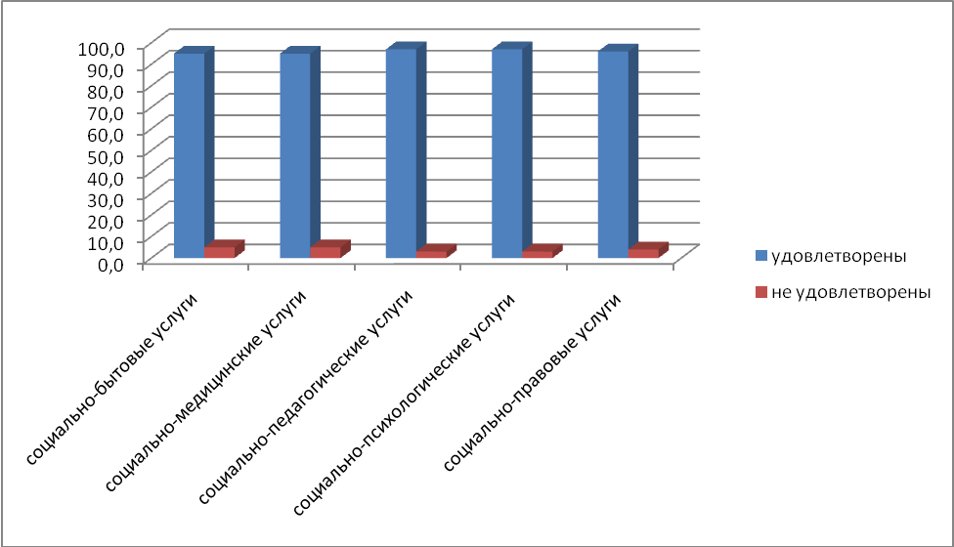

Рис. 1

1.Параметр «Удовлетворенность социально-бытовыми услугами»:

удовлетворены – 95,0 проц.,

не удовлетворены – 5,0 проц.

2.Параметр «Удовлетворенность социально-медицинскими услугами»:

удовлетворены – 95,0 проц.,

не удовлетворены – 5,0 проц.

3.Параметр «Удовлетворенность социально-педагогическими услугами»:

удовлетворены – 97,0 проц.,

не удовлетворены – 3,0 проц.

4.Параметр «Удовлетворенность социально-психологическими услугами»:

удовлетворены – 97,0 проц.,

не удовлетворены – 3,0 проц.

5.Параметр «Удовлетворенность социально-правовыми услугами»:

удовлетворены – 96 проц.,

не удовлетворены – 4 проц.

Среднее значение оценки удовлетворенности клиентов качеством предоставления социальных услуг по данной организации составила 96,0 проц. при максимальном значении - 100 проц., а неудовлетворенность – 4,0 проц., при максимальном значении – 100 проц.).

Система качества организации должна обеспечивать создание условий для гарантированного удовлетворения законных запросов и потребностей клиентов, повышения эффективности и качества услуг на всех стадиях их предоставления с целью предупреждения возможных отклонений от заданных требований к этим услугам, обеспечения репутации учреждения как «эффективного, надежного» исполнителя услуг.

Контроль качества предоставления конкретных социальных услуг является важнейшим управленческим механизмом планирования деятельности организации социального обслуживания населения. Система качества организации предполагает наличие определенной организационной структуры, правил, методов обеспечения качества услуг, процессов предоставления услуг, ресурсов организации, обеспечивающих осуществление руководства качеством услуг. Необходимо распределение ответственных между сотрудниками за качество услуг на том или ином участке работы.

Кроме того, контроль качества предоставления социальных услуг должен включать в себя мероприятия по оценке полноты, своевременности и результативности, оказанных клиентам услуг. Данные мероприятия могут носить многопрофильный характер и выражаться как в анализе документации по данной проблематике, так и использовании количественных и качественных методов социологических и психологических исследований социальных потребностей различных групп клиентов.

Результаты анализа Интернет-сайтов организации позволяют предложить следующие рекомендации:

* поддерживать в актуальном, полном и доступном состоянии информацию, размещенную на официальном сайте организации;
* обеспечивать качество информации, размещенной на сайте организации;
* обеспечить удобную, понятную и доступную навигацию официального сайта организации;
* создать на официальном сайте организации дополнительную вкладку «Обратная связь» для установления контакта посетителей со специалистами учреждений посредством сайта и учетом мнения общественных организаций по улучшению предоставления информации гражданам – потребителям услуг;
* создать на официальном сайте вкладку «Правовая информация» с размещением федеральных и региональных нормативно-правовых актов с целью повышения правовой информированности клиентов в области оказания социальных услуг и совершенствования нормативно-правовой базы, регулирующей деятельность учреждения;
* создать на официальном сайте организации раздел (вкладку) «Независимая оценка качества работы организации» с возможностью размещения информации об оценке деятельности учреждения, результатов анкетирования, в том числе, мнения и отзывов граждан.

Замечания по независимой оценке качества, проведенной в 2015 году данной организацией учтены, приняты соответствующие меры по их устранению.

* 1. Государственное бюджетное учреждение Республики Дагестан «Комплексный центр социального обслуживания населения

в муниципальном образовании «Карабудахкентский район»

(ГБУ РД «КЦСОН в МО «Карабудахкентский район»)

Интегральный рейтинг ГБУ РД «КЦСОН в МО «Карабудахкентский район» (далее – организация социального обслуживания) – 4 среди комплексных центров (центров) социального обслуживания населения в муниципальных образованиях (делит 4-ое место с ГБУ РД «КЦСОН в МО «город Кизилюрт»), включая:

* 4-ое место по оценке качества оказываемых социальных услуг со стороны клиентов,
* 4-ое место по оценке работы организации со стороны внешних экспертов.

Результаты анкетирования клиентов по удовлетворенности социальными услугами учреждения показали:



Рис. 1

1.Параметр «Удовлетворенность социально-бытовыми услугами»:

удовлетворены – 95,0 проц.,

не удовлетворены – 5,0 проц.

2.Параметр «Удовлетворенность социально-медицинскими услугами»:

удовлетворены – 95,0 проц.,

не удовлетворены – 5,0 проц.

3.Параметр «Удовлетворенность социально-педагогическими услугами»:

удовлетворены – 97,0 проц.,

не удовлетворены – 3,0 проц.

4.Параметр «Удовлетворенность социально-психологическими услугами»:

удовлетворены – 97,0 проц.,

не удовлетворены – 3,0 проц.

5.Параметр «Удовлетворенность социально-правовыми услугами»:

удовлетворены – 96 проц.,

не удовлетворены – 4 проц.

Среднее значение оценки удовлетворенности клиентов качеством предоставления социальных услуг по данной организации составила 96,0 проц. при максимальном значении - 100 проц., а неудовлетворенность – 4,0 проц., при максимальном значении – 100 проц.).

Система качества организации должна обеспечивать создание условий для гарантированного удовлетворения законных запросов и потребностей клиентов, повышения эффективности и качества услуг на всех стадиях их предоставления с целью предупреждения возможных отклонений от заданных требований к этим услугам, обеспечения репутации учреждения как «эффективного, надежного» исполнителя услуг.

Контроль качества предоставления конкретных социальных услуг является важнейшим управленческим механизмом планирования деятельности организации социального обслуживания населения. Система качества организации предполагает наличие определенной организационной структуры, правил, методов обеспечения качества услуг, процессов предоставления услуг, ресурсов организации, обеспечивающих осуществление руководства качеством услуг. Необходимо распределение ответственных между сотрудниками за качество услуг на том или ином участке работы.

Кроме того, контроль качества предоставления социальных услуг должен включать в себя мероприятия по оценке полноты, своевременности и результативности, оказанных клиентам услуг. Данные мероприятия могут носить многопрофильный характер и выражаться как в анализе документации по данной проблематике, так и использовании количественных и качественных методов социологических и психологических исследований социальных потребностей различных групп клиентов.

Результаты анализа Интернет-сайтов организации позволяют предложить следующие рекомендации:

* поддерживать в актуальном, полном и доступном состоянии информацию, размещенную на официальном сайте организации;
* обеспечивать качество информации, размещенной на сайте организации;
* обеспечить удобную, понятную и доступную навигацию официального сайта организации;
* создать на официальном сайте организации дополнительную вкладку «Обратная связь» для установления контакта посетителей со специалистами учреждений посредством сайта и учетом мнения общественных организаций по улучшению предоставления информации гражданам – потребителям услуг;
* создать на официальном сайте вкладку «Правовая информация» с размещением федеральных и региональных нормативно-правовых актов с целью повышения правовой информированности клиентов в области оказания социальных услуг и совершенствования нормативно-правовой базы, регулирующей деятельность учреждения;
* создать на официальном сайте организации раздел (вкладку) «Независимая оценка качества работы организации» с возможностью размещения информации об оценке деятельности учреждения, результатов анкетирования, в том числе, мнения и отзывов граждан.

Замечания по независимой оценке качества, проведенной в 2015 году данной организацией учтены, приняты соответствующие меры по их устранению.

1.5. Государственное бюджетное учреждение Республики Дагестан «Комплексный центр социального обслуживания населения

в муниципальном образовании «Ботлихский район»

(ГБУ РД «КЦСОН в МО «Ботлихский район»)

Интегральный рейтинг ГБУ РД «КЦСОН в МО «Ботлихский район» (далее – организация социального обслуживания) – 5 среди комплексных центров (центров) социального обслуживания населения в муниципальных образованиях, включая:

* 5-ое место по оценке качества оказываемых социальных услуг со стороны клиентов,
* 5-ое место по оценке работы организации со стороны внешних экспертов.

Результаты анкетирования клиентов по удовлетворенности социальными услугами учреждения показали:

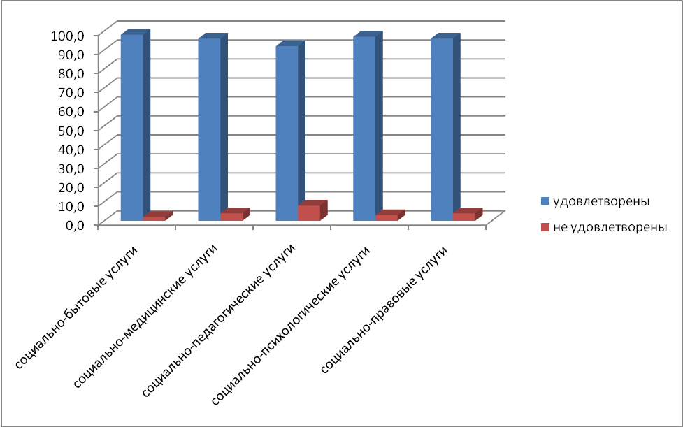

Рис. 1

1.Параметр «Удовлетворенность социально-бытовыми услугами»:

удовлетворены – 98,0 проц.,

не удовлетворены – 2,0 проц.

2.Параметр «Удовлетворенность социально-медицинскими услугами»:

удовлетворены – 96,0 проц.,

не удовлетворены – 4,0 проц.

3.Параметр «Удовлетворенность социально-педагогическими услугами»:

удовлетворены – 92,0 проц.,

не удовлетворены – 8,0 проц.

4.Параметр «Удовлетворенность социально-психологическими услугами»:

удовлетворены – 97,0 проц.,

не удовлетворены – 3,0 проц.

5.Параметр «Удовлетворенность социально-правовыми услугами»:

удовлетворены – 96,0 проц.,

не удовлетворены – 4,0 проц.

Среднее значение оценки удовлетворенности клиентов качеством предоставления социальных услуг по данной организации составила 95,8 проц. при максимальном значении - 100 проц., а неудовлетворенность – 4,2 проц., при максимальном значении – 100 проц.).

Система качества организации должна обеспечивать создание условий для гарантированного удовлетворения законных запросов и потребностей клиентов, повышения эффективности и качества услуг на всех стадиях их предоставления с целью предупреждения возможных отклонений от заданных требований к этим услугам, обеспечения репутации учреждения как «эффективного, надежного» исполнителя услуг.

Контроль качества предоставления конкретных социальных услуг является важнейшим управленческим механизмом планирования деятельности организации социального обслуживания населения. Система качества организации предполагает наличие определенной организационной структуры, правил, методов обеспечения качества услуг, процессов предоставления услуг, ресурсов организации, обеспечивающих осуществление руководства качеством услуг. Необходимо распределение ответственных между сотрудниками за качество услуг на том или ином участке работы.

Кроме того, контроль качества предоставления социальных услуг должен включать в себя мероприятия по оценке полноты, своевременности и результативности, оказанных клиентам услуг. Данные мероприятия могут носить многопрофильный характер и выражаться как в анализе документации по данной проблематике, так и использовании количественных и качественных методов социологических и психологических исследований социальных потребностей различных групп клиентов.

Результаты анализа Интернет-сайтов организации позволяют предложить следующие рекомендации:

* поддерживать в актуальном, полном и доступном состоянии информацию, размещенную на официальном сайте организации;
* обеспечивать качество информации, размещенной на сайте организации;
* обеспечить удобную, понятную и доступную навигацию официального сайта организации;
* создать на официальном сайте организации дополнительную вкладку «Обратная связь» для установления контакта посетителей со специалистами учреждений посредством сайта и учетом мнения общественных организаций по улучшению предоставления информации гражданам – потребителям услуг;
* создать на официальном сайте вкладку «Правовая информация» с размещением федеральных и региональных нормативно-правовых актов с целью повышения правовой информированности клиентов в области оказания социальных услуг и совершенствования нормативно-правовой базы, регулирующей деятельность учреждения;
* создать на официальном сайте организации раздел (вкладку) «Независимая оценка качества работы организации» с возможностью размещения информации об оценке деятельности учреждения, результатов анкетирования, в том числе, мнения и отзывов граждан.

Замечания по независимой оценке качества, проведенной в 2015 году данной организацией учтены, приняты соответствующие меры по их устранению.

1.6. Государственное бюджетное учреждение Республики Дагестан «Комплексный центр социального обслуживания населения

в муниципальном образовании «Хивский район»

(ГБУ РД «КЦСОН в МО «Хивский район»)

Интегральный рейтинг ГБУ РД «КЦСОН в МО «Хивский район» (далее – организация социального обслуживания) – 5-ое место среди комплексных центров (центров) социального обслуживания населения в муниципальных образованиях (делит 5-ое место ГБУ РД «КЦСОН в МО «Ботлихский район»), включая:

* 5-ое место по оценке качества оказываемых социальных услуг со стороны клиентов,
* 5-ое место по оценке работы организации со стороны внешних экспертов.

Результаты анкетирования клиентов по удовлетворенности социальными услугами учреждения показали:



Рис. 1

1.Параметр «Удовлетворенность социально-бытовыми услугами»:

удовлетворены – 98,0 проц.,

не удовлетворены – 2,0 проц.

2.Параметр «Удовлетворенность социально-медицинскими услугами»:

удовлетворены – 96,0 проц.,

не удовлетворены – 4,0 проц.

3.Параметр «Удовлетворенность социально-педагогическими услугами»:

удовлетворены – 92,0 проц.,

не удовлетворены – 8,0 проц.

4.Параметр «Удовлетворенность социально-психологическими услугами»:

удовлетворены – 97,0 проц.,

не удовлетворены – 3,0 проц.

5.Параметр «Удовлетворенность социально-правовыми услугами»:

удовлетворены – 96,0 проц.,

не удовлетворены – 4,0 проц.

Среднее значение оценки удовлетворенности клиентов качеством предоставления социальных услуг по данной организации составила 95,8 проц. при максимальном значении - 100 проц., а неудовлетворенность – 4,2 проц., при максимальном значении – 100 проц.).

Система качества организации должна обеспечивать создание условий для гарантированного удовлетворения законных запросов и потребностей клиентов, повышения эффективности и качества услуг на всех стадиях их предоставления с целью предупреждения возможных отклонений от заданных требований к этим услугам, обеспечения репутации учреждения как «эффективного, надежного» исполнителя услуг.

Контроль качества предоставления конкретных социальных услуг является важнейшим управленческим механизмом планирования деятельности организации социального обслуживания населения. Система качества организации предполагает наличие определенной организационной структуры, правил, методов обеспечения качества услуг, процессов предоставления услуг, ресурсов организации, обеспечивающих осуществление руководства качеством услуг. Необходимо распределение ответственных между сотрудниками за качество услуг на том или ином участке работы.

Кроме того, контроль качества предоставления социальных услуг должен включать в себя мероприятия по оценке полноты, своевременности и результативности, оказанных клиентам услуг. Данные мероприятия могут носить многопрофильный характер и выражаться как в анализе документации по данной проблематике, так и использовании количественных и качественных методов социологических и психологических исследований социальных потребностей различных групп клиентов.

Результаты анализа Интернет-сайтов организации позволяют предложить следующие рекомендации:

* поддерживать в актуальном, полном и доступном состоянии информацию, размещенную на официальном сайте организации;
* обеспечивать качество информации, размещенной на сайте организации;
* обеспечить удобную, понятную и доступную навигацию официального сайта организации;
* создать на официальном сайте организации дополнительную вкладку «Обратная связь» для установления контакта посетителей со специалистами учреждений посредством сайта и учетом мнения общественных организаций по улучшению предоставления информации гражданам – потребителям услуг;
* создать на официальном сайте вкладку «Правовая информация» с размещением федеральных и региональных нормативно-правовых актов с целью повышения правовой информированности клиентов в области оказания социальных услуг и совершенствования нормативно-правовой базы, регулирующей деятельность учреждения;
* создать на официальном сайте организации раздел (вкладку) «Независимая оценка качества работы организации» с возможностью размещения информации об оценке деятельности учреждения, результатов анкетирования, в том числе, мнения и отзывов граждан.

Замечания по независимой оценке качества, проведенной в 2015 году данной организацией учтены, приняты соответствующие меры по их устранению.

1.6. Государственное бюджетное учреждение Республики Дагестан

«Центр социального обслуживания населения

в муниципальном образовании «Гумбетовский район»

(ГБУ РД «ЦСОН в МО «Гумбетовский район»)

Интегральный рейтинг ГБУ РД «ЦСОН в МО «Гумбетовский район» (далее – организация социального обслуживания) – 6 среди комплексных центров (центров) социального обслуживания населения в муниципальных образованиях, включая:

* 6-ое место по оценке качества оказываемых социальных услуг со стороны клиентов,
* 6-ое место по оценке работы организации со стороны внешних экспертов.

Результаты анкетирования клиентов по удовлетворенности социальными услугами учреждения показали:

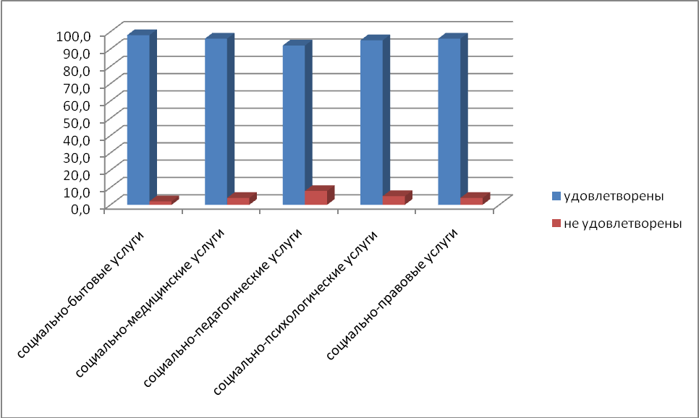

Рис. 1

1.Параметр «Удовлетворенность социально-бытовыми услугами»:

удовлетворены – 98,0 проц.,

не удовлетворены – 2,0 проц.

2.Параметр «Удовлетворенность социально-медицинскими услугами»:

удовлетворены – 96,0 проц.,

не удовлетворены – 4,0 проц.

3.Параметр «Удовлетворенность социально-педагогическими услугами»:

удовлетворены – 92,0 проц.,

не удовлетворены – 8,0 проц.

4.Параметр «Удовлетворенность социально-психологическими услугами»:

удовлетворены – 95,0 проц.,

не удовлетворены – 5,0 проц.

5.Параметр «Удовлетворенность социально-правовыми услугами»:

удовлетворены – 96,0 проц.,

не удовлетворены – 4,0 проц.

Среднее значение оценки удовлетворенности клиентов качеством предоставления социальных услуг по данной организации составила (95,4 проц. при максимальном значении - 100 проц., а неудовлетворенность – 4,6 проц., при максимальном значении – 100 проц.).

Система качества организации должна обеспечивать создание условий для гарантированного удовлетворения законных запросов и потребностей клиентов, повышения эффективности и качества услуг на всех стадиях их предоставления с целью предупреждения возможных отклонений от заданных требований к этим услугам, обеспечения репутации учреждения как «эффективного, надежного» исполнителя услуг.

Контроль качества предоставления конкретных социальных услуг является важнейшим управленческим механизмом планирования деятельности организации социального обслуживания населения. Система качества организации предполагает наличие определенной организационной структуры, правил, методов обеспечения качества услуг, процессов предоставления услуг, ресурсов организации, обеспечивающих осуществление руководства качеством услуг. Необходимо распределение ответственных между сотрудниками за качество услуг на том или ином участке работы.

Кроме того, контроль качества предоставления социальных услуг должен включать в себя мероприятия по оценке полноты, своевременности и результативности, оказанных клиентам услуг. Данные мероприятия могут носить многопрофильный характер и выражаться как в анализе документации по данной проблематике, так и использовании количественных и качественных методов социологических и психологических исследований социальных потребностей различных групп клиентов.

Результаты анализа Интернет-сайтов организации позволяют предложить следующие рекомендации:

* поддерживать в актуальном, полном и доступном состоянии информацию, размещенную на официальном сайте организации;
* обеспечивать качество информации, размещенной на сайте организации;
* обеспечить удобную, понятную и доступную навигацию официального сайта организации;
* создать на официальном сайте организации дополнительную вкладку «Обратная связь» для установления контакта посетителей со специалистами учреждений посредством сайта и учетом мнения общественных организаций по улучшению предоставления информации гражданам – потребителям услуг;
* создать на официальном сайте вкладку «Правовая информация» с размещением федеральных и региональных нормативно-правовых актов с целью повышения правовой информированности клиентов в области оказания социальных услуг и совершенствования нормативно-правовой базы, регулирующей деятельность учреждения;
* создать на официальном сайте организации раздел (вкладку) «Независимая оценка качества работы организации» с возможностью размещения информации об оценке деятельности учреждения, результатов анкетирования, в том числе, мнения и отзывов граждан.

Замечания по независимой оценке качества, проведенной в 2015 году данной организацией учтены, приняты соответствующие меры по их устранению.

* 1. Государственное бюджетное учреждение Республики Дагестан «Центр социального обслуживания населения

в муниципальном образовании «Акушинский район»

(ГБУ РД «ЦСОН в МО «Акушинский район»)

Интегральный рейтинг ГБУ РД «ЦСОН в МО «Акушинский район» (далее – организация социального обслуживания) – 7 среди комплексных центров (центров) социального обслуживания населения в муниципальных образованиях, включая:

* 7-ое место по оценке качества оказываемых социальных услуг со стороны клиентов,
* 7-ое место по оценке работы организации со стороны внешних экспертов.

Результаты анкетирования клиентов по удовлетворенности социальными услугами учреждения показали:

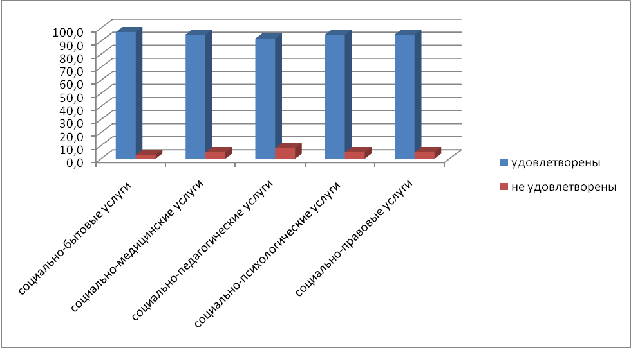

Рис. 1

1.Параметр «Удовлетворенность социально-бытовыми услугами»:

удовлетворены – 97,0 проц.,

не удовлетворены – 3,0 проц.

2.Параметр «Удовлетворенность социально-медицинскими услугами»:

удовлетворены – 95,0 проц.,

не удовлетворены – 5,0 проц.

3.Параметр «Удовлетворенность социально-педагогическими услугами»:

удовлетворены – 92,0 проц.,

не удовлетворены – 8,0 проц.

4.Параметр «Удовлетворенность социально-психологическими услугами»:

удовлетворены – 95,0 проц.,

не удовлетворены – 5,0 проц.

5.Параметр «Удовлетворенность социально-правовыми услугами»:

удовлетворены – 95,0 проц.,

не удовлетворены – 5,0 проц.

Среднее значение оценки удовлетворенности клиентов качеством предоставления социальных услуг по данной организации составила 94,8 проц. при максимальном значении - 100 проц., а неудовлетворенность – 5,2 проц., при максимальном значении – 100 проц.).

Система качества организации должна обеспечивать создание условий для гарантированного удовлетворения законных запросов и потребностей клиентов, повышения эффективности и качества услуг на всех стадиях их предоставления с целью предупреждения возможных отклонений от заданных требований к этим услугам, обеспечения репутации учреждения как «эффективного, надежного» исполнителя услуг.

Контроль качества предоставления конкретных социальных услуг является важнейшим управленческим механизмом планирования деятельности организации социального обслуживания населения. Система качества организации предполагает наличие определенной организационной структуры, правил, методов обеспечения качества услуг, процессов предоставления услуг, ресурсов организации, обеспечивающих осуществление руководства качеством услуг. Необходимо распределение ответственных между сотрудниками за качество услуг на том или ином участке работы.

Кроме того, контроль качества предоставления социальных услуг должен включать в себя мероприятия по оценке полноты, своевременности и результативности, оказанных клиентам услуг. Данные мероприятия могут носить многопрофильный характер и выражаться как в анализе документации по данной проблематике, так и использовании количественных и качественных методов социологических и психологических исследований социальных потребностей различных групп клиентов.

Результаты анализа Интернет-сайтов организации позволяют предложить следующие рекомендации:

* поддерживать в актуальном, полном и доступном состоянии информацию, размещенную на официальном сайте организации;
* обеспечивать качество информации, размещенной на сайте организации;
* обеспечить удобную, понятную и доступную навигацию официального сайта организации;
* создать на официальном сайте организации дополнительную вкладку «Обратная связь» для установления контакта посетителей со специалистами учреждений посредством сайта и учетом мнения общественных организаций по улучшению предоставления информации гражданам – потребителям услуг;
* создать на официальном сайте вкладку «Правовая информация» с размещением федеральных и региональных нормативно-правовых актов с целью повышения правовой информированности клиентов в области оказания социальных услуг и совершенствования нормативно-правовой базы, регулирующей деятельность учреждения;
* создать на официальном сайте организации раздел (вкладку) «Независимая оценка качества работы организации» с возможностью размещения информации об оценке деятельности учреждения, результатов анкетирования, в том числе, мнения и отзывов граждан.

Замечания по независимой оценке качества, проведенной в 2015 году данной организацией учтены, приняты соответствующие меры по их устранению.

* 1. Государственное бюджетное учреждение Республики Дагестан «Центр социального обслуживания населения

в муниципальном образовании «Кумторкалинский район»

(ГБУ РД «ЦСОН в МО «Кумторкалинский район»)

Интегральный рейтинг ГБУ РД «ЦСОН в МО «Кумторкалинский район» (далее – организация социального обслуживания) – 8 среди комплексных центров (центров) социального обслуживания населения в муниципальных образованиях, включая:

* 8-ое место по оценке качества оказываемых социальных услуг со стороны клиентов,
* 8-ое место по оценке работы организации со стороны внешних экспертов.

Результаты анкетирования клиентов по удовлетворенности социальными услугами учреждения показали:

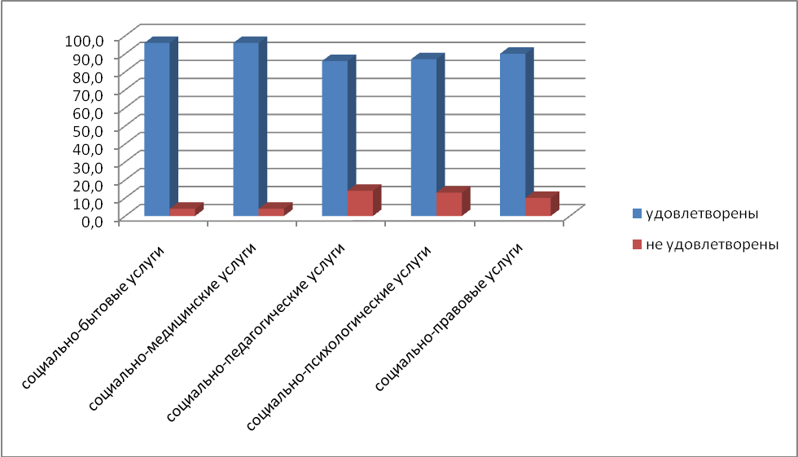

Рис. 1

1.Параметр «Удовлетворенность социально-бытовыми услугами»:

удовлетворены – 96,0 проц.,

не удовлетворены – 4,0 проц.

2.Параметр «Удовлетворенность социально-медицинскими услугами»:

удовлетворены – 96,0 проц.,

не удовлетворены – 4,0 проц.

3.Параметр «Удовлетворенность социально-педагогическими услугами»:

удовлетворены – 86,0 проц.,

не удовлетворены –14,0 проц.

4.Параметр «Удовлетворенность социально-психологическими услугами»:

удовлетворены – 87,0 проц.,

не удовлетворены – 13,0 проц.

5.Параметр «Удовлетворенность социально-правовыми услугами»:

удовлетворены – 90,0 проц.,

не удовлетворены – 10,0 проц.

Среднее значение оценки удовлетворенности клиентов качеством предоставления социальных услуг по данной организации составила 91,0 проц. при максимальном значении - 100 проц., а неудовлетворенность – 9,0 проц., при максимальном значении – 100 проц.).

Система качества организации должна обеспечивать создание условий для гарантированного удовлетворения законных запросов и потребностей клиентов, повышения эффективности и качества услуг на всех стадиях их предоставления с целью предупреждения возможных отклонений от заданных требований к этим услугам, обеспечения репутации учреждения как «эффективного, надежного» исполнителя услуг.

Контроль качества предоставления конкретных социальных услуг является важнейшим управленческим механизмом планирования деятельности организации социального обслуживания населения. Система качества организации предполагает наличие определенной организационной структуры, правил, методов обеспечения качества услуг, процессов предоставления услуг, ресурсов организации, обеспечивающих осуществление руководства качеством услуг. Необходимо распределение ответственных между сотрудниками за качество услуг на том или ином участке работы.

Кроме того, контроль качества предоставления социальных услуг должен включать в себя мероприятия по оценке полноты, своевременности и результативности, оказанных клиентам услуг. Данные мероприятия могут носить многопрофильный характер и выражаться как в анализе документации по данной проблематике, так и использовании количественных и качественных методов социологических и психологических исследований социальных потребностей различных групп клиентов.

Результаты анализа Интернет-сайтов организации позволяют предложить следующие рекомендации:

* поддерживать в актуальном, полном и доступном состоянии информацию, размещенную на официальном сайте организации;
* обеспечивать качество информации, размещенной на сайте организации;
* обеспечить удобную, понятную и доступную навигацию официального сайта организации;
* создать на официальном сайте организации дополнительную вкладку «Обратная связь» для установления контакта посетителей со специалистами учреждений посредством сайта и учетом мнения общественных организаций по улучшению предоставления информации гражданам – потребителям услуг;
* создать на официальном сайте вкладку «Правовая информация» с размещением федеральных и региональных нормативно-правовых актов с целью повышения правовой информированности клиентов в области оказания социальных услуг и совершенствования нормативно-правовой базы, регулирующей деятельность учреждения;
* создать на официальном сайте организации раздел (вкладку) «Независимая оценка качества работы организации» с возможностью размещения информации об оценке деятельности учреждения, результатов анкетирования, в том числе, мнения и отзывов граждан.

Замечания по независимой оценке качества, проведенной в 2015 году данной организацией учтены, приняты соответствующие меры по их устранению.

* 1. Государственное бюджетное учреждение Республики Дагестан «Центр социального обслуживания населения

в муниципальном образовании «Бежтинский участок Цунтинского района»

(ГБУ РД «ЦСОН в МО «Бежтинский участок Цунтинского района»)

Интегральный рейтинг ГБУ РД «ЦСОН в МО «Бежтинский участок Цунтинского района» (далее – организация социального обслуживания) – 9-ое среди комплексных центров (центров) социального обслуживания населения в муниципальных образованиях, включая:

* 9-ое место по оценке качества оказываемых социальных услуг со стороны клиентов,
* 9-ое место по оценке работы организации со стороны внешних экспертов.

Результаты анкетирования клиентов по удовлетворенности социальными услугами учреждения показали:

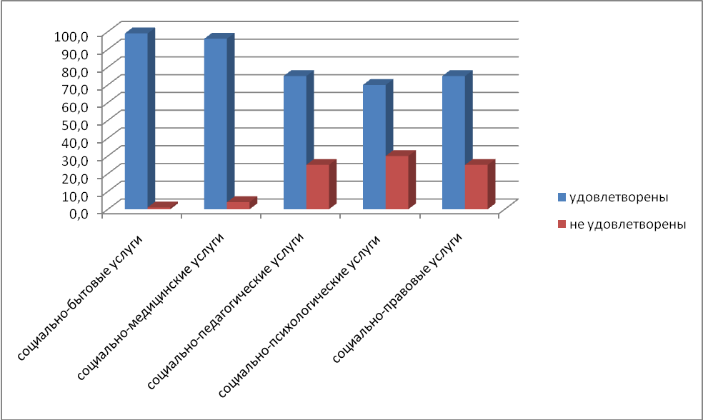

Рис. 1

1.Параметр «Удовлетворенность социально-бытовыми услугами»:

удовлетворены – 99,0 проц.,

не удовлетворены – 1,0 проц.

2.Параметр «Удовлетворенность социально-медицинскими услугами»:

удовлетворены – 96,0 проц.,

не удовлетворены – 4,0 проц.

3.Параметр «Удовлетворенность социально-педагогическими услугами»:

удовлетворены – 75,0 проц.,

не удовлетворены – 25,0 проц.

4.Параметр «Удовлетворенность социально-психологическими услугами»:

удовлетворены – 70,0 проц.,

не удовлетворены – 30,0 проц.

5.Параметр «Удовлетворенность социально-правовыми услугами»:

удовлетворены – 75,0 проц.,

не удовлетворены – 25,0 проц.

Среднее значение оценки удовлетворенности клиентов качеством предоставления социальных услуг по данной организации составила 83,0 проц. при максимальном значении - 100 проц., а неудовлетворенность – 17,0 проц., при максимальном значении – 100 проц.).

Система качества организации должна обеспечивать создание условий для гарантированного удовлетворения законных запросов и потребностей клиентов, повышения эффективности и качества услуг на всех стадиях их предоставления с целью предупреждения возможных отклонений от заданных требований к этим услугам, обеспечения репутации учреждения как «эффективного, надежного» исполнителя услуг.

Контроль качества предоставления конкретных социальных услуг является важнейшим управленческим механизмом планирования деятельности организации социального обслуживания населения. Система качества организации предполагает наличие определенной организационной структуры, правил, методов обеспечения качества услуг, процессов предоставления услуг, ресурсов организации, обеспечивающих осуществление руководства качеством услуг. Необходимо распределение ответственных между сотрудниками за качество услуг на том или ином участке работы.

Кроме того, контроль качества предоставления социальных услуг должен включать в себя мероприятия по оценке полноты, своевременности и результативности, оказанных клиентам услуг. Данные мероприятия могут носить многопрофильный характер и выражаться как в анализе документации по данной проблематике, так и использовании количественных и качественных методов социологических и психологических исследований социальных потребностей различных групп клиентов.

Результаты анализа Интернет-сайтов организации позволяют предложить следующие рекомендации:

* поддерживать в актуальном, полном и доступном состоянии информацию, размещенную на официальном сайте организации;
* обеспечивать качество информации, размещенной на сайте организации;
* обеспечить удобную, понятную и доступную навигацию официального сайта организации;
* создать на официальном сайте организации дополнительную вкладку «Обратная связь» для установления контакта посетителей со специалистами учреждений посредством сайта и учетом мнения общественных организаций по улучшению предоставления информации гражданам – потребителям услуг;
* создать на официальном сайте вкладку «Правовая информация» с размещением федеральных и региональных нормативно-правовых актов с целью повышения правовой информированности клиентов в области оказания социальных услуг и совершенствования нормативно-правовой базы, регулирующей деятельность учреждения;
* создать на официальном сайте организации раздел (вкладку) «Независимая оценка качества работы организации» с возможностью размещения информации об оценке деятельности учреждения, результатов анкетирования, в том числе, мнения и отзывов граждан.

Замечания по независимой оценке качества, проведенной в 2015 году данной организацией учтены, приняты соответствующие меры по их устранению.

* 1. Государственное бюджетное учреждение Республики Дагестан «Центр социального обслуживания населения

в муниципальном образовании «Цунтинский район»

(ГБУ РД «ЦСОН в МО «Цунтинский район»)

Интегральный рейтинг ГБУ РД «ЦСОН в МО «Цунтинский район» (далее – организация социального обслуживания) – 10-ое место среди комплексных центров (центров) социального обслуживания населения в муниципальных образованиях, включая:

* 10-ое место по оценке качества оказываемых социальных услуг со стороны клиентов,
* 10-ое место по оценке работы организации со стороны внешних экспертов.

Результаты анкетирования клиентов по удовлетворенности социальными услугами учреждения показали:

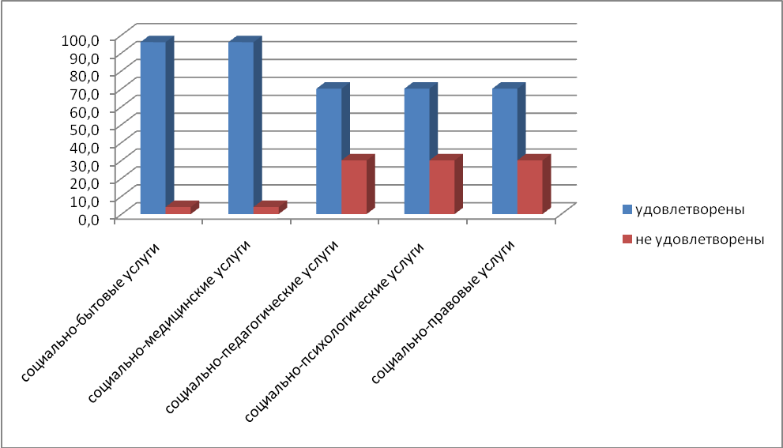

Рис. 1

1.Параметр «Удовлетворенность социально-бытовыми услугами»:

удовлетворены – 96,0 проц.,

не удовлетворены – 4,0 проц.

2.Параметр «Удовлетворенность социально-медицинскими услугами»:

удовлетворены – 96,0 проц.,

не удовлетворены – 4,0 проц.

3.Параметр «Удовлетворенность социально-педагогическими услугами»:

удовлетворены – 96,0 проц.,

не удовлетворены – 4,0 проц.

4.Параметр «Удовлетворенность социально-психологическими услугами»:

удовлетворены – 70,0 проц.,

не удовлетворены – 30,0 проц.

5.Параметр «Удовлетворенность социально-правовыми услугами»:

удовлетворены – 70,0 проц.,

не удовлетворены – 30,0 проц.

Среднее значение оценки удовлетворенности клиентов качеством предоставления социальных услуг по данной организации составила 80,4 проц. при максимальном значении - 100 проц., а неудовлетворенность – 19,6 проц., при максимальном значении – 100 проц.).

Система качества организации должна обеспечивать создание условий для гарантированного удовлетворения законных запросов и потребностей клиентов, повышения эффективности и качества услуг на всех стадиях их предоставления с целью предупреждения возможных отклонений от заданных требований к этим услугам, обеспечения репутации учреждения как «эффективного, надежного» исполнителя услуг.

Контроль качества предоставления конкретных социальных услуг является важнейшим управленческим механизмом планирования деятельности организации социального обслуживания населения. Система качества организации предполагает наличие определенной организационной структуры, правил, методов обеспечения качества услуг, процессов предоставления услуг, ресурсов организации, обеспечивающих осуществление руководства качеством услуг. Необходимо распределение ответственных между сотрудниками за качество услуг на том или ином участке работы.

Кроме того, контроль качества предоставления социальных услуг должен включать в себя мероприятия по оценке полноты, своевременности и результативности, оказанных клиентам услуг. Данные мероприятия могут носить многопрофильный характер и выражаться как в анализе документации по данной проблематике, так и использовании количественных и качественных методов социологических и психологических исследований социальных потребностей различных групп клиентов.

Результаты анализа Интернет-сайтов организации позволяют предложить следующие рекомендации:

* поддерживать в актуальном, полном и доступном состоянии информацию, размещенную на официальном сайте организации;
* обеспечивать качество информации, размещенной на сайте организации;
* обеспечить удобную, понятную и доступную навигацию официального сайта организации;
* создать на официальном сайте организации дополнительную вкладку «Обратная связь» для установления контакта посетителей со специалистами учреждений посредством сайта и учетом мнения общественных организаций по улучшению предоставления информации гражданам – потребителям услуг;
* создать на официальном сайте вкладку «Правовая информация» с размещением федеральных и региональных нормативно-правовых актов с целью повышения правовой информированности клиентов в области оказания социальных услуг и совершенствования нормативно-правовой базы, регулирующей деятельность учреждения;
* создать на официальном сайте организации раздел (вкладку) «Независимая оценка качества работы организации» с возможностью размещения информации об оценке деятельности учреждения, результатов анкетирования, в том числе, мнения и отзывов граждан.

Замечания по независимой оценке качества, проведенной в 2015 году данной организацией учтены, приняты соответствующие меры по их устранению.

* 1. Государственное бюджетное учреждение Республики Дагестан «Центр социального обслуживания населения

в муниципальном образовании «Рутульский район»

(ГБУ РД «ЦСОН в МО «Рутульский район»)

Интегральный рейтинг ГБУ РД «ЦСОН в МО «Рутульский район» (далее – организация социального обслуживания) – 11 среди комплексных центров (центров) социального обслуживания населения в муниципальных образованиях, включая:

* 11-ое место по оценке качества оказываемых социальных услуг со стороны клиентов,
* 11-ое место по оценке работы организации со стороны внешних экспертов.

Результаты анкетирования клиентов по удовлетворенности социальными услугами учреждения показали:

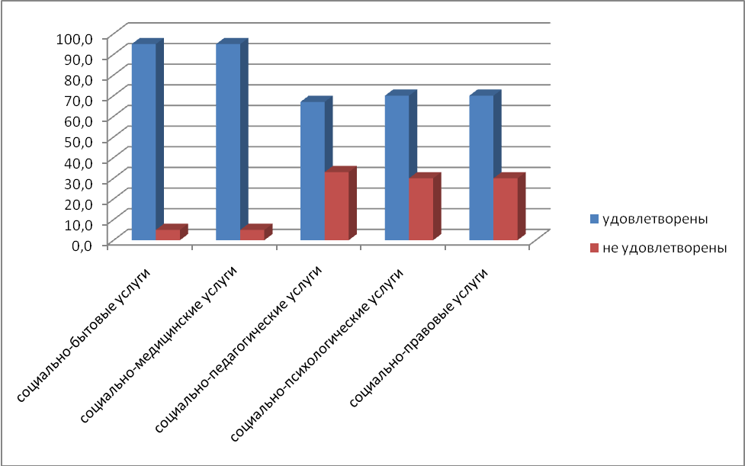

Рис. 1

1.Параметр «Удовлетворенность социально-бытовыми услугами»:

удовлетворены – 95,0 проц.,

не удовлетворены – 5,0 проц.

2.Параметр «Удовлетворенность социально-медицинскими услугами»:

удовлетворены – 95,0 проц.,

не удовлетворены – 5,0 проц.

3.Параметр «Удовлетворенность социально-педагогическими услугами»:

удовлетворены – 67,0 проц.,

не удовлетворены – 33,0 проц.

4.Параметр «Удовлетворенность социально-психологическими услугами»:

удовлетворены – 70,0 проц.,

не удовлетворены – 30,0 проц.

5.Параметр «Удовлетворенность социально-правовыми услугами»:

удовлетворены – 70,0 проц.,

не удовлетворены – 30,0 проц.

Среднее значение оценки удовлетворенности клиентов качеством предоставления социальных услуг по данной организации составила 79,4 проц. при максимальном значении - 100 проц., а неудовлетворенность – 20,6 проц., при максимальном значении – 100 проц.).

Система качества организации должна обеспечивать создание условий для гарантированного удовлетворения законных запросов и потребностей клиентов, повышения эффективности и качества услуг на всех стадиях их предоставления с целью предупреждения возможных отклонений от заданных требований к этим услугам, обеспечения репутации учреждения как «эффективного, надежного» исполнителя услуг.

Контроль качества предоставления конкретных социальных услуг является важнейшим управленческим механизмом планирования деятельности организации социального обслуживания населения. Система качества организации предполагает наличие определенной организационной структуры, правил, методов обеспечения качества услуг, процессов предоставления услуг, ресурсов организации, обеспечивающих осуществление руководства качеством услуг. Необходимо распределение ответственных между сотрудниками за качество услуг на том или ином участке работы.

Кроме того, контроль качества предоставления социальных услуг должен включать в себя мероприятия по оценке полноты, своевременности и результативности, оказанных клиентам услуг. Данные мероприятия могут носить многопрофильный характер и выражаться как в анализе документации по данной проблематике, так и использовании количественных и качественных методов социологических и психологических исследований социальных потребностей различных групп клиентов.

Результаты анализа Интернет-сайтов организации позволяют предложить следующие рекомендации:

* поддерживать в актуальном, полном и доступном состоянии информацию, размещенную на официальном сайте организации;
* обеспечивать качество информации, размещенной на сайте организации;
* обеспечить удобную, понятную и доступную навигацию официального сайта организации;
* создать на официальном сайте организации дополнительную вкладку «Обратная связь» для установления контакта посетителей со специалистами учреждений посредством сайта и учетом мнения общественных организаций по улучшению предоставления информации гражданам – потребителям услуг;
* создать на официальном сайте вкладку «Правовая информация» с размещением федеральных и региональных нормативно-правовых актов с целью повышения правовой информированности клиентов в области оказания социальных услуг и совершенствования нормативно-правовой базы, регулирующей деятельность учреждения;
* создать на официальном сайте организации раздел (вкладку) «Независимая оценка качества работы организации» с возможностью размещения информации об оценке деятельности учреждения, результатов анкетирования, в том числе, мнения и отзывов граждан.

Замечания по независимой оценке качества, проведенной в 2015 году данной организацией учтены, приняты соответствующие меры по их устранению.

* 1. Государственное бюджетное учреждение Республики Дагестан «Центр социального обслуживания населения

в муниципальном образовании «Курахский район»

(ГБУ РД «ЦСОН в МО «Курахский район»)

Интегральный рейтинг ГБУ РД «ЦСОН в МО «Курахский район» (далее – организация социального обслуживания) – 12 среди комплексных центров (центров) социального обслуживания населения в муниципальных образованиях, включая:

* 12-ое место по оценке качества оказываемых социальных услуг со стороны клиентов,
* 12-ое место по оценке работы организации со стороны внешних экспертов.

Результаты анкетирования клиентов по удовлетворенности социальными услугами учреждения показали:

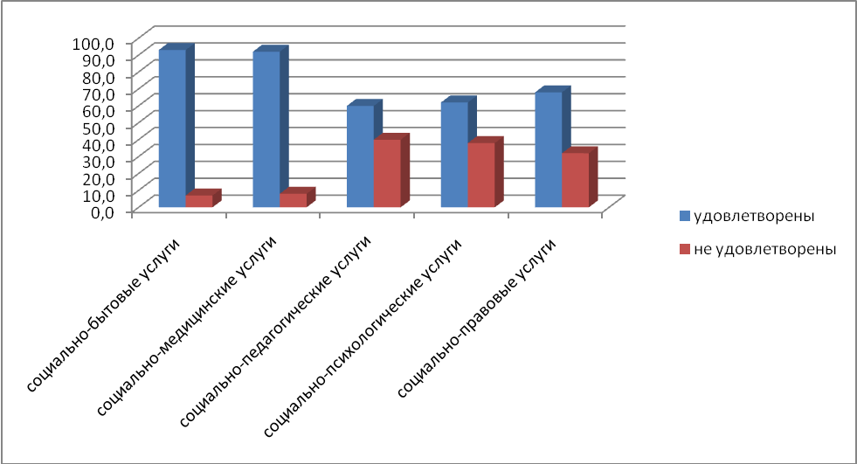

Рис. 1

1.Параметр «Удовлетворенность социально-бытовыми услугами»:

удовлетворены – 93,0 проц.,

не удовлетворены – 7,0 проц.

2.Параметр «Удовлетворенность социально-медицинскими услугами»:

удовлетворены – 92,0 проц.,

не удовлетворены – 8,0 проц.

3.Параметр «Удовлетворенность социально-педагогическими услугами»:

удовлетворены – 60,0 проц.,

не удовлетворены – 40,0 проц.

4.Параметр «Удовлетворенность социально-психологическими услугами»:

удовлетворены – 62,0 проц.,

не удовлетворены – 38,0 проц.

5.Параметр «Удовлетворенность социально-правовыми услугами»:

удовлетворены – 68,0 проц.,

не удовлетворены – 32,0 проц.

Среднее значение оценки удовлетворенности клиентов качеством предоставления социальных услуг по данной организации составила 75,0 проц. при максимальном значении - 100 проц., а неудовлетворенность – 25 проц., при максимальном значении – 100 проц.).

Система качества организации должна обеспечивать создание условий для гарантированного удовлетворения законных запросов и потребностей клиентов, повышения эффективности и качества услуг на всех стадиях их предоставления с целью предупреждения возможных отклонений от заданных требований к этим услугам, обеспечения репутации учреждения как «эффективного, надежного» исполнителя услуг.

Контроль качества предоставления конкретных социальных услуг является важнейшим управленческим механизмом планирования деятельности организации социального обслуживания населения. Система качества организации предполагает наличие определенной организационной структуры, правил, методов обеспечения качества услуг, процессов предоставления услуг, ресурсов организации, обеспечивающих осуществление руководства качеством услуг. Необходимо распределение ответственных между сотрудниками за качество услуг на том или ином участке работы.

Кроме того, контроль качества предоставления социальных услуг должен включать в себя мероприятия по оценке полноты, своевременности и результативности, оказанных клиентам услуг. Данные мероприятия могут носить многопрофильный характер и выражаться как в анализе документации по данной проблематике, так и использовании количественных и качественных методов социологических и психологических исследований социальных потребностей различных групп клиентов.

Результаты анализа Интернет-сайтов организации позволяют предложить следующие рекомендации:

* поддерживать в актуальном, полном и доступном состоянии информацию, размещенную на официальном сайте организации;
* обеспечивать качество информации, размещенной на сайте организации;
* обеспечить удобную, понятную и доступную навигацию официального сайта организации;
* создать на официальном сайте организации дополнительную вкладку «Обратная связь» для установления контакта посетителей со специалистами учреждений посредством сайта и учетом мнения общественных организаций по улучшению предоставления информации гражданам – потребителям услуг;
* создать на официальном сайте вкладку «Правовая информация» с размещением федеральных и региональных нормативно-правовых актов с целью повышения правовой информированности клиентов в области оказания социальных услуг и совершенствования нормативно-правовой базы, регулирующей деятельность учреждения;
* создать на официальном сайте организации раздел (вкладку) «Независимая оценка качества работы организации» с возможностью размещения информации об оценке деятельности учреждения, результатов анкетирования, в том числе, мнения и отзывов граждан.

Замечания по независимой оценке качества, проведенной в 2015 году данной организацией учтены, приняты соответствующие меры по их устранению.

* 1. Государственное бюджетное учреждение Республики Дагестан «Центр социального обслуживания населения

в муниципальном образовании «Кулинский район»

(ГБУ РД «ЦСОН в МО «Кулинский район»)

Интегральный рейтинг ГБУ РД «ЦСОН в МО «Кулинский район» (далее – организация социального обслуживания) – 13 среди комплексных центров (центров) социального обслуживания населения в муниципальных образованиях, включая:

* 13-ое место по оценке качества оказываемых социальных услуг со стороны клиентов,
* 13-ое место по оценке работы организации со стороны внешних экспертов.

Результаты анкетирования клиентов по удовлетворенности социальными услугами учреждения показали:

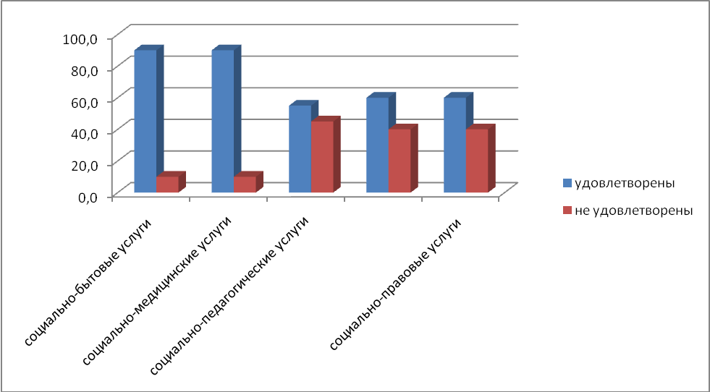

Рис. 1

1.Параметр «Удовлетворенность социально-бытовыми услугами»:

удовлетворены – 90,0 проц.,

не удовлетворены – 10,0 проц.

2.Параметр «Удовлетворенность социально-медицинскими услугами»:

удовлетворены – 90,0 проц.,

не удовлетворены – 10,0 проц.

3.Параметр «Удовлетворенность социально-педагогическими услугами»:

удовлетворены – 55,0 проц.,

не удовлетворены – 45,0 проц.

4.Параметр «Удовлетворенность социально-психологическими услугами»:

удовлетворены – 60,0 проц.,

не удовлетворены – 40,0 проц.

5.Параметр «Удовлетворенность социально-правовыми услугами»:

удовлетворены – 60,0 проц.,

не удовлетворены – 40,0 проц.

Среднее значение оценки удовлетворенности клиентов качеством предоставления социальных услуг по данной организации составила 71 проц. при максимальном значении - 100 проц., а неудовлетворенность – 29 проц., при максимальном значении – 100 проц.).

Система качества организации должна обеспечивать создание условий для гарантированного удовлетворения законных запросов и потребностей клиентов, повышения эффективности и качества услуг на всех стадиях их предоставления с целью предупреждения возможных отклонений от заданных требований к этим услугам, обеспечения репутации учреждения как «эффективного, надежного» исполнителя услуг.

Контроль качества предоставления конкретных социальных услуг является важнейшим управленческим механизмом планирования деятельности организации социального обслуживания населения. Система качества организации предполагает наличие определенной организационной структуры, правил, методов обеспечения качества услуг, процессов предоставления услуг, ресурсов организации, обеспечивающих осуществление руководства качеством услуг. Необходимо распределение ответственных между сотрудниками за качество услуг на том или ином участке работы.

Кроме того, контроль качества предоставления социальных услуг должен включать в себя мероприятия по оценке полноты, своевременности и результативности, оказанных клиентам услуг. Данные мероприятия могут носить многопрофильный характер и выражаться как в анализе документации по данной проблематике, так и использовании количественных и качественных методов социологических и психологических исследований социальных потребностей различных групп клиентов.

Результаты анализа Интернет-сайтов организации позволяют предложить следующие рекомендации:

* поддерживать в актуальном, полном и доступном состоянии информацию, размещенную на официальном сайте организации;
* обеспечивать качество информации, размещенной на сайте организации;
* обеспечить удобную, понятную и доступную навигацию официального сайта организации;
* создать на официальном сайте организации дополнительную вкладку «Обратная связь» для установления контакта посетителей со специалистами учреждений посредством сайта и учетом мнения общественных организаций по улучшению предоставления информации гражданам – потребителям услуг;
* создать на официальном сайте вкладку «Правовая информация» с размещением федеральных и региональных нормативно-правовых актов с целью повышения правовой информированности клиентов в области оказания социальных услуг и совершенствования нормативно-правовой базы, регулирующей деятельность учреждения;
* создать на официальном сайте организации раздел (вкладку) «Независимая оценка качества работы организации» с возможностью размещения информации об оценке деятельности учреждения, результатов анкетирования, в том числе, мнения и отзывов граждан.

Замечания по независимой оценке качества, проведенной в 2015 году данной организацией учтены, приняты соответствующие меры по их устранению.

**Реабилитационные центры для детей и подростков**

**с ограниченными возможностями**

* 1. Государственное бюджетное учреждение Республики Дагестан «Реабилитационный центр для детей и подростков с ограниченными возможностями», г. Махачкала

(ГБУ РД «РЦДПОВ», г. Махачкала)

Интегральный рейтинг ГБУ РД «Реабилитационный центр для детей и подростков с ограниченными возможностями», г. Махачкала (далее – реабилитационный центр) – 1-ое среди реабилитационных центров для детей и подростков с ограниченными возможностями в муниципальных образованиях, включая:

* 1-ое место по оценке качества оказываемых социальных услуг со стороны клиентов,
* 1-ое место по оценке работы организации со стороны внешних экспертов.

Результаты анкетирования клиентов по удовлетворенности социальными услугами учреждения показали:

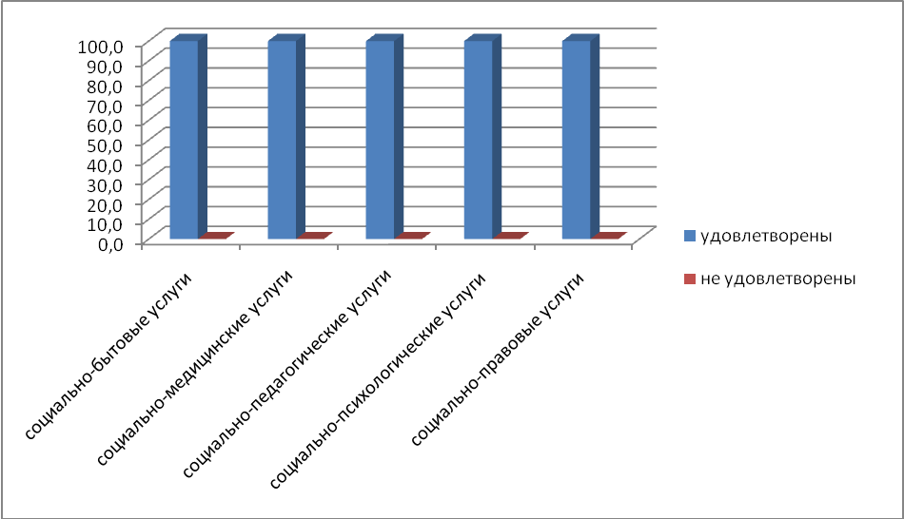

Рис. 1

* + - 1. Параметр «Удовлетворенность социально-бытовыми услугами»:

удовлетворены – 100 проц.,

не удовлетворены – 0 проц.

* + - 1. Параметр «Удовлетворенность социально-медицинскими услугами»:

удовлетворены – 100 проц.,

не удовлетворены – 0 проц.

* + - 1. Параметр «Удовлетворенность социально-педагогическими услугами»:

удовлетворены – 100 проц.,

не удовлетворены – 0 проц.

* + - 1. Параметр «Удовлетворенность социально-психологическими услугами»:

удовлетворены – 100 проц.,

не удовлетворены – 0 проц.

* + - 1. Параметр «Удовлетворенность социально-правовыми услугами»:

удовлетворены – 100 проц.,

не удовлетворены – 0 проц.

Среднее значение оценки удовлетворенности клиентов качеством предоставления социальных услуг по данной организации составила 100 проц. при максимальном значении - 100 проц., а неудовлетворенность – 0 проц., при максимальном значении – 100 проц.).

Руководству организации социального обслуживания необходимо:

сохранить достигнутые успехи в части качества предоставления социальных услуг и ежеквартально проводить анкетирование клиентов;

обеспечить организацию рационального, в том числе диетического, питания проживающих с учетом их возраста и состояния здоровья; выявить «зоны недостаточного качества» для оптимизации работы персонала по данным видам работы и провести дополнительное анкетирование клиентов.

Созданы условия для гарантированного удовлетворения законных запросов и потребностей клиентов, повышения эффективности и качества услуг на всех стадиях их предоставления с целью предупреждения возможных отклонений от заданных требований к этим услугам, обеспечения репутации реабилитационного центра как «эффективного, надежного» исполнителя услуг.

Контроль качества предоставления конкретных социальных услуг является важнейшим управленческим механизмом планирования деятельности организации социального обслуживания населения. Система качества организации предполагает наличие определенной организационной структуры, правил, методов обеспечения качества услуг, процессов предоставления услуг, ресурсов организации, обеспечивающих осуществление руководства качеством услуг. Необходимо распределение ответственных между сотрудниками за качество услуг на том или ином участке работы.

Кроме того, контроль качества предоставления социальных услуг должен включать в себя мероприятия по оценке полноты, своевременности и результативности, оказанных клиентам услуг. Данные мероприятия могут носить многопрофильный характер и выражаться как в анализе документации по данной проблематике, так и использовании количественных и качественных методов социологических и психологических исследований социальных потребностей различных групп клиентов.

Результаты анализа Интернет-сайтов организации позволяют предложить следующие рекомендации:

* поддерживать в актуальном, полном и доступном состоянии информацию, размещенную на официальном сайте организации;
* обеспечивать качество информации, размещенной на сайте организации;
* обеспечить удобную, понятную и доступную навигацию официального сайта организации;
* создать на официальном сайте организации дополнительную вкладку «Обратная связь» для установления контакта посетителей со специалистами учреждений посредством сайта и учетом мнения общественных организаций по улучшению предоставления информации гражданам – потребителям услуг;
* создать на официальном сайте вкладку «Правовая информация» с размещением федеральных и региональных нормативно-правовых актов с целью повышения правовой информированности клиентов в области оказания социальных услуг и совершенствования нормативно-правовой базы, регулирующей деятельность учреждения;
* создать на официальном сайте организации раздел (вкладку) «Независимая оценка качества работы организации» с возможностью размещения информации об оценке деятельности учреждения, результатов анкетирования, в том числе, мнения и отзывов граждан.
  1. Государственное бюджетное учреждение Республики Дагестан «Республиканский реабилитационный центр «Надежда», г. Махачкала

(ГБУ РД «РРЦ «Надежда», г. Махачкала)

Интегральный рейтинг ГБУ РД «РРЦ в МО «Надежда» (далее – организация социального обслуживания) – 2 среди реабилитационных центров, включая:

* 2-ое место по оценке качества оказываемых социальных услуг со стороны клиентов,
* 2-ое место по оценке работы организации со стороны внешних экспертов.

Результаты анкетирования клиентов по удовлетворенности социальными услугами учреждения показали:

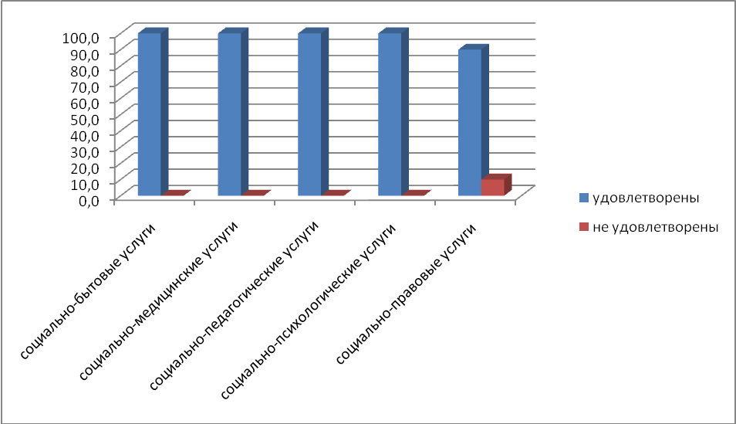

Рис. 1

1.Параметр «Удовлетворенность социально-бытовыми услугами»:

удовлетворены – 100,0 проц.,

не удовлетворены – 0 проц.

2.Параметр «Удовлетворенность социально-медицинскими услугами»:

удовлетворены – 100 проц.,

не удовлетворены – 0 проц.

3.Параметр «Удовлетворенность социально-педагогическими услугами»:

удовлетворены – 100,0 проц.,

не удовлетворены –0 проц.

4.Параметр «Удовлетворенность социально-психологическими услугами»:

удовлетворены – 100,0 проц.,

не удовлетворены –0 проц.

5.Параметр «Удовлетворенность социально-правовыми услугами»:

удовлетворены – 90,0 проц.,

не удовлетворены – 10 проц.

Среднее значение оценки удовлетворенности клиентов качеством предоставления социальных услуг по данной организации составила 98,0 проц. при максимальном значении - 100 проц., а неудовлетворенность – 2,0 проц., при максимальном значении – 100 проц.).

Руководству организации социального обслуживания необходимо обеспечить организацию рационального, в том числе диетического, питания проживающих с учетом их возраста и состояния здоровья; выявить «зоны недостаточного качества» для оптимизации работы персонала по данным видам работы и провести дополнительное анкетирование клиентов.

Обеспечены условия для гарантированного удовлетворения законных запросов и потребностей клиентов, повышения эффективности и качества услуг на всех стадиях их предоставления с целью предупреждения возможных отклонений от заданных требований к этим услугам, обеспечения репутации учреждения как «эффективного, надежного» исполнителя услуг.

Контроль качества предоставления конкретных социальных услуг является важнейшим управленческим механизмом планирования деятельности организации социального обслуживания населения. Система качества организации предполагает наличие определенной организационной структуры, правил, методов обеспечения качества услуг, процессов предоставления услуг, ресурсов организации, обеспечивающих осуществление руководства качеством услуг. Необходимо распределение ответственных между сотрудниками за качество услуг на том или ином участке работы.

Кроме того, контроль качества предоставления социальных услуг должен включать в себя мероприятия по оценке полноты, своевременности и результативности, оказанных клиентам услуг. Данные мероприятия могут носить многопрофильный характер и выражаться как в анализе документации по данной проблематике, так и использовании количественных и качественных методов социологических и психологических исследований социальных потребностей различных групп клиентов.

Результаты анализа Интернет-сайтов организации позволяют предложить следующие рекомендации:

* поддерживать в актуальном, полном и доступном состоянии информацию, размещенную на официальном сайте организации;
* обеспечивать качество информации, размещенной на сайте организации;
* обеспечить удобную, понятную и доступную навигацию официального сайта организации;
* создать на официальном сайте организации дополнительную вкладку «Обратная связь» для установления контакта посетителей со специалистами учреждений посредством сайта и учетом мнения общественных организаций по улучшению предоставления информации гражданам – потребителям услуг;
* создать на официальном сайте вкладку «Правовая информация» с размещением федеральных и региональных нормативно-правовых актов с целью повышения правовой информированности клиентов в области оказания социальных услуг и совершенствования нормативно-правовой базы, регулирующей деятельность учреждения;
* создать на официальном сайте организации раздел (вкладку) «Независимая оценка качества работы организации» с возможностью размещения информации об оценке деятельности учреждения, результатов анкетирования, в том числе, мнения и отзывов граждан.
  1. Государственное бюджетное учреждение Республики Дагестан «Реабилитационный центр для детей и подростков с ограниченными возможностями в муниципальном образовании «город Избербаш»

(ГБУ РД «РЦДПОВ в МО «город Избербаш»)

Интегральный рейтинг ГБУ РД «Реабилитационный центр для детей и подростков с ограниченными возможностями в муниципальном образовании «город Избербаш» (далее – реабилитационный центр) – 3 среди реабилитационных центров, включая:

* 3-е место по оценке качества оказываемых социальных услуг со стороны клиентов,
* 3-е место по оценке работы организации со стороны внешних экспертов.

Результаты анкетирования клиентов по удовлетворенности социальными услугами учреждения показали:

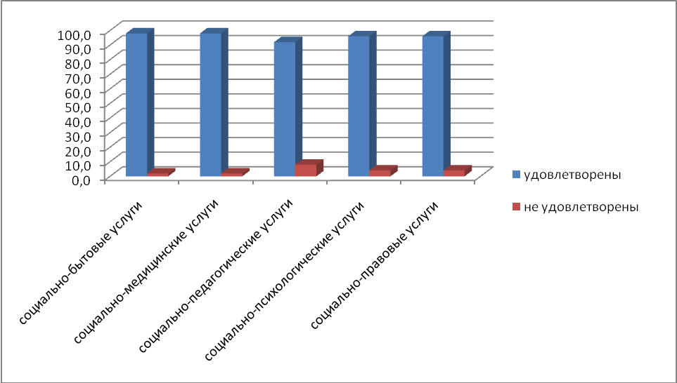

Рис. 1

1.Параметр «Удовлетворенность социально-бытовыми услугами»:

удовлетворены – 98,0 проц.,

не удовлетворены – 2,0 проц.

2.Параметр «Удовлетворенность социально-медицинскими услугами»:

удовлетворены – 98,0 проц.,

не удовлетворены – 2,0 проц.

3.Параметр «Удовлетворенность социально-педагогическими услугами»:

удовлетворены – 92,0 проц.,

не удовлетворены – 8,0 проц.

4.Параметр «Удовлетворенность социально-психологическими услугами»:

удовлетворены – 96,0 проц.,

не удовлетворены – 4,0 проц.

5.Параметр «Удовлетворенность социально-правовыми услугами»:

удовлетворены – 96,0 проц.,

не удовлетворены – 4,0 проц.

Среднее значение оценки удовлетворенности клиентов качеством предоставления социальных услуг по данной организации составила 96,0 проц. при максимальном значении - 100 проц., а неудовлетворенность – 4,0 проц., при максимальном значении – 100 проц.).

Руководству организации социального обслуживания необходимо улучшить качество питания, обеспечить организацию рационального, в том числе диетического, питания проживающих с учетом их возраста и состояния здоровья; выявить «зоны недостаточного качества» для оптимизации работы персонала по данным видам работы и провести дополнительное анкетирование клиентов.

Обеспечены условия для гарантированного удовлетворения законных запросов и потребностей клиентов, повышения эффективности и качества услуг на всех стадиях их предоставления с целью предупреждения возможных отклонений от заданных требований к этим услугам, обеспечения репутации учреждения как «эффективного, надежного» исполнителя услуг.

Контроль качества предоставления конкретных социальных услуг является важнейшим управленческим механизмом планирования деятельности организации социального обслуживания населения. Система качества организации предполагает наличие определенной организационной структуры, правил, методов обеспечения качества услуг, процессов предоставления услуг, ресурсов организации, обеспечивающих осуществление руководства качеством услуг. Необходимо распределение ответственных между сотрудниками за качество услуг на том или ином участке работы.

Кроме того, контроль качества предоставления социальных услуг должен включать в себя мероприятия по оценке полноты, своевременности и результативности, оказанных клиентам услуг. Данные мероприятия могут носить многопрофильный характер и выражаться как в анализе документации по данной проблематике, так и использовании количественных и качественных методов социологических и психологических исследований социальных потребностей различных групп клиентов.

Результаты анализа Интернет-сайтов организации позволяют предложить следующие рекомендации:

* поддерживать в актуальном, полном и доступном состоянии информацию, размещенную на официальном сайте организации;
* обеспечивать качество информации, размещенной на сайте организации;
* обеспечить удобную, понятную и доступную навигацию официального сайта организации;
* создать на официальном сайте организации дополнительную вкладку «Обратная связь» для установления контакта посетителей со специалистами учреждений посредством сайта и учетом мнения общественных организаций по улучшению предоставления информации гражданам – потребителям услуг;
* создать на официальном сайте вкладку «Правовая информация» с размещением федеральных и региональных нормативно-правовых актов с целью повышения правовой информированности клиентов в области оказания социальных услуг и совершенствования нормативно-правовой базы, регулирующей деятельность учреждения;
* создать на официальном сайте организации раздел (вкладку) «Независимая оценка качества работы организации» с возможностью размещения информации об оценке деятельности учреждения, результатов анкетирования, в том числе, мнения и отзывов граждан.
  1. Государственное бюджетное учреждение Республики Дагестан «Реабилитационный центр для детей и подростков с ограниченными возможностями в муниципальном образовании «город Хасавюрт»

(ГБУ РД «РЦДПОВ в МО «город Хасавюрт»)

Интегральный рейтинг ГБУ РД «Реабилитационный центр для детей и подростков с ограниченными возможностями в муниципальном образовании «город Хасавюрт» (далее – реабилитационный центр) – 4 среди реабилитационных центров, включая:

* 4-ое место по оценке качества оказываемых социальных услуг со стороны клиентов,
* 4-ое место по оценке работы организации со стороны внешних экспертов.

Результаты анкетирования клиентов по удовлетворенности социальными услугами учреждения показали:

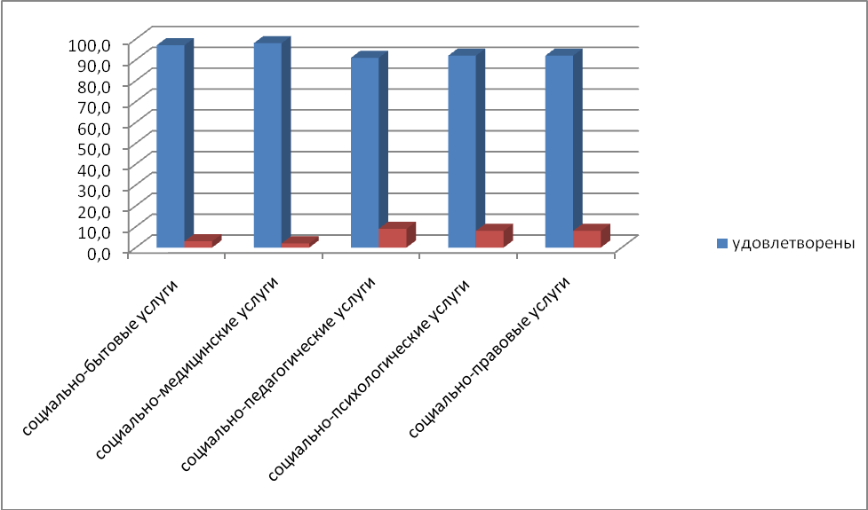

Рис. 1

1.Параметр «Удовлетворенность социально-бытовыми услугами»:

удовлетворены – 97,0 проц.,

не удовлетворены – 3,0 проц.

2.Параметр «Удовлетворенность социально-медицинскими услугами»:

удовлетворены – 98,0 проц.,

не удовлетворены – 2,0 проц.

3.Параметр «Удовлетворенность социально-педагогическими услугами»:

удовлетворены – 91,0 проц.,

не удовлетворены – 9,0 проц.

4.Параметр «Удовлетворенность социально-психологическими услугами»:

удовлетворены – 92,0 проц.,

не удовлетворены – 8,0 проц.

5.Параметр «Удовлетворенность социально-правовыми услугами»:

удовлетворены – 92,0 проц.,

не удовлетворены – 8,0 проц.

Среднее значение оценки удовлетворенности клиентов качеством предоставления социальных услуг по данной организации составила 94,0 проц. при максимальном значении - 100 проц., а неудовлетворенность – 6,0 проц., при максимальном значении – 100 проц.).

Руководству организации социального обслуживания необходимо улучшить качество питания, обеспечить организацию рационального, в том числе диетического, питания проживающих с учетом их возраста и состояния здоровья; выявить «зоны недостаточного качества» для оптимизации работы персонала по данным видам работы и провести дополнительное анкетирование клиентов.

Обеспечены условия для гарантированного удовлетворения законных запросов и потребностей клиентов, повышения эффективности и качества услуг на всех стадиях их предоставления с целью предупреждения возможных отклонений от заданных требований к этим услугам, обеспечения репутации учреждения как «эффективного, надежного» исполнителя услуг.

Контроль качества предоставления конкретных социальных услуг является важнейшим управленческим механизмом планирования деятельности организации социального обслуживания населения. Система качества организации предполагает наличие определенной организационной структуры, правил, методов обеспечения качества услуг, процессов предоставления услуг, ресурсов организации, обеспечивающих осуществление руководства качеством услуг. Необходимо распределение ответственных между сотрудниками за качество услуг на том или ином участке работы.

Кроме того, контроль качества предоставления социальных услуг должен включать в себя мероприятия по оценке полноты, своевременности и результативности, оказанных клиентам услуг. Данные мероприятия могут носить многопрофильный характер и выражаться как в анализе документации по данной проблематике, так и использовании количественных и качественных методов социологических и психологических исследований социальных потребностей различных групп клиентов.

Результаты анализа Интернет-сайтов организации позволяют предложить следующие рекомендации:

* поддерживать в актуальном, полном и доступном состоянии информацию, размещенную на официальном сайте организации;
* обеспечивать качество информации, размещенной на сайте организации;
* обеспечить удобную, понятную и доступную навигацию официального сайта организации;
* создать на официальном сайте организации дополнительную вкладку «Обратная связь» для установления контакта посетителей со специалистами учреждений посредством сайта и учетом мнения общественных организаций по улучшению предоставления информации гражданам – потребителям услуг;
* создать на официальном сайте вкладку «Правовая информация» с размещением федеральных и региональных нормативно-правовых актов с целью повышения правовой информированности клиентов в области оказания социальных услуг и совершенствования нормативно-правовой базы, регулирующей деятельность учреждения;
* создать на официальном сайте организации раздел (вкладку) «Независимая оценка качества работы организации» с возможностью размещения информации об оценке деятельности учреждения, результатов анкетирования, в том числе, мнения и отзывов граждан.
  1. Государственное бюджетное учреждение Республики Дагестан «Реабилитационный центр для детей и подростков с ограниченными возможностями в муниципальном образовании «Казбековский район»

(ГБУ РД «РЦДПОВ в МО «Казбековский район»)

Интегральный рейтинг ГБУ РД «Реабилитационный центр для детей и подростков с ограниченными возможностями в муниципальном образовании «Казбековский район» (далее – реабилитационный центр) – 5 среди реабилитационных центров, включая:

* 5-ое место по оценке качества оказываемых социальных услуг со стороны клиентов,
* 5-ое место по оценке работы организации со стороны внешних экспертов.

Результаты анкетирования клиентов по удовлетворенности социальными услугами учреждения показали:

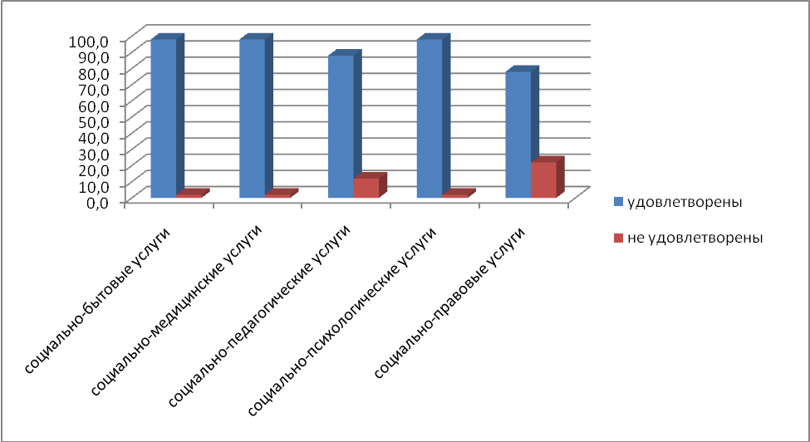

Рис. 1

1.Параметр «Удовлетворенность социально-бытовыми услугами»:

удовлетворены – 98,0 проц.,

не удовлетворены – 2,0 проц.

2.Параметр «Удовлетворенность социально-медицинскими услугами»:

удовлетворены – 98,0 проц.,

не удовлетворены – 2,0 проц.

3.Параметр «Удовлетворенность социально-педагогическими услугами»:

удовлетворены – 88,0 проц.,

не удовлетворены – 12,0 проц.

4.Параметр «Удовлетворенность социально-психологическими услугами»:

удовлетворены – 98,0 проц.,

не удовлетворены – 2,0 проц.

6.Параметр «Удовлетворенность социально-правовыми услугами»:

удовлетворены – 78,0 проц.,

не удовлетворены – 4,0 проц.

Среднее значение оценки удовлетворенности клиентов качеством предоставления социальных услуг по данной организации составила 92,0 проц. при максимальном значении - 100 проц., а неудовлетворенность – 8,0 проц., при максимальном значении – 100 проц.).

Руководству организации социального обслуживания необходимо улучшить качество питания, обеспечить организацию рационального, в том числе диетического, питания проживающих с учетом их возраста и состояния здоровья; выявить «зоны недостаточного качества» для оптимизации работы персонала по данным видам работы и провести дополнительное анкетирование клиентов.

Обеспечены условия для гарантированного удовлетворения законных запросов и потребностей клиентов, повышения эффективности и качества услуг на всех стадиях их предоставления с целью предупреждения возможных отклонений от заданных требований к этим услугам, обеспечения репутации учреждения как «эффективного, надежного» исполнителя услуг.

Контроль качества предоставления конкретных социальных услуг является важнейшим управленческим механизмом планирования деятельности организации социального обслуживания населения. Система качества организации предполагает наличие определенной организационной структуры, правил, методов обеспечения качества услуг, процессов предоставления услуг, ресурсов организации, обеспечивающих осуществление руководства качеством услуг. Необходимо распределение ответственных между сотрудниками за качество услуг на том или ином участке работы.

Кроме того, контроль качества предоставления социальных услуг должен включать в себя мероприятия по оценке полноты, своевременности и результативности, оказанных клиентам услуг. Данные мероприятия могут носить многопрофильный характер и выражаться как в анализе документации по данной проблематике, так и использовании количественных и качественных методов социологических и психологических исследований социальных потребностей различных групп клиентов.

Результаты анализа Интернет-сайтов организации позволяют предложить следующие рекомендации:

* поддерживать в актуальном, полном и доступном состоянии информацию, размещенную на официальном сайте организации;
* обеспечивать качество информации, размещенной на сайте организации;
* обеспечить удобную, понятную и доступную навигацию официального сайта организации;
* создать на официальном сайте организации дополнительную вкладку «Обратная связь» для установления контакта посетителей со специалистами учреждений посредством сайта и учетом мнения общественных организаций по улучшению предоставления информации гражданам – потребителям услуг;
* создать на официальном сайте вкладку «Правовая информация» с размещением федеральных и региональных нормативно-правовых актов с целью повышения правовой информированности клиентов в области оказания социальных услуг и совершенствования нормативно-правовой базы, регулирующей деятельность учреждения;
* создать на официальном сайте организации раздел (вкладку) «Независимая оценка качества работы организации» с возможностью размещения информации об оценке деятельности учреждения, результатов анкетирования, в том числе, мнения и отзывов граждан.
  1. Государственное бюджетное учреждение Республики Дагестан «Реабилитационный центр для детей и подростков с ограниченными возможностями в муниципальном образовании «Хасавюртовский район»

(ГБУ РД «РЦДПОВ в МО «Хасавюртовский район»)

Интегральный рейтинг ГБУ РД «Реабилитационный центр для детей и подростков с ограниченными возможностями в муниципальном образовании «Хасавюртовский район» (далее – реабилитационный центр) – 6 среди реабилитационных центров, включая:

* 6-ое место по оценке качества оказываемых социальных услуг со стороны клиентов,
* 6-ое место по оценке работы организации со стороны внешних экспертов.

Результаты анкетирования клиентов по удовлетворенности социальными услугами учреждения показали:

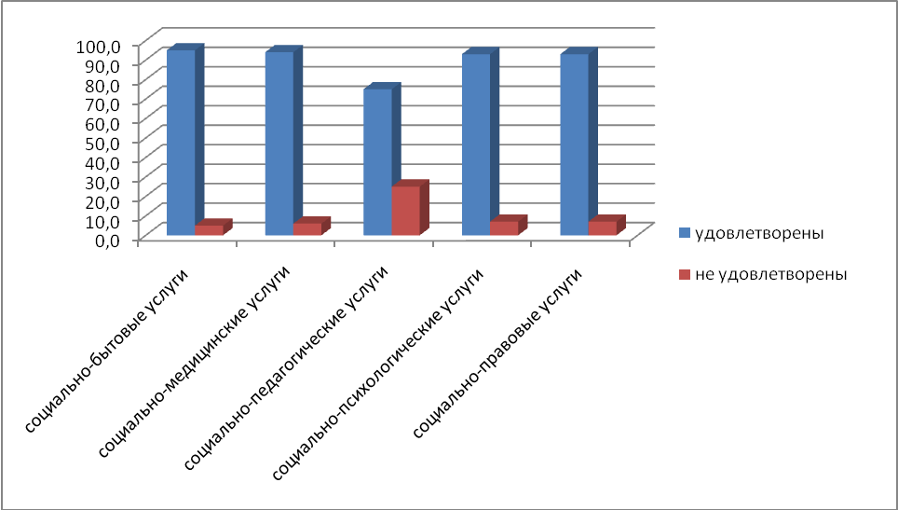

Рис. 1

1.Параметр «Удовлетворенность социально-бытовыми услугами»:

удовлетворены – 95,0 проц.,

не удовлетворены – 5,0 проц.

2.Параметр «Удовлетворенность социально-медицинскими услугами»:

удовлетворены – 94,0 проц.,

не удовлетворены –6,0 проц.

3.Параметр «Удовлетворенность социально-педагогическими услугами»:

удовлетворены – 75,0 проц.,

не удовлетворены – 25,0 проц.

4.Параметр «Удовлетворенность социально-психологическими услугами»:

удовлетворены – 93,0 проц.,

не удовлетворены – 7,0 проц.

5.Параметр «Удовлетворенность социально-правовыми услугами»:

удовлетворены – 93,0 проц.,

не удовлетворены – 7,0 проц.

Среднее значение оценки удовлетворенности клиентов качеством предоставления социальных услуг по данной организации составила 90,0 проц. при максимальном значении - 100 проц., а неудовлетворенность – 10,0 проц., при максимальном значении – 100 проц.).

Руководству организации социального обслуживания необходимо улучшить качество питания, обеспечить организацию рационального, в том числе диетического, питания проживающих с учетом их возраста и состояния здоровья; выявить «зоны недостаточного качества» для оптимизации работы персонала по данным видам работы и провести дополнительное анкетирование клиентов.

Обеспечены условия для гарантированного удовлетворения законных запросов и потребностей клиентов, повышения эффективности и качества услуг на всех стадиях их предоставления с целью предупреждения возможных отклонений от заданных требований к этим услугам, обеспечения репутации учреждения как «эффективного, надежного» исполнителя услуг.

Контроль качества предоставления конкретных социальных услуг является важнейшим управленческим механизмом планирования деятельности организации социального обслуживания населения. Система качества организации предполагает наличие определенной организационной структуры, правил, методов обеспечения качества услуг, процессов предоставления услуг, ресурсов организации, обеспечивающих осуществление руководства качеством услуг. Необходимо распределение ответственных между сотрудниками за качество услуг на том или ином участке работы.

Кроме того, контроль качества предоставления социальных услуг должен включать в себя мероприятия по оценке полноты, своевременности и результативности, оказанных клиентам услуг. Данные мероприятия могут носить многопрофильный характер и выражаться как в анализе документации по данной проблематике, так и использовании количественных и качественных методов социологических и психологических исследований социальных потребностей различных групп клиентов.

Результаты анализа Интернет-сайтов организации позволяют предложить следующие рекомендации:

* поддерживать в актуальном, полном и доступном состоянии информацию, размещенную на официальном сайте организации;
* обеспечивать качество информации, размещенной на сайте организации;
* обеспечить удобную, понятную и доступную навигацию официального сайта организации;
* создать на официальном сайте организации дополнительную вкладку «Обратная связь» для установления контакта посетителей со специалистами учреждений посредством сайта и учетом мнения общественных организаций по улучшению предоставления информации гражданам – потребителям услуг;
* создать на официальном сайте вкладку «Правовая информация» с размещением федеральных и региональных нормативно-правовых актов с целью повышения правовой информированности клиентов в области оказания социальных услуг и совершенствования нормативно-правовой базы, регулирующей деятельность учреждения;
* создать на официальном сайте организации раздел (вкладку) «Независимая оценка качества работы организации» с возможностью размещения информации об оценке деятельности учреждения, результатов анкетирования, в том числе, мнения и отзывов граждан.
  1. Государственное бюджетное учреждение Республики Дагестан «Реабилитационный центр для детей и подростков с ограниченными возможностями в муниципальном образовании «Карабудахкентский район»

(ГБУ РД «РЦДПОВ в МО «Карабудахкентский район»)

Интегральный рейтинг ГБУ РД «Реабилитационный центр для детей и подростков с ограниченными возможностями в муниципальном образовании «Карабудахкентский район» (далее – реабилитационный центр) – 7 среди реабилитационных центров, включая:

* 7-ое место по оценке качества оказываемых социальных услуг со стороны клиентов,
* 7-ое место по оценке работы организации со стороны внешних экспертов.

Результаты анкетирования клиентов по удовлетворенности социальными услугами учреждения показали:

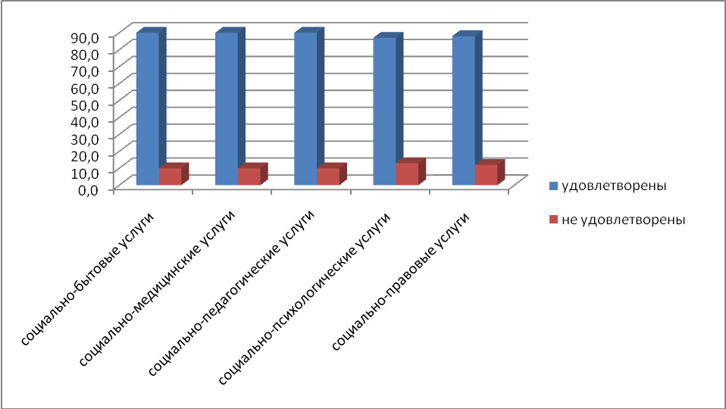

Рис. 1

1.Параметр «Удовлетворенность социально-бытовыми услугами»:

удовлетворены – 90,0 проц.,

не удовлетворены – 10,0 проц.

2.Параметр «Удовлетворенность социально-медицинскими услугами»:

удовлетворены – 90,0 проц.,

не удовлетворены – 10,0 проц.

3.Параметр «Удовлетворенность социально-педагогическими услугами»:

удовлетворены – 90,0 проц.,

не удовлетворены – 10,0 проц.

4.Параметр «Удовлетворенность социально-психологическими услугами»:

удовлетворены – 87,0 проц.,

не удовлетворены – 13,0 проц.

5.Параметр «Удовлетворенность социально-правовыми услугами»:

удовлетворены – 88,0 проц.,

не удовлетворены – 12,0 проц.

Среднее значение оценки удовлетворенности клиентов качеством предоставления социальных услуг по данной организации составила 89,0 проц. при максимальном значении - 100 проц., а неудовлетворенность – 11,0 проц., при максимальном значении – 100 проц.).

Руководству организации социального обслуживания необходимо улучшить качество питания, обеспечить организацию рационального, в том числе диетического, питания проживающих с учетом их возраста и состояния здоровья; выявить «зоны недостаточного качества» для оптимизации работы персонала по данным видам работы и провести дополнительное анкетирование клиентов.

Обеспечены условия для гарантированного удовлетворения законных запросов и потребностей клиентов, повышения эффективности и качества услуг на всех стадиях их предоставления с целью предупреждения возможных отклонений от заданных требований к этим услугам, обеспечения репутации учреждения как «эффективного, надежного» исполнителя услуг.

Контроль качества предоставления конкретных социальных услуг является важнейшим управленческим механизмом планирования деятельности организации социального обслуживания населения. Система качества организации предполагает наличие определенной организационной структуры, правил, методов обеспечения качества услуг, процессов предоставления услуг, ресурсов организации, обеспечивающих осуществление руководства качеством услуг. Необходимо распределение ответственных между сотрудниками за качество услуг на том или ином участке работы.

Кроме того, контроль качества предоставления социальных услуг должен включать в себя мероприятия по оценке полноты, своевременности и результативности, оказанных клиентам услуг. Данные мероприятия могут носить многопрофильный характер и выражаться как в анализе документации по данной проблематике, так и использовании количественных и качественных методов социологических и психологических исследований социальных потребностей различных групп клиентов.

Результаты анализа Интернет-сайтов организации позволяют предложить следующие рекомендации:

* поддерживать в актуальном, полном и доступном состоянии информацию, размещенную на официальном сайте организации;
* обеспечивать качество информации, размещенной на сайте организации;
* обеспечить удобную, понятную и доступную навигацию официального сайта организации;
* создать на официальном сайте организации дополнительную вкладку «Обратная связь» для установления контакта посетителей со специалистами учреждений посредством сайта и учетом мнения общественных организаций по улучшению предоставления информации гражданам – потребителям услуг;
* создать на официальном сайте вкладку «Правовая информация» с размещением федеральных и региональных нормативно-правовых актов с целью повышения правовой информированности клиентов в области оказания социальных услуг и совершенствования нормативно-правовой базы, регулирующей деятельность учреждения;
* создать на официальном сайте организации раздел (вкладку) «Независимая оценка качества работы организации» с возможностью размещения информации об оценке деятельности учреждения, результатов анкетирования, в том числе, мнения и отзывов граждан.
  1. Государственное бюджетное учреждение Республики Дагестан «Реабилитационный центр для детей и подростков с ограниченными возможностями в муниципальном образовании «город Кизилюрт»

(ГБУ РД «РЦДПОВ в МО «город Кизилюрт»)

Интегральный рейтинг ГБУ РД «Реабилитационный центр для детей и подростков с ограниченными возможностями в муниципальном образовании «город Кизилюрт» (далее – реабилитационный центр) – 8 среди реабилитационных центров, включая:

* 8-ое место по оценке качества оказываемых социальных услуг со стороны клиентов,
* 8-ое место по оценке работы организации со стороны внешних экспертов.

Результаты анкетирования клиентов по удовлетворенности социальными услугами учреждения показали:

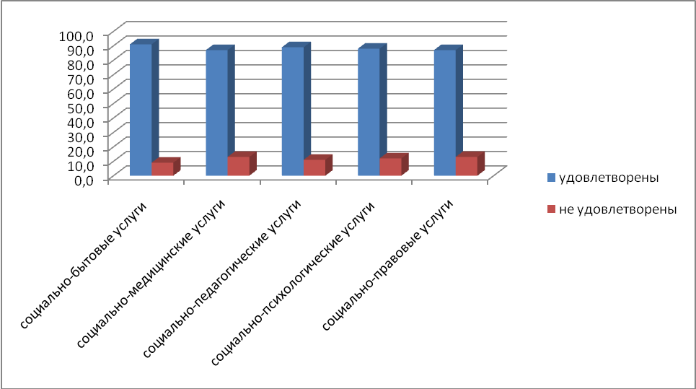

Рис. 1

1.Параметр «Удовлетворенность социально-бытовыми услугами»:

удовлетворены – 91,0 проц.,

не удовлетворены – 9,0 проц.

2.Параметр «Удовлетворенность социально-медицинскими услугами»:

удовлетворены – 87,0 проц.,

не удовлетворены – 13,0 проц.

3.Параметр «Удовлетворенность социально-педагогическими услугами»:

удовлетворены – 89,0 проц.,

не удовлетворены – 11,0 проц.

4.Параметр «Удовлетворенность социально-психологическими услугами»:

удовлетворены – 88,0 проц.,

не удовлетворены – 12,0 проц.

5.Параметр «Удовлетворенность социально-правовыми услугами»:

удовлетворены – 87,0 проц.,

не удовлетворены – 3,0 проц.

Среднее значение оценки удовлетворенности клиентов качеством предоставления социальных услуг по данной организации составила 88,0 проц. при максимальном значении - 100 проц., а неудовлетворенность – 12,0 проц., при максимальном значении – 100 проц.).

Руководству организации социального обслуживания необходимо улучшить качество питания, обеспечить организацию рационального, в том числе диетического, питания проживающих с учетом их возраста и состояния здоровья; выявить «зоны недостаточного качества» для оптимизации работы персонала по данным видам работы и провести дополнительное анкетирование клиентов.

Обеспечены условия для гарантированного удовлетворения законных запросов и потребностей клиентов, повышения эффективности и качества услуг на всех стадиях их предоставления с целью предупреждения возможных отклонений от заданных требований к этим услугам, обеспечения репутации учреждения как «эффективного, надежного» исполнителя услуг.

Контроль качества предоставления конкретных социальных услуг является важнейшим управленческим механизмом планирования деятельности организации социального обслуживания населения. Система качества организации предполагает наличие определенной организационной структуры, правил, методов обеспечения качества услуг, процессов предоставления услуг, ресурсов организации, обеспечивающих осуществление руководства качеством услуг. Необходимо распределение ответственных между сотрудниками за качество услуг на том или ином участке работы.

Кроме того, контроль качества предоставления социальных услуг должен включать в себя мероприятия по оценке полноты, своевременности и результативности, оказанных клиентам услуг. Данные мероприятия могут носить многопрофильный характер и выражаться как в анализе документации по данной проблематике, так и использовании количественных и качественных методов социологических и психологических исследований социальных потребностей различных групп клиентов.

Результаты анализа Интернет-сайтов организации позволяют предложить следующие рекомендации:

* поддерживать в актуальном, полном и доступном состоянии информацию, размещенную на официальном сайте организации;
* обеспечивать качество информации, размещенной на сайте организации;
* обеспечить удобную, понятную и доступную навигацию официального сайта организации;
* создать на официальном сайте организации дополнительную вкладку «Обратная связь» для установления контакта посетителей со специалистами учреждений посредством сайта и учетом мнения общественных организаций по улучшению предоставления информации гражданам – потребителям услуг;
* создать на официальном сайте вкладку «Правовая информация» с размещением федеральных и региональных нормативно-правовых актов с целью повышения правовой информированности клиентов в области оказания социальных услуг и совершенствования нормативно-правовой базы, регулирующей деятельность учреждения;
* создать на официальном сайте организации раздел (вкладку) «Независимая оценка качества работы организации» с возможностью размещения информации об оценке деятельности учреждения, результатов анкетирования, в том числе, мнения и отзывов граждан.
  1. Государственное бюджетное учреждение Республики Дагестан «Реабилитационный центр для детей и подростков с ограниченными возможностями в муниципальном образовании «Ахтынский район»

(ГБУ РД «РЦДПОВ в МО «Ахтынский район»)

Интегральный рейтинг ГБУ РД «Реабилитационный центр для детей и подростков с ограниченными возможностями в муниципальном образовании «Атынский район» (далее – реабилитационный центр) – 9 среди реабилитационных центров, включая:

* 9-ое место по оценке качества оказываемых социальных услуг со стороны клиентов,
* 9-ое место по оценке работы организации со стороны внешних экспертов.

Результаты анкетирования клиентов по удовлетворенности социальными услугами учреждения показали:

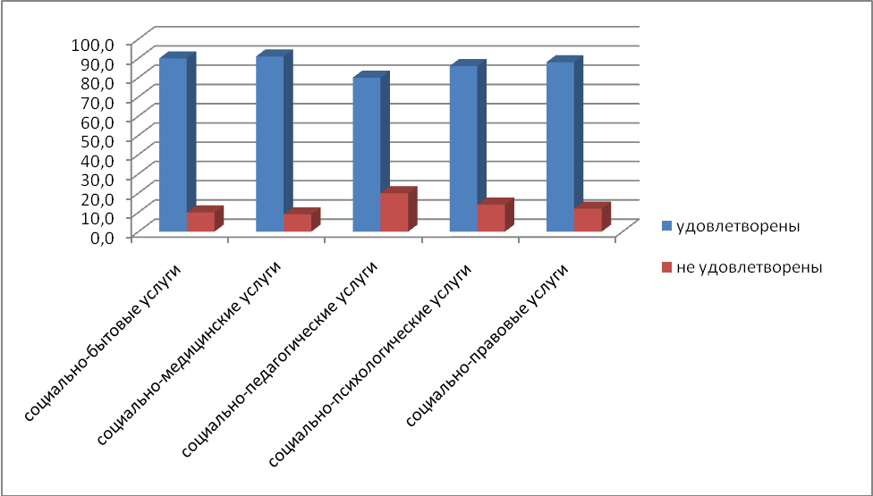

Рис. 1

1.Параметр «Удовлетворенность социально-бытовыми услугами»:

удовлетворены – 90,0 проц.,

не удовлетворены – 10,0 проц.

2.Параметр «Удовлетворенность социально-медицинскими услугами»:

удовлетворены – 91,0 проц.,

не удовлетворены – 9,0 проц.

3.Параметр «Удовлетворенность социально-педагогическими услугами»:

удовлетворены – 80,0 проц.,

не удовлетворены – 20,0 проц.

4.Параметр «Удовлетворенность социально-психологическими услугами»:

удовлетворены – 86,0 проц.,

не удовлетворены – 14,0 проц.

5.Параметр «Удовлетворенность социально-правовыми услугами»:

удовлетворены – 88,0 проц.,

не удовлетворены – 12,0 проц.

Среднее значение оценки удовлетворенности клиентов качеством предоставления социальных услуг по данной организации составила 87,0 проц. при максимальном значении - 100 проц., а неудовлетворенность – 13,0 проц., при максимальном значении – 100 проц.).

Руководству организации социального обслуживания необходимо улучшить качество питания, обеспечить организацию рационального, в том числе диетического, питания проживающих с учетом их возраста и состояния здоровья; выявить «зоны недостаточного качества» для оптимизации работы персонала по данным видам работы и провести дополнительное анкетирование клиентов.

Обеспечены условия для гарантированного удовлетворения законных запросов и потребностей клиентов, повышения эффективности и качества услуг на всех стадиях их предоставления с целью предупреждения возможных отклонений от заданных требований к этим услугам, обеспечения репутации учреждения как «эффективного, надежного» исполнителя услуг.

Контроль качества предоставления конкретных социальных услуг является важнейшим управленческим механизмом планирования деятельности организации социального обслуживания населения. Система качества организации предполагает наличие определенной организационной структуры, правил, методов обеспечения качества услуг, процессов предоставления услуг, ресурсов организации, обеспечивающих осуществление руководства качеством услуг. Необходимо распределение ответственных между сотрудниками за качество услуг на том или ином участке работы.

Кроме того, контроль качества предоставления социальных услуг должен включать в себя мероприятия по оценке полноты, своевременности и результативности, оказанных клиентам услуг. Данные мероприятия могут носить многопрофильный характер и выражаться как в анализе документации по данной проблематике, так и использовании количественных и качественных методов социологических и психологических исследований социальных потребностей различных групп клиентов.

Результаты анализа Интернет-сайтов организации позволяют предложить следующие рекомендации:

* поддерживать в актуальном, полном и доступном состоянии информацию, размещенную на официальном сайте организации;
* обеспечивать качество информации, размещенной на сайте организации;
* обеспечить удобную, понятную и доступную навигацию официального сайта организации;
* создать на официальном сайте организации дополнительную вкладку «Обратная связь» для установления контакта посетителей со специалистами учреждений посредством сайта и учетом мнения общественных организаций по улучшению предоставления информации гражданам – потребителям услуг;
* создать на официальном сайте вкладку «Правовая информация» с размещением федеральных и региональных нормативно-правовых актов с целью повышения правовой информированности клиентов в области оказания социальных услуг и совершенствования нормативно-правовой базы, регулирующей деятельность учреждения;
* создать на официальном сайте организации раздел (вкладку) «Независимая оценка качества работы организации» с возможностью размещения информации об оценке деятельности учреждения, результатов анкетирования, в том числе, мнения и отзывов граждан.
  1. Государственное бюджетное учреждение Республики Дагестан «Реабилитационный центр для детей и подростков с ограниченными возможностями в муниципальном образовании «Табасаранский район»

(ГБУ РД «РЦДПОВ в МО «Табасаранский район»)

Интегральный рейтинг ГБУ РД «Реабилитационный центр для детей и подростков с ограниченными возможностями в муниципальном образовании «Табасаранский район» (далее – реабилитационный центр) – 10 место среди реабилитационных центров, включая:

* 10-ое место по оценке качества оказываемых социальных услуг со стороны клиентов,
* 10-ое место по оценке работы организации со стороны внешних экспертов.

Результаты анкетирования клиентов по удовлетворенности социальными услугами учреждения показали:

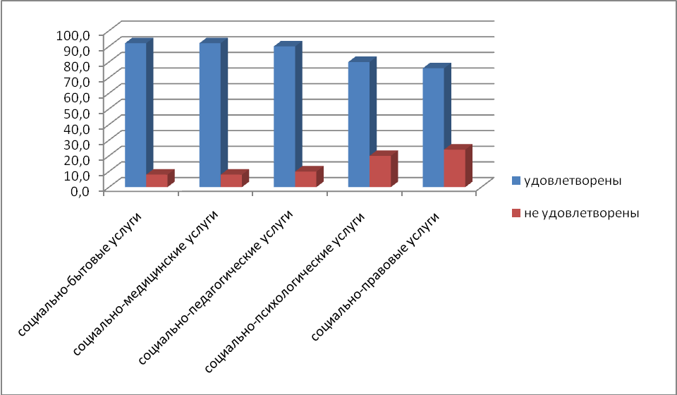

Рис. 1

1.Параметр «Удовлетворенность социально-бытовыми услугами»:

удовлетворены – 92,0 проц.,

не удовлетворены – 8,0 проц.

2.Параметр «Удовлетворенность социально-медицинскими услугами»:

удовлетворены – 92,0 проц.,

не удовлетворены – 8,0 проц.

3.Параметр «Удовлетворенность социально-педагогическими услугами»:

удовлетворены – 90,0 проц.,

не удовлетворены – 10,0 проц.

4.Параметр «Удовлетворенность социально-психологическими услугами»:

удовлетворены – 80,0 проц.,

не удовлетворены – 20,0 проц.

5.Параметр «Удовлетворенность социально-правовыми услугами»:

удовлетворены – 76,0 проц.,

не удовлетворены – 24,0 проц.

Среднее значение оценки удовлетворенности клиентов качеством предоставления социальных услуг по данной организации составила 86,0 проц. при максимальном значении - 100 проц., а неудовлетворенность – 14,0 проц., при максимальном значении – 100 проц.).

Руководству организации социального обслуживания необходимо улучшить качество питания, обеспечить организацию рационального, в том числе диетического, питания проживающих с учетом их возраста и состояния здоровья; выявить «зоны недостаточного качества» для оптимизации работы персонала по данным видам работы и провести дополнительное анкетирование клиентов.

Обеспечены условия для гарантированного удовлетворения законных запросов и потребностей клиентов, повышения эффективности и качества услуг на всех стадиях их предоставления с целью предупреждения возможных отклонений от заданных требований к этим услугам, обеспечения репутации учреждения как «эффективного, надежного» исполнителя услуг.

Контроль качества предоставления конкретных социальных услуг является важнейшим управленческим механизмом планирования деятельности организации социального обслуживания населения. Система качества организации предполагает наличие определенной организационной структуры, правил, методов обеспечения качества услуг, процессов предоставления услуг, ресурсов организации, обеспечивающих осуществление руководства качеством услуг. Необходимо распределение ответственных между сотрудниками за качество услуг на том или ином участке работы.

Кроме того, контроль качества предоставления социальных услуг должен включать в себя мероприятия по оценке полноты, своевременности и результативности, оказанных клиентам услуг. Данные мероприятия могут носить многопрофильный характер и выражаться как в анализе документации по данной проблематике, так и использовании количественных и качественных методов социологических и психологических исследований социальных потребностей различных групп клиентов.

Результаты анализа Интернет-сайтов организации позволяют предложить следующие рекомендации:

* поддерживать в актуальном, полном и доступном состоянии информацию, размещенную на официальном сайте организации;
* обеспечивать качество информации, размещенной на сайте организации;
* обеспечить удобную, понятную и доступную навигацию официального сайта организации;
* создать на официальном сайте организации дополнительную вкладку «Обратная связь» для установления контакта посетителей со специалистами учреждений посредством сайта и учетом мнения общественных организаций по улучшению предоставления информации гражданам – потребителям услуг;
* создать на официальном сайте вкладку «Правовая информация» с размещением федеральных и региональных нормативно-правовых актов с целью повышения правовой информированности клиентов в области оказания социальных услуг и совершенствования нормативно-правовой базы, регулирующей деятельность учреждения;
* создать на официальном сайте организации раздел (вкладку) «Независимая оценка качества работы организации» с возможностью размещения информации об оценке деятельности учреждения, результатов анкетирования, в том числе, мнения и отзывов граждан.
  1. Государственное бюджетное учреждение Республики Дагестан «Реабилитационный центр для детей и подростков с ограниченными возможностями в муниципальном образовании «Унцукульский район»

(ГБУ РД «РЦДПОВ в МО «Унцукульский район»)

Интегральный рейтинг ГБУ РД «Реабилитационный центр для детей и подростков с ограниченными возможностями в муниципальном образовании «Унцукульский район» (далее – реабилитационный центр) – 11 место среди реабилитационных центров, включая:

* 11-ое место по оценке качества оказываемых социальных услуг со стороны клиентов,
* 11-ое место по оценке работы организации со стороны внешних экспертов.

Результаты анкетирования клиентов по удовлетворенности социальными услугами учреждения показали:

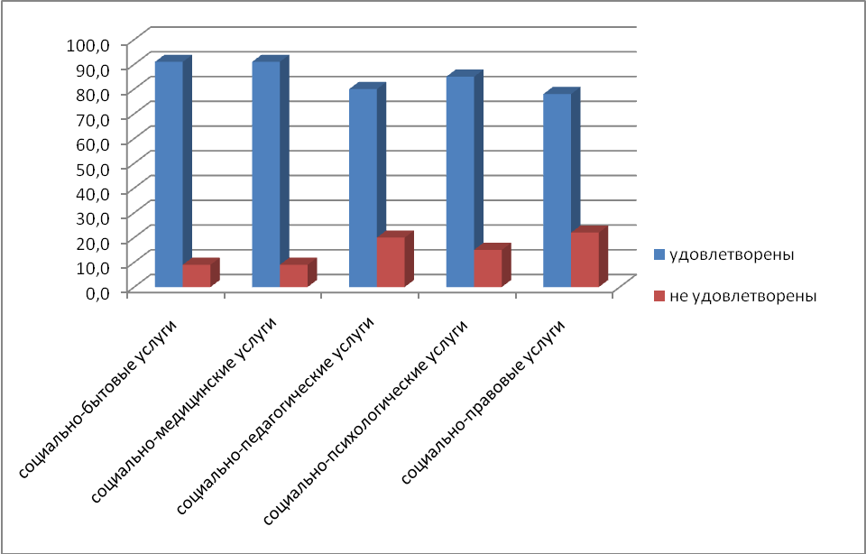

Рис. 1

1. Параметр «Удовлетворенность социально-бытовыми услугами»:

удовлетворены – 91,0 проц.,

не удовлетворены – 9,0 проц.

1. Параметр «Удовлетворенность социально-медицинскими услугами»:

удовлетворены – 91,0 проц.,

не удовлетворены – 9,0 проц.

1. Параметр «Удовлетворенность социально-педагогическими услугами»:

удовлетворены – 80,0 проц.,

не удовлетворены – 20,0 проц.

1. Параметр «Удовлетворенность социально-психологическими услугами»:

удовлетворены – 85,0 проц.,

не удовлетворены – 15,0 проц.

1. Параметр «Удовлетворенность социально-правовыми услугами»:

удовлетворены – 78,0 проц.,

не удовлетворены – 22,0 проц.

Среднее значение оценки удовлетворенности клиентов качеством предоставления социальных услуг по данной организации составила 85,0 проц. при максимальном значении - 100 проц., а неудовлетворенность – 15,0 проц., при максимальном значении – 100 проц.).

Руководству организации социального обслуживания необходимо улучшить качество питания, обеспечить организацию рационального, в том числе диетического, питания проживающих с учетом их возраста и состояния здоровья; выявить «зоны недостаточного качества» для оптимизации работы персонала по данным видам работы и провести дополнительное анкетирование клиентов.

Обеспечены условия для гарантированного удовлетворения законных запросов и потребностей клиентов, повышения эффективности и качества услуг на всех стадиях их предоставления с целью предупреждения возможных отклонений от заданных требований к этим услугам, обеспечения репутации учреждения как «эффективного, надежного» исполнителя услуг.

Контроль качества предоставления конкретных социальных услуг является важнейшим управленческим механизмом планирования деятельности организации социального обслуживания населения. Система качества организации предполагает наличие определенной организационной структуры, правил, методов обеспечения качества услуг, процессов предоставления услуг, ресурсов организации, обеспечивающих осуществление руководства качеством услуг. Необходимо распределение ответственных между сотрудниками за качество услуг на том или ином участке работы.

Кроме того, контроль качества предоставления социальных услуг должен включать в себя мероприятия по оценке полноты, своевременности и результативности, оказанных клиентам услуг. Данные мероприятия могут носить многопрофильный характер и выражаться как в анализе документации по данной проблематике, так и использовании количественных и качественных методов социологических и психологических исследований социальных потребностей различных групп клиентов.

Результаты анализа Интернет-сайтов организации позволяют предложить следующие рекомендации:

* поддерживать в актуальном, полном и доступном состоянии информацию, размещенную на официальном сайте организации;
* обеспечивать качество информации, размещенной на сайте организации;
* обеспечить удобную, понятную и доступную навигацию официального сайта организации;
* создать на официальном сайте организации дополнительную вкладку «Обратная связь» для установления контакта посетителей со специалистами учреждений посредством сайта и учетом мнения общественных организаций по улучшению предоставления информации гражданам – потребителям услуг;
* создать на официальном сайте вкладку «Правовая информация» с размещением федеральных и региональных нормативно-правовых актов с целью повышения правовой информированности клиентов в области оказания социальных услуг и совершенствования нормативно-правовой базы, регулирующей деятельность учреждения;
* создать на официальном сайте организации раздел (вкладку) «Независимая оценка качества работы организации» с возможностью размещения информации об оценке деятельности учреждения, результатов анкетирования, в том числе, мнения и отзывов граждан.

1.12. Государственное бюджетное учреждение Республики Дагестан «Реабилитационный центр для детей и подростков с ограниченными возможностями в муниципальном образовании «Ботлихский район»

(ГБУ РД «РЦДПОВ в МО «Ботлихский район»)

Интегральный рейтинг ГБУ РД «Реабилитационный центр для детей и подростков с ограниченными возможностями в муниципальном образовании «Ботлихский район» (далее – реабилитационный центр) – 12 место среди реабилитационных центров, включая:

* 12-ое место по оценке качества оказываемых социальных услуг со стороны клиентов,
* 12-ое место по оценке работы организации со стороны внешних экспертов.

Результаты анкетирования клиентов по удовлетворенности социальными услугами учреждения показали:

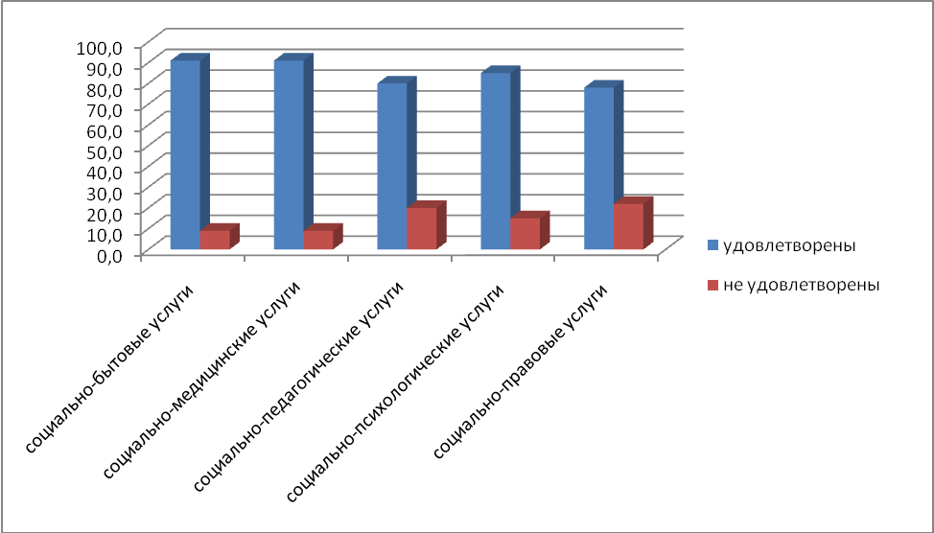

Рис. 1

1. Параметр «Удовлетворенность социально-бытовыми услугами»:

удовлетворены – 94,0 проц.,

не удовлетворены – 6,0 проц.

1. Параметр «Удовлетворенность социально-медицинскими услугами»:

удовлетворены – 92,0 проц.,

не удовлетворены – 8,0 проц.

1. Параметр «Удовлетворенность социально-педагогическими услугами»:

удовлетворены – 85,0 проц.,

не удовлетворены – 16,0 проц.

1. Параметр «Удовлетворенность социально-психологическими услугами»:

удовлетворены – 75,0 проц.,

не удовлетворены –25,0 проц.

1. Параметр «Удовлетворенность социально-правовыми услугами»:

удовлетворены – 75,0 проц.,

не удовлетворены –25,0 проц.

Среднее значение оценки удовлетворенности клиентов качеством предоставления социальных услуг по данной организации составила 84,0 проц. при максимальном значении - 100 проц., а неудовлетворенность – 16,0 проц., при максимальном значении – 100 проц.).

Руководству организации социального обслуживания необходимо улучшить качество питания, обеспечить организацию рационального, в том числе диетического, питания проживающих с учетом их возраста и состояния здоровья; выявить «зоны недостаточного качества» для оптимизации работы персонала по данным видам работы и провести дополнительное анкетирование клиентов.

Обеспечены условия для гарантированного удовлетворения законных запросов и потребностей клиентов, повышения эффективности и качества услуг на всех стадиях их предоставления с целью предупреждения возможных отклонений от заданных требований к этим услугам, обеспечения репутации учреждения как «эффективного, надежного» исполнителя услуг.

Контроль качества предоставления конкретных социальных услуг является важнейшим управленческим механизмом планирования деятельности организации социального обслуживания населения. Система качества организации предполагает наличие определенной организационной структуры, правил, методов обеспечения качества услуг, процессов предоставления услуг, ресурсов организации, обеспечивающих осуществление руководства качеством услуг. Необходимо распределение ответственных между сотрудниками за качество услуг на том или ином участке работы.

Кроме того, контроль качества предоставления социальных услуг должен включать в себя мероприятия по оценке полноты, своевременности и результативности, оказанных клиентам услуг. Данные мероприятия могут носить многопрофильный характер и выражаться как в анализе документации по данной проблематике, так и использовании количественных и качественных методов социологических и психологических исследований социальных потребностей различных групп клиентов.

Результаты анализа Интернет-сайтов организации позволяют предложить следующие рекомендации:

* поддерживать в актуальном, полном и доступном состоянии информацию, размещенную на официальном сайте организации;
* обеспечивать качество информации, размещенной на сайте организации;
* обеспечить удобную, понятную и доступную навигацию официального сайта организации;
* создать на официальном сайте организации дополнительную вкладку «Обратная связь» для установления контакта посетителей со специалистами учреждений посредством сайта и учетом мнения общественных организаций по улучшению предоставления информации гражданам – потребителям услуг;
* создать на официальном сайте вкладку «Правовая информация» с размещением федеральных и региональных нормативно-правовых актов с целью повышения правовой информированности клиентов в области оказания социальных услуг и совершенствования нормативно-правовой базы, регулирующей деятельность учреждения;
* создать на официальном сайте организации раздел (вкладку) «Независимая оценка качества работы организации» с возможностью размещения информации об оценке деятельности учреждения, результатов анкетирования, в том числе, мнения и отзывов граждан.

1.13. Государственное бюджетное учреждение Республики Дагестан «Реабилитационный центр для детей и подростков с ограниченными возможностями в муниципальном образовании «Гергебильский район»

(ГБУ РД «РЦДПОВ в МО «Гергебильский район»)

Интегральный рейтинг ГБУ РД «Реабилитационный центр для детей и подростков с ограниченными возможностями в муниципальном образовании «Гергебильский район» (далее – реабилитационный центр) – 13 место среди реабилитационных центров, включая:

* 13-ое место по оценке качества оказываемых социальных услуг со стороны клиентов,
* 13-ое место по оценке работы организации со стороны внешних экспертов.

Результаты анкетирования клиентов по удовлетворенности социальными услугами учреждения показали:

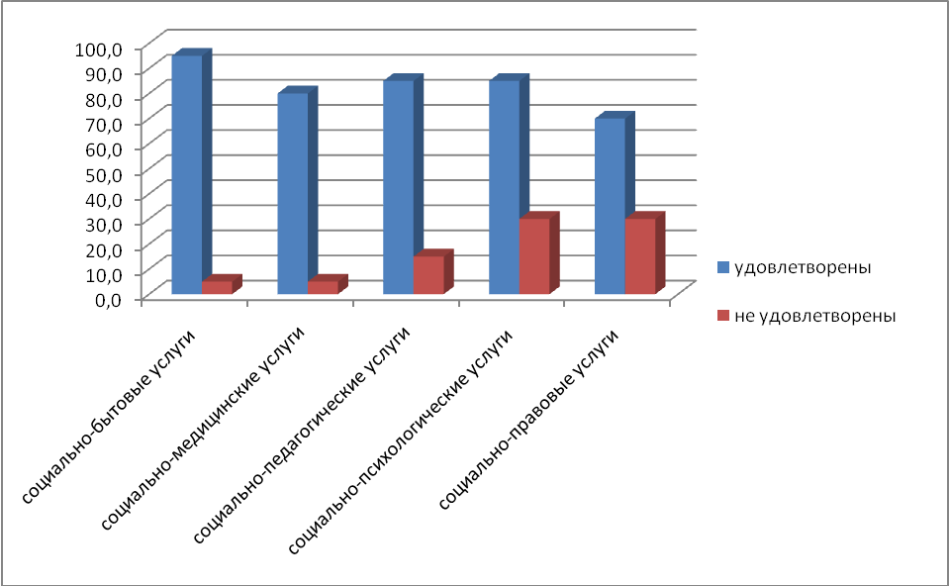

Рис. 1

1. Параметр «Удовлетворенность социально-бытовыми услугами»:

удовлетворены – 95,0 проц.,

не удовлетворены – 5,0 проц.

1. Параметр «Удовлетворенность социально-медицинскими услугами»:

удовлетворены – 80,0 проц.,

не удовлетворены – 20,0 проц.

1. Параметр «Удовлетворенность социально-педагогическими услугами»:

удовлетворены – 85,0 проц.,

не удовлетворены – 15,0 проц.

1. Параметр «Удовлетворенность социально-психологическими услугами»:

удовлетворены – 85,0 проц.,

не удовлетворены –15,0 проц.

1. Параметр «Удовлетворенность социально-правовыми услугами»:

удовлетворены – 70,0 проц.,

не удовлетворены –30,0 проц.

Среднее значение оценки удовлетворенности клиентов качеством предоставления социальных услуг по данной организации составила 83,0 проц. при максимальном значении - 100 проц., а неудовлетворенность – 17,0 проц., при максимальном значении – 100 проц.).

Руководству организации социального обслуживания необходимо улучшить качество питания, обеспечить организацию рационального, в том числе диетического, питания проживающих с учетом их возраста и состояния здоровья; выявить «зоны недостаточного качества» для оптимизации работы персонала по данным видам работы и провести дополнительное анкетирование клиентов.

Обеспечены условия для гарантированного удовлетворения законных запросов и потребностей клиентов, повышения эффективности и качества услуг на всех стадиях их предоставления с целью предупреждения возможных отклонений от заданных требований к этим услугам, обеспечения репутации учреждения как «эффективного, надежного» исполнителя услуг.

Контроль качества предоставления конкретных социальных услуг является важнейшим управленческим механизмом планирования деятельности организации социального обслуживания населения. Система качества организации предполагает наличие определенной организационной структуры, правил, методов обеспечения качества услуг, процессов предоставления услуг, ресурсов организации, обеспечивающих осуществление руководства качеством услуг. Необходимо распределение ответственных между сотрудниками за качество услуг на том или ином участке работы.

Кроме того, контроль качества предоставления социальных услуг должен включать в себя мероприятия по оценке полноты, своевременности и результативности, оказанных клиентам услуг. Данные мероприятия могут носить многопрофильный характер и выражаться как в анализе документации по данной проблематике, так и использовании количественных и качественных методов социологических и психологических исследований социальных потребностей различных групп клиентов.

Результаты анализа Интернет-сайтов организации позволяют предложить следующие рекомендации:

* поддерживать в актуальном, полном и доступном состоянии информацию, размещенную на официальном сайте организации;
* обеспечивать качество информации, размещенной на сайте организации;
* обеспечить удобную, понятную и доступную навигацию официального сайта организации;
* создать на официальном сайте организации дополнительную вкладку «Обратная связь» для установления контакта посетителей со специалистами учреждений посредством сайта и учетом мнения общественных организаций по улучшению предоставления информации гражданам – потребителям услуг;
* создать на официальном сайте вкладку «Правовая информация» с размещением федеральных и региональных нормативно-правовых актов с целью повышения правовой информированности клиентов в области оказания социальных услуг и совершенствования нормативно-правовой базы, регулирующей деятельность учреждения;
* создать на официальном сайте организации раздел (вкладку) «Независимая оценка качества работы организации» с возможностью размещения информации об оценке деятельности учреждения, результатов анкетирования, в том числе, мнения и отзывов граждан.
  1. Государственное бюджетное учреждение Республики Дагестан «Реабилитационный центр для детей и подростков с ограниченными возможностями в муниципальном образовании «Дахадаевский район»

(ГБУ РД «РЦДПОВ в МО «Дахадаевский район»)

Интегральный рейтинг ГБУ РД «Реабилитационный центр для детей и подростков с ограниченными возможностями в муниципальном образовании «Дахадаевский район» (далее – реабилитационный центр) – 14 место среди реабилитационных центров, включая:

* 14-ое место по оценке качества оказываемых социальных услуг со стороны клиентов,
* 14-ое место по оценке работы организации со стороны внешних экспертов.

Результаты анкетирования клиентов по удовлетворенности социальными услугами учреждения показали:

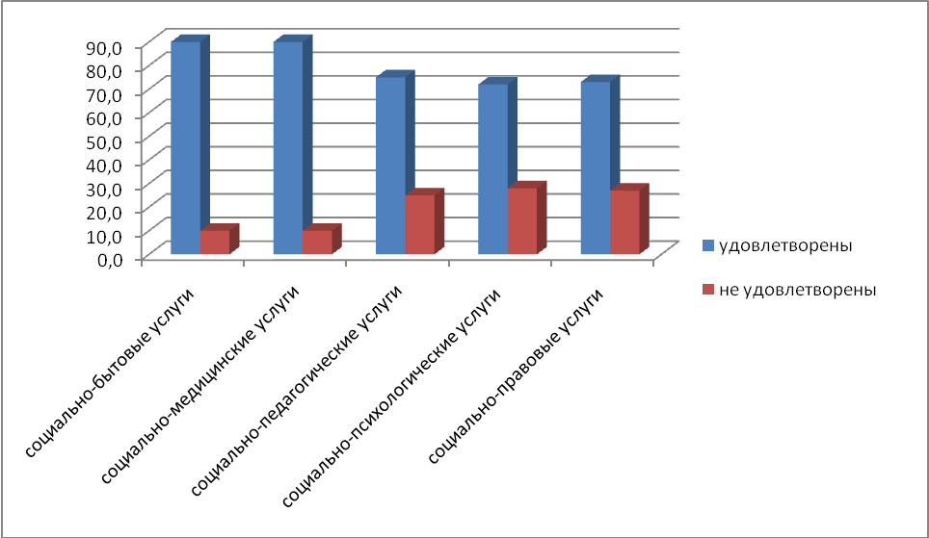

Рис. 1

1. Параметр «Удовлетворенность социально-бытовыми услугами»:

удовлетворены – 90,0 проц.,

не удовлетворены – 10,0 проц.

1. Параметр «Удовлетворенность социально-медицинскими услугами»:

удовлетворены – 90,0 проц.,

не удовлетворены – 10,0 проц.

1. Параметр «Удовлетворенность социально-педагогическими услугами»:

удовлетворены – 75,0 проц.,

не удовлетворены – 25,0 проц.

1. Параметр «Удовлетворенность социально-психологическими услугами»:

удовлетворены – 72,0 проц.,

не удовлетворены –28,0 проц.

1. Параметр «Удовлетворенность социально-правовыми услугами»:

удовлетворены – 73,0 проц.,

не удовлетворены –27,0 проц.

Среднее значение оценки удовлетворенности клиентов качеством предоставления социальных услуг по данной организации составила 80,0 проц. при максимальном значении - 100 проц., а неудовлетворенность – 20,0 проц., при максимальном значении – 100 проц.).

Руководству организации социального обслуживания необходимо улучшить качество питания, обеспечить организацию рационального, в том числе диетического, питания проживающих с учетом их возраста и состояния здоровья; выявить «зоны недостаточного качества» для оптимизации работы персонала по данным видам работы и провести дополнительное анкетирование клиентов.

Обеспечить условия для гарантированного удовлетворения законных запросов и потребностей клиентов, повышения эффективности и качества услуг на всех стадиях их предоставления с целью предупреждения возможных отклонений от заданных требований к этим услугам, обеспечения репутации учреждения как «эффективного, надежного» исполнителя услуг.

Контроль качества предоставления конкретных социальных услуг является важнейшим управленческим механизмом планирования деятельности организации социального обслуживания населения. Система качества организации предполагает наличие определенной организационной структуры, правил, методов обеспечения качества услуг, процессов предоставления услуг, ресурсов организации, обеспечивающих осуществление руководства качеством услуг. Необходимо распределение ответственных между сотрудниками за качество услуг на том или ином участке работы.

Кроме того, контроль качества предоставления социальных услуг должен включать в себя мероприятия по оценке полноты, своевременности и результативности, оказанных клиентам услуг. Данные мероприятия могут носить многопрофильный характер и выражаться как в анализе документации по данной проблематике, так и использовании количественных и качественных методов социологических и психологических исследований социальных потребностей различных групп клиентов.

Результаты анализа Интернет-сайтов организации позволяют предложить следующие рекомендации:

* поддерживать в актуальном, полном и доступном состоянии информацию, размещенную на официальном сайте организации;
* обеспечивать качество информации, размещенной на сайте организации;
* обеспечить удобную, понятную и доступную навигацию официального сайта организации;
* создать на официальном сайте организации дополнительную вкладку «Обратная связь» для установления контакта посетителей со специалистами учреждений посредством сайта и учетом мнения общественных организаций по улучшению предоставления информации гражданам – потребителям услуг;
* создать на официальном сайте вкладку «Правовая информация» с размещением федеральных и региональных нормативно-правовых актов с целью повышения правовой информированности клиентов в области оказания социальных услуг и совершенствования нормативно-правовой базы, регулирующей деятельность учреждения;
* создать на официальном сайте организации раздел (вкладку) «Независимая оценка качества работы организации» с возможностью размещения информации об оценке деятельности учреждения, результатов анкетирования, в том числе, мнения и отзывов граждан.

**Социально-реабилитационные центры для несовершеннолетних**

* 1. Государственное казенное учреждение Республики Дагестан «Социально-реабилитационный центр для несовершеннолетних в муниципальном образовании «город Кизилюрт»

(ГКУ РД «СРЦН в МО «город Кизилюрт»)

Интегральный рейтинг ГКУ РД «Социально-реабилитационный центр для несовершеннолетних в муниципальном образовании «город Кизилюрт» (далее – социально-реабилитационный центр) – 1 место в рейтинге среди социально-реабилитационных центров, включая:

* 1-ое место по оценке качества оказываемых социальных услуг со стороны клиентов,
* 1-ое место по оценке работы организации со стороны внешних экспертов.

Результаты анкетирования клиентов по удовлетворенности социальными услугами учреждения показали:



Рис. 1

1. Параметр «Удовлетворенность социально-бытовыми услугами»:

удовлетворены – 100,0 проц.,

не удовлетворены – 0,0 проц.

1. Параметр «Удовлетворенность социально-медицинскими услугами»:

удовлетворены – 100,0 проц.,

не удовлетворены – 0,0 проц.

1. Параметр «Удовлетворенность социально-педагогическими услугами»:

удовлетворены – 100,0 проц.,

не удовлетворены – 0,0 проц.

1. Параметр «Удовлетворенность социально-психологическими услугами»:

удовлетворены – 100,0 проц.,

не удовлетворены –0,0 проц.

1. Параметр «Удовлетворенность социально-правовыми услугами»:

удовлетворены – 100,0 проц.,

не удовлетворены –0,0 проц.

Среднее значение оценки удовлетворенности клиентов качеством предоставления социальных услуг по данной организации составила 100,0 проц. при максимальном значении - 100 проц., а неудовлетворенность – 0,0 проц., при максимальном значении – 100 проц.).

Руководству организации социального обслуживания необходимо сохранить достигнутые успехи в части качества предоставления социальных услуг и ежеквартально проводить анкетирование клиентов.

Руководству организации социального обслуживания необходимо обеспечить организацию рационального, в том числе диетического, питания проживающих с учетом их возраста и состояния здоровья; выявить «зоны недостаточного качества» для оптимизации работы персонала по данным видам работы и провести дополнительное анкетирование клиентов.

В центре обеспечены условия для гарантированного удовлетворения законных запросов и потребностей клиентов, повышения эффективности и качества услуг на всех стадиях их предоставления с целью предупреждения возможных отклонений от заданных требований к этим услугам, обеспечения репутации учреждения как «эффективного, надежного» исполнителя услуг.

Контроль качества предоставления конкретных социальных услуг является важнейшим управленческим механизмом планирования деятельности организации социального обслуживания населения. Система качества организации предполагает наличие определенной организационной структуры, правил, методов обеспечения качества услуг, процессов предоставления услуг, ресурсов организации, обеспечивающих осуществление руководства качеством услуг. Необходимо распределение ответственных между сотрудниками за качество услуг на том или ином участке работы.

Кроме того, контроль качества предоставления социальных услуг должен включать в себя мероприятия по оценке полноты, своевременности и результативности, оказанных клиентам услуг. Данные мероприятия могут носить многопрофильный характер и выражаться как в анализе документации по данной проблематике, так и использовании количественных и качественных методов социологических и психологических исследований социальных потребностей различных групп клиентов.

Результаты анализа Интернет-сайтов организации позволяют предложить следующие рекомендации:

* поддерживать в актуальном, полном и доступном состоянии информацию, размещенную на официальном сайте организации;
* обеспечивать качество информации, размещенной на сайте организации;
* обеспечить удобную, понятную и доступную навигацию официального сайта организации;
* создать на официальном сайте организации дополнительную вкладку «Обратная связь» для установления контакта посетителей со специалистами учреждений посредством сайта и учетом мнения общественных организаций по улучшению предоставления информации гражданам – потребителям услуг;
* создать на официальном сайте вкладку «Правовая информация» с размещением федеральных и региональных нормативно-правовых актов с целью повышения правовой информированности клиентов в области оказания социальных услуг и совершенствования нормативно-правовой базы, регулирующей деятельность учреждения;
* создать на официальном сайте организации раздел (вкладку) «Независимая оценка качества работы организации» с возможностью размещения информации об оценке деятельности учреждения, результатов анкетирования, в том числе, мнения и отзывов граждан.
  1. Государственное казенное учреждение Республики Дагестан «Социально-реабилитационный центр для несовершеннолетних в муниципальном образовании, г. Махачкала

(ГКУ РД «СРЦН, г. Махачкала»)

Интегральный рейтинг ГКУ РД «Социально-реабилитационный центр для несовершеннолетних, г. Махачкала (далее – социально-реабилитационный центр) – 2 место в рейтинге среди социально-реабилитационных центров, включая:

* 2-ое место по оценке качества оказываемых социальных услуг со стороны клиентов,
* 2-ое место по оценке работы организации со стороны внешних экспертов.

Результаты анкетирования клиентов по удовлетворенности социальными услугами учреждения показали:



Рис. 1

1. Параметр «Удовлетворенность социально-бытовыми услугами»:

удовлетворены – 99,0 проц.,

не удовлетворены – 1,0 проц.

1. Параметр «Удовлетворенность социально-медицинскими услугами»:

удовлетворены – 95,0 проц.,

не удовлетворены – 1,0 проц.

1. Параметр «Удовлетворенность социально-педагогическими услугами»:

удовлетворены – 98,0 проц.,

не удовлетворены – 2,0 проц.

1. Параметр «Удовлетворенность социально-психологическими услугами»:

удовлетворены – 99,0 проц.,

не удовлетворены –1,0 проц.

1. Параметр «Удовлетворенность социально-правовыми услугами»:

удовлетворены – 99,0 проц.,

не удовлетворены –1,0 проц.

Среднее значение оценки удовлетворенности клиентов качеством предоставления социальных услуг по данной организации составила 99,0 проц. при максимальном значении - 100 проц., а неудовлетворенность – 2,0 проц., при максимальном значении – 100 проц.).

Руководству организации социального обслуживания необходимо улучшить качество питания, обеспечить организацию рационального, в том числе диетического, питания проживающих с учетом их возраста и состояния здоровья; выявить «зоны недостаточного качества» для оптимизации работы персонала по данным видам работы и провести дополнительное анкетирование клиентов.

В центре обеспечены условия для гарантированного удовлетворения законных запросов и потребностей клиентов, повышения эффективности и качества услуг на всех стадиях их предоставления с целью предупреждения возможных отклонений от заданных требований к этим услугам, обеспечения репутации учреждения как «эффективного, надежного» исполнителя услуг.

Контроль качества предоставления конкретных социальных услуг является важнейшим управленческим механизмом планирования деятельности организации социального обслуживания населения. Система качества организации предполагает наличие определенной организационной структуры, правил, методов обеспечения качества услуг, процессов предоставления услуг, ресурсов организации, обеспечивающих осуществление руководства качеством услуг. Необходимо распределение ответственных между сотрудниками за качество услуг на том или ином участке работы.

Кроме того, контроль качества предоставления социальных услуг должен включать в себя мероприятия по оценке полноты, своевременности и результативности, оказанных клиентам услуг. Данные мероприятия могут носить многопрофильный характер и выражаться как в анализе документации по данной проблематике, так и использовании количественных и качественных методов социологических и психологических исследований социальных потребностей различных групп клиентов.

Результаты анализа Интернет-сайтов организации позволяют предложить следующие рекомендации:

* поддерживать в актуальном, полном и доступном состоянии информацию, размещенную на официальном сайте организации;
* обеспечивать качество информации, размещенной на сайте организации;
* обеспечить удобную, понятную и доступную навигацию официального сайта организации;
* создать на официальном сайте организации дополнительную вкладку «Обратная связь» для установления контакта посетителей со специалистами учреждений посредством сайта и учетом мнения общественных организаций по улучшению предоставления информации гражданам – потребителям услуг;
* создать на официальном сайте вкладку «Правовая информация» с размещением федеральных и региональных нормативно-правовых актов с целью повышения правовой информированности клиентов в области оказания социальных услуг и совершенствования нормативно-правовой базы, регулирующей деятельность учреждения;
* создать на официальном сайте организации раздел (вкладку) «Независимая оценка качества работы организации» с возможностью размещения информации об оценке деятельности учреждения, результатов анкетирования, в том числе, мнения и отзывов граждан.
  1. Государственное казенное учреждение Республики Дагестан «Социально-реабилитационный центр для несовершеннолетних в муниципальном образовании «город Дербент»

(ГКУ РД «СРЦН в МО «город Дербент»)

Интегральный рейтинг ГКУ РД «Социально-реабилитационный центр для несовершеннолетних в муниципальном образовании «город Дербент» (далее – социально-реабилитационный центр) – 3 место в рейтинге среди социально-реабилитационных центров, включая:

* 3-ое место по оценке качества оказываемых социальных услуг со стороны клиентов,
* 3-ое место по оценке работы организации со стороны внешних экспертов.

Результаты анкетирования клиентов по удовлетворенности социальными услугами учреждения показали:



Рис. 1

1. Параметр «Удовлетворенность социально-бытовыми услугами»:

удовлетворены – 99,0 проц.,

не удовлетворены – 1,0 проц.

1. Параметр «Удовлетворенность социально-медицинскими услугами»:

удовлетворены – 90,0 проц.,

не удовлетворены – 10,0 проц.

1. Параметр «Удовлетворенность социально-педагогическими услугами»:

удовлетворены – 98,0 проц.,

не удовлетворены – 2,0 проц.

1. Параметр «Удовлетворенность социально-психологическими услугами»:

удовлетворены – 98,0 проц.,

не удовлетворены –2,0 проц.

1. Параметр «Удовлетворенность социально-правовыми услугами»:

удовлетворены – 98,0 проц.,

не удовлетворены –2,0 проц.

Среднее значение оценки удовлетворенности клиентов качеством предоставления социальных услуг по данной организации составила 96,6 проц. при максимальном значении - 100 проц., а неудовлетворенность – 3,4 проц., при максимальном значении – 100 проц.).

Руководству организации социального обслуживания необходимо улучшить качество питания, обеспечить организацию рационального, в том числе диетического, питания проживающих с учетом их возраста и состояния здоровья; выявить «зоны недостаточного качества» для оптимизации работы персонала по данным видам работы и провести дополнительное анкетирование клиентов.

В центре обеспечены условия для гарантированного удовлетворения законных запросов и потребностей клиентов, повышения эффективности и качества услуг на всех стадиях их предоставления с целью предупреждения возможных отклонений от заданных требований к этим услугам, обеспечения репутации учреждения как «эффективного, надежного» исполнителя услуг.

Контроль качества предоставления конкретных социальных услуг является важнейшим управленческим механизмом планирования деятельности организации социального обслуживания населения. Система качества организации предполагает наличие определенной организационной структуры, правил, методов обеспечения качества услуг, процессов предоставления услуг, ресурсов организации, обеспечивающих осуществление руководства качеством услуг. Необходимо распределение ответственных между сотрудниками за качество услуг на том или ином участке работы.

Кроме того, контроль качества предоставления социальных услуг должен включать в себя мероприятия по оценке полноты, своевременности и результативности, оказанных клиентам услуг. Данные мероприятия могут носить многопрофильный характер и выражаться как в анализе документации по данной проблематике, так и использовании количественных и качественных методов социологических и психологических исследований социальных потребностей различных групп клиентов.

Результаты анализа Интернет-сайтов организации позволяют предложить следующие рекомендации:

* поддерживать в актуальном, полном и доступном состоянии информацию, размещенную на официальном сайте организации;
* обеспечивать качество информации, размещенной на сайте организации;
* обеспечить удобную, понятную и доступную навигацию официального сайта организации;
* создать на официальном сайте организации дополнительную вкладку «Обратная связь» для установления контакта посетителей со специалистами учреждений посредством сайта и учетом мнения общественных организаций по улучшению предоставления информации гражданам – потребителям услуг;
* создать на официальном сайте вкладку «Правовая информация» с размещением федеральных и региональных нормативно-правовых актов с целью повышения правовой информированности клиентов в области оказания социальных услуг и совершенствования нормативно-правовой базы, регулирующей деятельность учреждения;
* создать на официальном сайте организации раздел (вкладку) «Независимая оценка качества работы организации» с возможностью размещения информации об оценке деятельности учреждения, результатов анкетирования, в том числе, мнения и отзывов граждан.

1.4. Государственное казенное учреждение Республики Дагестан «Социально-реабилитационный центр для несовершеннолетних в муниципальном образовании «город Хасавюрт»

(ГКУ РД «СРЦН в МО «город Хасавюрт»)

Интегральный рейтинг ГКУ РД «Социально-реабилитационный центр для несовершеннолетних в муниципальном образовании «город Хасавюрт» (далее – социально-реабилитационный центр) – 4 место в рейтинге среди социально-реабилитационных центров, включая:

* 4-ое место по оценке качества оказываемых социальных услуг со стороны клиентов,
* 4-ое место по оценке работы организации со стороны внешних экспертов.

Результаты анкетирования клиентов по удовлетворенности социальными услугами учреждения показали:



Рис. 1

1. Параметр «Удовлетворенность социально-бытовыми услугами»:

удовлетворены – 98,0 проц.,

не удовлетворены – 2,0 проц.

1. Параметр «Удовлетворенность социально-медицинскими услугами»:

удовлетворены – 95,0 проц.,

не удовлетворены – 5,0 проц.

1. Параметр «Удовлетворенность социально-педагогическими услугами»:

удовлетворены – 95,0 проц.,

не удовлетворены – 5,0 проц.

1. Параметр «Удовлетворенность социально-психологическими услугами»:

удовлетворены – 96,0 проц.,

не удовлетворены –4,0 проц.

1. Параметр «Удовлетворенность социально-правовыми услугами»:

удовлетворены – 96,0 проц.,

не удовлетворены – 4,0 проц.

Среднее значение оценки удовлетворенности клиентов качеством предоставления социальных услуг по данной организации составила 96,0 проц. при максимальном значении - 100 проц., а неудовлетворенность – 4,0 проц., при максимальном значении – 100 проц.).

Руководству организации социального обслуживания необходимо улучшить качество питания, обеспечить организацию рационального, в том числе диетического, питания проживающих с учетом их возраста и состояния здоровья; выявить «зоны недостаточного качества» для оптимизации работы персонала по данным видам работы и провести дополнительное анкетирование клиентов.

В центре обеспечены условия для гарантированного удовлетворения законных запросов и потребностей клиентов, повышения эффективности и качества услуг на всех стадиях их предоставления с целью предупреждения возможных отклонений от заданных требований к этим услугам, обеспечения репутации учреждения как «эффективного, надежного» исполнителя услуг.

Контроль качества предоставления конкретных социальных услуг является важнейшим управленческим механизмом планирования деятельности организации социального обслуживания населения. Система качества организации предполагает наличие определенной организационной структуры, правил, методов обеспечения качества услуг, процессов предоставления услуг, ресурсов организации, обеспечивающих осуществление руководства качеством услуг. Необходимо распределение ответственных между сотрудниками за качество услуг на том или ином участке работы.

Кроме того, контроль качества предоставления социальных услуг должен включать в себя мероприятия по оценке полноты, своевременности и результативности, оказанных клиентам услуг. Данные мероприятия могут носить многопрофильный характер и выражаться как в анализе документации по данной проблематике, так и использовании количественных и качественных методов социологических и психологических исследований социальных потребностей различных групп клиентов.

Результаты анализа Интернет-сайтов организации позволяют предложить следующие рекомендации:

* поддерживать в актуальном, полном и доступном состоянии информацию, размещенную на официальном сайте организации;
* обеспечивать качество информации, размещенной на сайте организации;
* обеспечить удобную, понятную и доступную навигацию официального сайта организации;
* создать на официальном сайте организации дополнительную вкладку «Обратная связь» для установления контакта посетителей со специалистами учреждений посредством сайта и учетом мнения общественных организаций по улучшению предоставления информации гражданам – потребителям услуг;
* создать на официальном сайте вкладку «Правовая информация» с размещением федеральных и региональных нормативно-правовых актов с целью повышения правовой информированности клиентов в области оказания социальных услуг и совершенствования нормативно-правовой базы, регулирующей деятельность учреждения;
* создать на официальном сайте организации раздел (вкладку) «Независимая оценка качества работы организации» с возможностью размещения информации об оценке деятельности учреждения, результатов анкетирования, в том числе, мнения и отзывов граждан.
  1. Государственное казенное учреждение Республики Дагестан «Социально-реабилитационный центр для несовершеннолетних в муниципальном образовании «Хасавюртовский район»

(ГКУ РД «СРЦН в МО «Хасавюртовский район»)

Интегральный рейтинг ГКУ РД «Социально-реабилитационный центр для несовершеннолетних в муниципальном образовании «Хасавюртовский район» (далее – социально-реабилитационный центр) – 5 место в рейтинге среди социально-реабилитационных центров, включая:

* 5-ое место по оценке качества оказываемых социальных услуг со стороны клиентов,
* 5-ое место по оценке работы организации со стороны внешних экспертов.

Результаты анкетирования клиентов по удовлетворенности социальными услугами учреждения показали:



Рис. 1

1. Параметр «Удовлетворенность социально-бытовыми услугами»:

удовлетворены – 98,0 проц.,

не удовлетворены – 2,0 проц.

1. Параметр «Удовлетворенность социально-медицинскими услугами»:

удовлетворены – 90,0 проц.,

не удовлетворены – 10,0 проц.

1. Параметр «Удовлетворенность социально-педагогическими услугами»:

удовлетворены – 95,0 проц.,

не удовлетворены – 5,0 проц.

1. Параметр «Удовлетворенность социально-психологическими услугами»:

удовлетворены – 97,0 проц.,

не удовлетворены –3,0 проц.

1. Параметр «Удовлетворенность социально-правовыми услугами»:

удовлетворены – 96,0 проц.,

не удовлетворены – 40,0 проц.

Среднее значение оценки удовлетворенности клиентов качеством предоставления социальных услуг по данной организации составила 95,2 проц. при максимальном значении - 100 проц., а неудовлетворенность – 4,8 проц., при максимальном значении – 100 проц.).

Руководству организации социального обслуживания необходимо улучшить качество питания, обеспечить организацию рационального, в том числе диетического, питания проживающих с учетом их возраста и состояния здоровья; выявить «зоны недостаточного качества» для оптимизации работы персонала по данным видам работы и провести дополнительное анкетирование клиентов.

В центре обеспечены условия для гарантированного удовлетворения законных запросов и потребностей клиентов, повышения эффективности и качества услуг на всех стадиях их предоставления с целью предупреждения возможных отклонений от заданных требований к этим услугам, обеспечения репутации учреждения как «эффективного, надежного» исполнителя услуг.

Контроль качества предоставления конкретных социальных услуг является важнейшим управленческим механизмом планирования деятельности организации социального обслуживания населения. Система качества организации предполагает наличие определенной организационной структуры, правил, методов обеспечения качества услуг, процессов предоставления услуг, ресурсов организации, обеспечивающих осуществление руководства качеством услуг. Необходимо распределение ответственных между сотрудниками за качество услуг на том или ином участке работы.

Кроме того, контроль качества предоставления социальных услуг должен включать в себя мероприятия по оценке полноты, своевременности и результативности, оказанных клиентам услуг. Данные мероприятия могут носить многопрофильный характер и выражаться как в анализе документации по данной проблематике, так и использовании количественных и качественных методов социологических и психологических исследований социальных потребностей различных групп клиентов.

Результаты анализа Интернет-сайтов организации позволяют предложить следующие рекомендации:

* поддерживать в актуальном, полном и доступном состоянии информацию, размещенную на официальном сайте организации;
* обеспечивать качество информации, размещенной на сайте организации;
* обеспечить удобную, понятную и доступную навигацию официального сайта организации;
* создать на официальном сайте организации дополнительную вкладку «Обратная связь» для установления контакта посетителей со специалистами учреждений посредством сайта и учетом мнения общественных организаций по улучшению предоставления информации гражданам – потребителям услуг;
* создать на официальном сайте вкладку «Правовая информация» с размещением федеральных и региональных нормативно-правовых актов с целью повышения правовой информированности клиентов в области оказания социальных услуг и совершенствования нормативно-правовой базы, регулирующей деятельность учреждения;
* создать на официальном сайте организации раздел (вкладку) «Независимая оценка качества работы организации» с возможностью размещения информации об оценке деятельности учреждения, результатов анкетирования, в том числе, мнения и отзывов граждан.
  1. Государственное казенное учреждение Республики Дагестан «Социально-реабилитационный центр для несовершеннолетних в муниципальном образовании «Кизилюртовский район»

(ГКУ РД «СРЦН в МО «Кизилюртовский район»)

Интегральный рейтинг ГКУ РД «Социально-реабилитационный центр для несовершеннолетних в муниципальном образовании «Кизилюртовский район» (далее – социально-реабилитационный центр) – 6 место в рейтинге среди социально-реабилитационных центров, включая:

* 6-ое место по оценке качества оказываемых социальных услуг со стороны клиентов,
* 6-ое место по оценке работы организации со стороны внешних экспертов.

Результаты анкетирования клиентов по удовлетворенности социальными услугами учреждения показали:



Рис. 1

1. Параметр «Удовлетворенность социально-бытовыми услугами»:

удовлетворены – 90,0 проц.,

не удовлетворены – 10,0 проц.

1. Параметр «Удовлетворенность социально-медицинскими услугами»:

удовлетворены – 50,0 проц.,

не удовлетворены – 50,0 проц.

1. Параметр «Удовлетворенность социально-педагогическими услугами»:

удовлетворены – 92,0 проц.,

не удовлетворены – 8,0 проц.

1. Параметр «Удовлетворенность социально-психологическими услугами»:

удовлетворены – 94,0 проц.,

не удовлетворены –6,0 проц.

1. Параметр «Удовлетворенность социально-правовыми услугами»:

удовлетворены – 92,0 проц.,

не удовлетворены –8,0 проц.

Среднее значение оценки удовлетворенности клиентов качеством предоставления социальных услуг по данной организации составила 83,6 проц. при максимальном значении - 100 проц., а неудовлетворенность – 16,4 проц., при максимальном значении – 100 проц.).

В центре необходимо обеспечить условия для гарантированного удовлетворения законных запросов и потребностей клиентов, повышения эффективности и качества услуг на всех стадиях их предоставления с целью предупреждения возможных отклонений от заданных требований к этим услугам, обеспечения репутации учреждения как «эффективного, надежного» исполнителя услуг.

Контроль качества предоставления конкретных социальных услуг является важнейшим управленческим механизмом планирования деятельности организации социального обслуживания населения. Система качества организации предполагает наличие определенной организационной структуры, правил, методов обеспечения качества услуг, процессов предоставления услуг, ресурсов организации, обеспечивающих осуществление руководства качеством услуг. Необходимо распределение ответственных между сотрудниками за качество услуг на том или ином участке работы.

Кроме того, контроль качества предоставления социальных услуг должен включать в себя мероприятия по оценке полноты, своевременности и результативности, оказанных клиентам услуг. Данные мероприятия могут носить многопрофильный характер и выражаться как в анализе документации по данной проблематике, так и использовании количественных и качественных методов социологических и психологических исследований социальных потребностей различных групп клиентов.

Результаты анализа Интернет-сайтов организации позволяют предложить следующие рекомендации:

* поддерживать в актуальном, полном и доступном состоянии информацию, размещенную на официальном сайте организации;
* обеспечивать качество информации, размещенной на сайте организации;
* обеспечить удобную, понятную и доступную навигацию официального сайта организации;
* создать на официальном сайте организации дополнительную вкладку «Обратная связь» для установления контакта посетителей со специалистами учреждений посредством сайта и учетом мнения общественных организаций по улучшению предоставления информации гражданам – потребителям услуг;
* создать на официальном сайте вкладку «Правовая информация» с размещением федеральных и региональных нормативно-правовых актов с целью повышения правовой информированности клиентов в области оказания социальных услуг и совершенствования нормативно-правовой базы, регулирующей деятельность учреждения;
* создать на официальном сайте организации раздел (вкладку) «Независимая оценка качества работы организации» с возможностью размещения информации об оценке деятельности учреждения, результатов анкетирования, в том числе, мнения и отзывов граждан.

**Центр социальной помощи семье и детям**

Государственное казенное учреждение Республики Дагестан «Республиканский центр социальной помощи семье и детям, г. Махачкала»

(ГКУ РД «РЦСПСД, г. Махачкала»)

Интегральный рейтинг ГКУ РД «Республиканский центр социальной помощи семье и детям (далее – Центр) – 1 место в рейтинге, включая:

* 1-ое место по оценке качества оказываемых социальных услуг со стороны клиентов,
* 1-ое место по оценке работы организации со стороны внешних экспертов.

Результаты анкетирования клиентов по удовлетворенности социальными услугами учреждения показали:



Рис. 1

1. Параметр «Удовлетворенность социально-бытовыми услугами»:

удовлетворены – 99,0 проц.,

не удовлетворены – 1,0 проц.

1. Параметр «Удовлетворенность социально-медицинскими услугами»:

удовлетворены – 90,0 проц.,

не удовлетворены – 10,0 проц.

1. Параметр «Удовлетворенность социально-педагогическими услугами»:

удовлетворены – 99,0 проц.,

не удовлетворены – 1,0 проц.

1. Параметр «Удовлетворенность социально-психологическими услугами»:

удовлетворены – 99,0 проц.,

не удовлетворены – 1,0 проц.

1. Параметр «Удовлетворенность социально-правовыми услугами»:

удовлетворены – 99,0 проц.,

не удовлетворены – 1,0 проц.

Среднее значение оценки удовлетворенности клиентов качеством предоставления социальных услуг по данной организации составила 97,2 проц. при максимальном значении - 100 проц., а неудовлетворенность – 2,8 проц., при максимальном значении – 100 проц.).

Руководству организации социального обслуживания необходимо сохранить достигнутые успехи в части качества предоставления социальных услуг и ежеквартально проводить анкетирование клиентов.

Руководству организации социального обслуживания необходимо обеспечить организацию рационального, в том числе диетического питания проживающих с учетом их возраста и состояния здоровья; выявить «зоны недостаточного качества» для оптимизации работы персонала по данным видам работы и провести дополнительное анкетирование клиентов.

В центре обеспечены условия для гарантированного удовлетворения законных запросов и потребностей клиентов, повышения эффективности и качества услуг на всех стадиях их предоставления с целью предупреждения возможных отклонений от заданных требований к этим услугам, обеспечения репутации учреждения как «эффективного, надежного» исполнителя услуг.

Контроль качества предоставления конкретных социальных услуг является важнейшим управленческим механизмом планирования деятельности организации социального обслуживания населения. Система качества организации предполагает наличие определенной организационной структуры, правил, методов обеспечения качества услуг, процессов предоставления услуг, ресурсов организации, обеспечивающих осуществление руководства качеством услуг. Необходимо распределение ответственных между сотрудниками за качество услуг на том или ином участке работы.

Кроме того, контроль качества предоставления социальных услуг должен включать в себя мероприятия по оценке полноты, своевременности и результативности, оказанных клиентам услуг. Данные мероприятия могут носить многопрофильный характер и выражаться как в анализе документации по данной проблематике, так и использовании количественных и качественных методов социологических и психологических исследований социальных потребностей различных групп клиентов.

Результаты анализа Интернет-сайтов организации позволяют предложить следующие рекомендации:

* поддерживать в актуальном, полном и доступном состоянии информацию, размещенную на официальном сайте организации;
* обеспечивать качество информации, размещенной на сайте организации;
* обеспечить удобную, понятную и доступную навигацию официального сайта организации;
* создать на официальном сайте организации дополнительную вкладку «Обратная связь» для установления контакта посетителей со специалистами учреждений посредством сайта и учетом мнения общественных организаций по улучшению предоставления информации гражданам – потребителям услуг;
* создать на официальном сайте вкладку «Правовая информация» с размещением федеральных и региональных нормативно-правовых актов с целью повышения правовой информированности клиентов в области оказания социальных услуг и совершенствования нормативно-правовой базы, регулирующей деятельность учреждения;
* создать на официальном сайте организации раздел (вкладку) «Независимая оценка качества работы организации» с возможностью размещения информации об оценке деятельности учреждения, результатов анкетирования, в том числе, мнения и отзывов граждан.

**Центр психолого-педагогической помощи населению**

Государственное казенное учреждение Республики Дагестан «Центр психолого-педагогической помощи населению в муниципальном образовании «Хасавюртовский район »

(ГКУ РД «ЦПППН в МО «Хасавюртовский район»)

Интегральный рейтинг ГКУ РД «ЦПППН в МО «Хасавюртовский район» (далее – Центр) – 1 место в рейтинге, включая:

* 1-ое место по оценке качества оказываемых социальных услуг со стороны клиентов,
* 1-ое место по оценке работы организации со стороны внешних экспертов.

Результаты анкетирования клиентов по удовлетворенности социальными услугами учреждения показали:



Рис. 1

1. Параметр «Удовлетворенность социально-бытовыми услугами»:

удовлетворены – 0,0 проц.,

не удовлетворены – 0,0 проц.

1. Параметр «Удовлетворенность социально-медицинскими услугами»:

удовлетворены – 00,0 проц.,

не удовлетворены – 0,0 проц.

1. Параметр «Удовлетворенность социально-педагогическими услугами»:

удовлетворены – 95,0 проц.,

не удовлетворены – 5,0 проц.

1. Параметр «Удовлетворенность социально-психологическими услугами»:

удовлетворены – 100,0 проц.,

не удовлетворены – 0,0 проц.

1. Параметр «Удовлетворенность социально-правовыми услугами»:

удовлетворены – 98,0 проц.,

не удовлетворены – 2,0 проц.

Среднее значение оценки удовлетворенности клиентов качеством предоставления социальных услуг по данной организации составила 97,7 проц. при максимальном значении - 100 проц., а неудовлетворенность – 2,3 проц., при максимальном значении – 100 проц.).

Руководству организации социального обслуживания необходимо сохранить достигнутые успехи в части качества предоставления социальных услуг и ежеквартально проводить анкетирование клиентов.

В центре обеспечены условия для гарантированного удовлетворения законных запросов и потребностей клиентов, повышения эффективности и качества услуг на всех стадиях их предоставления с целью предупреждения возможных отклонений от заданных требований к этим услугам, обеспечения репутации учреждения как «эффективного, надежного» исполнителя услуг.

Контроль качества предоставления конкретных социальных услуг является важнейшим управленческим механизмом планирования деятельности организации социального обслуживания населения. Система качества организации предполагает наличие определенной организационной структуры, правил, методов обеспечения качества услуг, процессов предоставления услуг, ресурсов организации, обеспечивающих осуществление руководства качеством услуг. Необходимо распределение ответственных между сотрудниками за качество услуг на том или ином участке работы.

Кроме того, контроль качества предоставления социальных услуг должен включать в себя мероприятия по оценке полноты, своевременности и результативности, оказанных клиентам услуг. Данные мероприятия могут носить многопрофильный характер и выражаться как в анализе документации по данной проблематике, так и использовании количественных и качественных методов социологических и психологических исследований социальных потребностей различных групп клиентов.

Результаты анализа Интернет-сайтов организации позволяют предложить следующие рекомендации:

* поддерживать в актуальном, полном и доступном состоянии информацию, размещенную на официальном сайте организации;
* обеспечивать качество информации, размещенной на сайте организации;
* обеспечить удобную, понятную и доступную навигацию официального сайта организации;
* создать на официальном сайте организации дополнительную вкладку «Обратная связь» для установления контакта посетителей со специалистами учреждений посредством сайта и учетом мнения общественных организаций по улучшению предоставления информации гражданам – потребителям услуг;
* создать на официальном сайте вкладку «Правовая информация» с размещением федеральных и региональных нормативно-правовых актов с целью повышения правовой информированности клиентов в области оказания социальных услуг и совершенствования нормативно-правовой базы, регулирующей деятельность учреждения;
* создать на официальном сайте организации раздел (вкладку) «Независимая оценка качества работы организации» с возможностью размещения информации об оценке деятельности учреждения, результатов анкетирования, в том числе, мнения и отзывов граждан.

**Стационарные учреждения социального обслуживания населения**

1.1. Государственное бюджетное учреждение Республики Дагестан

«Дом-интернат для престарелых и инвалидов «Ветеран»

(ГБУ РД «Дом-интернат «Ветеран»)

Интегральный рейтинг ГБУ РД «Дом-интернат для престарелых и инвалидов «Ветеран» (далее – Дом-интернат) – 1 место в рейтинге, включая:

* 1-ое место по оценке качества оказываемых социальных услуг со стороны клиентов;
* 1-ое место по оценке работы организации со стороны внешних экспертов.

Результаты анкетирования клиентов по удовлетворенности социальными услугами учреждения показали:



Рис. 1

1. Параметр «Удовлетворенность социально-бытовыми услугами»:

удовлетворены – 100,0 проц.,

не удовлетворены – 0,0 проц.

1. Параметр «Удовлетворенность социально-медицинскими услугами»:

удовлетворены – 100,0 проц.,

не удовлетворены – 0,0 проц.

1. Параметр «Удовлетворенность социально-педагогическими услугами»:

удовлетворены – 0,0 проц.,

не удовлетворены – 0,0 проц.

1. Параметр «Удовлетворенность социально-психологическими услугами»:

удовлетворены – 100,0 проц.,

не удовлетворены – 0,0 проц.

1. Параметр «Удовлетворенность социально-правовыми услугами»:

удовлетворены – 100,0 проц.,

не удовлетворены – 0,0 проц.

Среднее значение оценки удовлетворенности клиентов качеством предоставления социальных услуг по данной организации составила 100,0 проц. при максимальном значении - 100 проц., а неудовлетворенность – 0,0 проц., при максимальном значении – 100 проц.).

Руководству организации социального обслуживания необходимо сохранить достигнутые успехи в части качества предоставления социальных услуг и ежеквартально проводить анкетирование клиентов.

В Доме-интернате созданы все условия для проведения досуга пожилых людей и инвалидов. Имеются комнаты отдыха, уютные холлы с мягкой мебелью, во многих комнатах имеются телевизоры и холодильники. Условия жизни в Доме-интернате максимально приближены к домашним.

Руководству организации социального обслуживания необходимо обеспечить организацию рационального, в том числе диетического, питания проживающих с учетом их возраста и состояния здоровья; выявить «зоны недостаточного качества» для оптимизации работы персонала по данным видам работы и провести дополнительное анкетирование клиентов.

Обеспечить своевременную диспансеризацию, проведение мероприятий способствующих продлению активного образа жизни проживающих и организовывать досуг проживающих граждан.

В центре обеспечены условия для гарантированного удовлетворения законных запросов и потребностей клиентов, повышения эффективности и качества услуг на всех стадиях их предоставления с целью предупреждения возможных отклонений от заданных требований к этим услугам, обеспечения репутации учреждения как «эффективного, надежного» исполнителя услуг.

Контроль качества предоставления конкретных социальных услуг является важнейшим управленческим механизмом планирования деятельности организации социального обслуживания населения. Система качества организации предполагает наличие определенной организационной структуры, правил, методов обеспечения качества услуг, процессов предоставления услуг, ресурсов организации, обеспечивающих осуществление руководства качеством услуг. Необходимо распределение ответственных между сотрудниками за качество услуг на том или ином участке работы.

Кроме того, контроль качества предоставления социальных услуг должен включать в себя мероприятия по оценке полноты, своевременности и результативности, оказанных клиентам услуг. Данные мероприятия могут носить многопрофильный характер и выражаться как в анализе документации по данной проблематике, так и использовании количественных и качественных методов социологических и психологических исследований социальных потребностей различных групп клиентов.

Результаты анализа Интернет-сайтов организации позволяют предложить следующие рекомендации:

* поддерживать в актуальном, полном и доступном состоянии информацию, размещенную на официальном сайте организации;
* обеспечивать качество информации, размещенной на сайте организации;
* обеспечить удобную, понятную и доступную навигацию официального сайта организации;
* создать на официальном сайте организации дополнительную вкладку «Обратная связь» для установления контакта посетителей со специалистами учреждений посредством сайта и учетом мнения общественных организаций по улучшению предоставления информации гражданам – потребителям услуг;
* создать на официальном сайте вкладку «Правовая информация» с размещением федеральных и региональных нормативно-правовых актов с целью повышения правовой информированности клиентов в области оказания социальных услуг и совершенствования нормативно-правовой базы, регулирующей деятельность учреждения;
* создать на официальном сайте организации раздел (вкладку) «Независимая оценка качества работы организации» с возможностью размещения информации об оценке деятельности учреждения, результатов анкетирования, в том числе, мнения и отзывов граждан.

1.2. Государственное бюджетное учреждение Республики Дагестан

«Психоневрологический интернат «Милосердие»

(ГБУ РД «Интернат «Милосердие»)

Интегральный рейтинг ГБУ РД «Психоневрологический интернат «Милосердие» (далее – Интернат «Милосердие») – 2 место в рейтинге, включая:

* 2-ое место по оценке качества оказываемых социальных услуг со стороны клиентов,
* 2-ое место по оценке работы организации со стороны внешних экспертов.

Результаты анкетирования клиентов по удовлетворенности социальными услугами учреждения показали:



Рис. 1

1. Параметр «Удовлетворенность социально-бытовыми услугами»:

удовлетворены – 99,0 проц.,

не удовлетворены – 1,0 проц.

1. Параметр «Удовлетворенность социально-медицинскими услугами»:

удовлетворены – 99,0 проц.,

не удовлетворены – 1,0 проц.

1. Параметр «Удовлетворенность социально-педагогическими услугами»:

удовлетворены – 85,0 проц.,

не удовлетворены – 15,0 проц.

1. Параметр «Удовлетворенность социально-психологическими услугами»:

удовлетворены – 98,0 проц.,

не удовлетворены – 2,0 проц.

1. Параметр «Удовлетворенность социально-правовыми услугами»:

удовлетворены – 97,0 проц.,

не удовлетворены – 3,0 проц.

Среднее значение оценки удовлетворенности клиентов качеством предоставления социальных услуг по данной организации составила 95,6 проц. при максимальном значении - 100 проц., а неудовлетворенность – 4,4 проц., при максимальном значении – 100 проц.).

В Интернате «Милосердие» созданы все условия для проведения досуга пожилых людей и инвалидов. Имеются комнаты отдыха, уютные холлы с мягкой мебелью, во многих комнатах имеются телевизоры и холодильники. Условия жизни в Интернате «Милосердие» максимально приближены к домашним.

Руководству организации социального обслуживания необходимо улучшить качество питания, обеспечить организацию рационального, в том числе диетического, питания проживающих с учетом их возраста и состояния здоровья; выявить «зоны недостаточного качества» для оптимизации работы персонала по данным видам работы и провести дополнительное анкетирование клиентов.

Обеспечить: качество предоставления социально-бытовых и социально-медицинских услуг, своевременную диспансеризацию, проведение мероприятий способствующих продлению активного образа жизни проживающих и организовывать досуг проживающих граждан.

В центре обеспечены условия для гарантированного удовлетворения законных запросов и потребностей клиентов, повышения эффективности и качества услуг на всех стадиях их предоставления с целью предупреждения возможных отклонений от заданных требований к этим услугам, обеспечения репутации учреждения как «эффективного, надежного» исполнителя услуг.

Контроль качества предоставления конкретных социальных услуг является важнейшим управленческим механизмом планирования деятельности организации социального обслуживания населения. Система качества организации предполагает наличие определенной организационной структуры, правил, методов обеспечения качества услуг, процессов предоставления услуг, ресурсов организации, обеспечивающих осуществление руководства качеством услуг. Необходимо распределение ответственных между сотрудниками за качество услуг на том или ином участке работы.

Кроме того, контроль качества предоставления социальных услуг должен включать в себя мероприятия по оценке полноты, своевременности и результативности, оказанных клиентам услуг. Данные мероприятия могут носить многопрофильный характер и выражаться как в анализе документации по данной проблематике, так и использовании количественных и качественных методов социологических и психологических исследований социальных потребностей различных групп клиентов.

Результаты анализа Интернет-сайтов организации позволяют предложить следующие рекомендации:

* поддерживать в актуальном, полном и доступном состоянии информацию, размещенную на официальном сайте организации;
* обеспечивать качество информации, размещенной на сайте организации;
* обеспечить удобную, понятную и доступную навигацию официального сайта организации;
* создать на официальном сайте организации дополнительную вкладку «Обратная связь» для установления контакта посетителей со специалистами учреждений посредством сайта и учетом мнения общественных организаций по улучшению предоставления информации гражданам – потребителям услуг;
* создать на официальном сайте вкладку «Правовая информация» с размещением федеральных и региональных нормативно-правовых актов с целью повышения правовой информированности клиентов в области оказания социальных услуг и совершенствования нормативно-правовой базы, регулирующей деятельность учреждения;
* создать на официальном сайте организации раздел (вкладку) «Независимая оценка качества работы организации» с возможностью размещения информации об оценке деятельности учреждения, результатов анкетирования, в том числе, мнения и отзывов граждан.

1.3. Государственное бюджетное учреждение Республики Дагестан

«Дом-интернат для престарелых и инвалидов «Казанищенский»

(ГБУ РД «Дом-интернат «Казанищенский»)

Интегральный рейтинг ГБУ РД «Дом-интернат для престарелых и инвалидов «Казанищенский» (далее – Дом-интернат) – 3 место в рейтинге, включая:

* 3-ое место по оценке качества оказываемых социальных услуг со стороны клиентов,
* 3-ое место по оценке работы организации со стороны внешних экспертов.

Результаты анкетирования клиентов по удовлетворенности социальными услугами учреждения показали:



Рис. 1

1. Параметр «Удовлетворенность социально-бытовыми услугами»:

удовлетворены – 99,0 проц.,

не удовлетворены – 1,0 проц.

1. Параметр «Удовлетворенность социально-медицинскими услугами»:

удовлетворены – 97,0 проц.,

не удовлетворены – 3,0 проц.

1. Параметр «Удовлетворенность социально-педагогическими услугами»:

удовлетворены – 75,0 проц.,

не удовлетворены – 25,0 проц.

1. Параметр «Удовлетворенность социально-психологическими услугами»:

удовлетворены – 98,0 проц.,

не удовлетворены – 20,0 проц.

1. Параметр «Удовлетворенность социально-правовыми услугами»:

удовлетворены – 96,0 проц.,

не удовлетворены – 4,0 проц.

Среднее значение оценки удовлетворенности клиентов качеством предоставления социальных услуг по данной организации составила 93,0 проц. при максимальном значении - 100 проц., а неудовлетворенность – 7,0 проц., при максимальном значении – 100 проц.).

В Доме-интернате созданы все условия для проведения досуга пожилых людей и инвалидов. Имеются комнаты отдыха, уютные холлы с мягкой мебелью, во многих комнатах имеются телевизоры и холодильники. Условия жизни в доме-интернате максимально приближены к домашним.

Руководству организации социального обслуживания необходимо улучшить качество питания, обеспечить организацию рационального, в том числе диетического, питания проживающих с учетом их возраста и состояния здоровья; выявить «зоны недостаточного качества» для оптимизации работы персонала по данным видам работы и провести дополнительное анкетирование клиентов.

Также обеспечить качество предоставления социально-бытовых, социально-медицинских услуг, своевременную диспансеризацию, проводить мероприятия способствующих продлению активного образа жизни проживающих, организовывать досуг проживающих граждан.

В центре обеспечены условия для гарантированного удовлетворения законных запросов и потребностей клиентов, повышения эффективности и качества услуг на всех стадиях их предоставления с целью предупреждения возможных отклонений от заданных требований к этим услугам, обеспечения репутации учреждения как «эффективного, надежного» исполнителя услуг.

Контроль качества предоставления конкретных социальных услуг является важнейшим управленческим механизмом планирования деятельности организации социального обслуживания населения. Система качества организации предполагает наличие определенной организационной структуры, правил, методов обеспечения качества услуг, процессов предоставления услуг, ресурсов организации, обеспечивающих осуществление руководства качеством услуг. Необходимо распределение ответственных между сотрудниками за качество услуг на том или ином участке работы.

Кроме того, контроль качества предоставления социальных услуг должен включать в себя мероприятия по оценке полноты, своевременности и результативности, оказанных клиентам услуг. Данные мероприятия могут носить многопрофильный характер и выражаться как в анализе документации по данной проблематике, так и использовании количественных и качественных методов социологических и психологических исследований социальных потребностей различных групп клиентов.

Результаты анализа Интернет-сайтов организации позволяют предложить следующие рекомендации:

* поддерживать в актуальном, полном и доступном состоянии информацию, размещенную на официальном сайте организации;
* обеспечивать качество информации, размещенной на сайте организации;
* обеспечить удобную, понятную и доступную навигацию официального сайта организации;
* создать на официальном сайте организации дополнительную вкладку «Обратная связь» для установления контакта посетителей со специалистами учреждений посредством сайта и учетом мнения общественных организаций по улучшению предоставления информации гражданам – потребителям услуг;
* создать на официальном сайте вкладку «Правовая информация» с размещением федеральных и региональных нормативно-правовых актов с целью повышения правовой информированности клиентов в области оказания социальных услуг и совершенствования нормативно-правовой базы, регулирующей деятельность учреждения;
* создать на официальном сайте организации раздел (вкладку) «Независимая оценка качества работы организации» с возможностью размещения информации об оценке деятельности учреждения, результатов анкетирования, в том числе, мнения и отзывов граждан.

1.4. Государственное бюджетное учреждение Республики Дагестан

«Дом-интернат для умственно отсталых детей «Забота»

(ГБУ РД «Дом-интернат «Забота»)

Интегральный рейтинг ГБУ РД «Дом-интернат для умственно-отсталых детей «Забота» (далее – Дом-интернат) – 4 место в рейтинге, включая:

* 4-ое место по оценке качества оказываемых социальных услуг со стороны клиентов,
* 4-ое место по оценке работы организации со стороны внешних экспертов.

Результаты анкетирования клиентов по удовлетворенности социальными услугами учреждения показали:



Рис. 1

1. Параметр «Удовлетворенность социально-бытовыми услугами»:

удовлетворены – 98,0 проц.,

не удовлетворены – 2,0 проц.

1. Параметр «Удовлетворенность социально-медицинскими услугами»:

удовлетворены – 98,0 проц.,

не удовлетворены – 2,0 проц.

1. Параметр «Удовлетворенность социально-педагогическими услугами»:

удовлетворены – 75,0 проц.,

не удовлетворены – 25,0 проц.

1. Параметр «Удовлетворенность социально-психологическими услугами»:

удовлетворены – 75,0 проц.,

не удовлетворены – 25,0 проц.

1. Параметр «Удовлетворенность социально-правовыми услугами»:

удовлетворены – 75,0 проц.,

не удовлетворены – 25,0 проц.

Среднее значение оценки удовлетворенности клиентов качеством предоставления социальных услуг по данной организации составила 84,2 проц. при максимальном значении - 100 проц., а неудовлетворенность – 15,8 проц., при максимальном значении – 100 проц.).

Дом-интернат оснащен реабилитационным оборудованием, в том числе тренажерным залом, сенсорной комнатой для снятия эмоциональных стрессов и нагрузок у детей, оборудованием и программным обеспечением для создания интернет-класса для обучения детей с ограниченными возможностями здоровья, их социализации и применения дистанционных технологий в обучении, технологическим оборудованием, мебелью, мягким инвентарем, автотранспортом.

В Доме-интернате созданы условия для жизнедеятельности детей-инвалидов адекватные их возрасту и состоянию здоровья, проводятся реабилитационные мероприятия, а также мероприятия по социально-трудовому воспитанию детей-инвалидов с учетом их физических и умственных способностей. Кроме того, с детьми-инвалидами проводятся лечебно-оздоровительные и профилактические мероприятия.

Специалисты Дома-интерната прошли курсы обучения по программе «Использование информационно-коммуникационных технологий в работе с детьми-инвалидами, проживающими в детских домах-интернатах при использовании учебных курсов». С детьми проводятся занятия по программам «Перволого 3.0.» - обучающей детей рисованию, созданию анимации, «Логомир» - обучающей алфавиту, развитию математического мышления у детей.

В Доме-интернате обеспечены условия для гарантированного удовлетворения законных запросов и потребностей клиентов, повышения эффективности и качества услуг на всех стадиях их предоставления с целью предупреждения возможных отклонений от заданных требований к этим услугам, обеспечения репутации учреждения как «эффективного, надежного» исполнителя услуг.

Контроль качества предоставления конкретных социальных услуг является важнейшим управленческим механизмом планирования деятельности организации социального обслуживания населения. Система качества организации предполагает наличие определенной организационной структуры, правил, методов обеспечения качества услуг, процессов предоставления услуг, ресурсов организации, обеспечивающих осуществление руководства качеством услуг. Необходимо распределение ответственных между сотрудниками за качество услуг на том или ином участке работы.

Кроме того, контроль качества предоставления социальных услуг должен включать в себя мероприятия по оценке полноты, своевременности и результативности, оказанных клиентам услуг. Данные мероприятия могут носить многопрофильный характер и выражаться как в анализе документации по данной проблематике, так и использовании количественных и качественных методов социологических и психологических исследований социальных потребностей различных групп клиентов.

Результаты анализа Интернет-сайтов организации позволяют предложить следующие рекомендации:

* поддерживать в актуальном, полном и доступном состоянии информацию, размещенную на официальном сайте организации;
* обеспечивать качество информации, размещенной на сайте организации;
* обеспечить удобную, понятную и доступную навигацию официального сайта организации;
* создать на официальном сайте организации дополнительную вкладку «Обратная связь» для установления контакта посетителей со специалистами учреждений посредством сайта и учетом мнения общественных организаций по улучшению предоставления информации гражданам – потребителям услуг;
* создать на официальном сайте вкладку «Правовая информация» с размещением федеральных и региональных нормативно-правовых актов с целью повышения правовой информированности клиентов в области оказания социальных услуг и совершенствования нормативно-правовой базы, регулирующей деятельность учреждения;
* создать на официальном сайте организации раздел (вкладку) «Независимая оценка качества работы организации» с возможностью размещения информации об оценке деятельности учреждения, результатов анкетирования, в том числе, мнения и отзывов граждан.

1.5. Государственное бюджетное учреждение Республики Дагестан

«Дом-интернат для престарелых и инвалидов «Дербент»

(ГБУ РД «Дом-интернат «Дербент»)

Интегральный рейтинг ГБУ РД «Дом-интернат для престарелых и инвалидов «Дербент» (далее – Дом-интернат) – 5 место в рейтинге, включая:

* 5-ое место по оценке качества оказываемых социальных услуг со стороны клиентов,
* 5-ое место по оценке работы организации со стороны внешних экспертов.

Результаты анкетирования клиентов по удовлетворенности социальными услугами учреждения показали:



Рис. 1

1. Параметр «Удовлетворенность социально-бытовыми услугами»:

удовлетворены – 95,0 проц.,

не удовлетворены – 5,0 проц.

1. Параметр «Удовлетворенность социально-медицинскими услугами»:

удовлетворены – 96,0 проц.,

не удовлетворены – 4,0 проц.

1. Параметр «Удовлетворенность социально-педагогическими услугами»:

удовлетворены – 45,0 проц.,

не удовлетворены – 55,0 проц.

1. Параметр «Удовлетворенность социально-психологическими услугами»:

удовлетворены – 85,0 проц.,

не удовлетворены – 15,0 проц.

1. Параметр «Удовлетворенность социально-правовыми услугами»:

удовлетворены –85,0 проц.,

не удовлетворены – 15,0 проц.

Среднее значение оценки удовлетворенности клиентов качеством предоставления социальных услуг по данной организации составила 81,2 проц. при максимальном значении - 100 проц., а неудовлетворенность – 18,8 проц., при максимальном значении – 100 проц.).

В Доме-интернате созданы все условия для проведения досуга пожилых людей и инвалидов. Имеются комнаты отдыха, уютные холлы с мягкой мебелью, во многих комнатах имеются телевизоры и холодильники. Условия жизни в доме-интернате максимально приближены к домашним.

Руководству организации социального обслуживания необходимо улучшить качество питания, обеспечить организацию рационального, в том числе диетического, питания проживающих с учетом их возраста и состояния здоровья; выявить «зоны недостаточного качества» для оптимизации работы персонала по данным видам работы и провести дополнительное анкетирование клиентов.

Обеспечить качество предоставления социально-медицинских услуг, своевременную диспансеризацию, проводить мероприятия способствующих продлению активного образа жизни проживающих, организовывать досуг проживающих граждан.

В Доме-интернате созданы условия для гарантированного удовлетворения законных запросов и потребностей клиентов, повышения эффективности и качества услуг на всех стадиях их предоставления с целью предупреждения возможных отклонений от заданных требований к этим услугам, обеспечения репутации учреждения как «эффективного, надежного» исполнителя услуг.

Контроль качества предоставления конкретных социальных услуг является важнейшим управленческим механизмом планирования деятельности организации социального обслуживания населения. Система качества организации предполагает наличие определенной организационной структуры, правил, методов обеспечения качества услуг, процессов предоставления услуг, ресурсов организации, обеспечивающих осуществление руководства качеством услуг. Необходимо распределение ответственных между сотрудниками за качество услуг на том или ином участке работы.

Кроме того, контроль качества предоставления социальных услуг должен включать в себя мероприятия по оценке полноты, своевременности и результативности, оказанных клиентам услуг. Данные мероприятия могут носить многопрофильный характер и выражаться как в анализе документации по данной проблематике, так и использовании количественных и качественных методов социологических и психологических исследований социальных потребностей различных групп клиентов.

Результаты анализа Интернет-сайтов организации позволяют предложить следующие рекомендации:

* поддерживать в актуальном, полном и доступном состоянии информацию, размещенную на официальном сайте организации;
* обеспечивать качество информации, размещенной на сайте организации;
* обеспечить удобную, понятную и доступную навигацию официального сайта организации;
* создать на официальном сайте организации дополнительную вкладку «Обратная связь» для установления контакта посетителей со специалистами учреждений посредством сайта и учетом мнения общественных организаций по улучшению предоставления информации гражданам – потребителям услуг;
* создать на официальном сайте вкладку «Правовая информация» с размещением федеральных и региональных нормативно-правовых актов с целью повышения правовой информированности клиентов в области оказания социальных услуг и совершенствования нормативно-правовой базы, регулирующей деятельность учреждения;
* создать на официальном сайте организации раздел (вкладку) «Независимая оценка качества работы организации» с возможностью размещения информации об оценке деятельности учреждения, результатов анкетирования, в том числе, мнения и отзывов граждан.

1.6. Государственное казенное учреждение Республики Дагестан

«Комплексный социальный центр по оказанию помощи лицам без определенного места жительства», г. Махачкала

(ГКУ РД «КСЦ для лиц БОМЖ»)

Интегральный рейтинг ГКУ РД «Комплексный социальный центр по оказанию помощи лицам без определенного места жительства» (далее – Центр) – 6 место в рейтинге, включая:

* 6-ое место по оценке качества оказываемых социальных услуг со стороны клиентов,
* 6-ое место по оценке работы организации со стороны внешних экспертов.

Результаты анкетирования клиентов по удовлетворенности социальными услугами учреждения показали:



Рис. 1

1. Параметр «Удовлетворенность социально-бытовыми услугами»:

удовлетворены – 95,0 проц.,

не удовлетворены – 5,0 проц.

1. Параметр «Удовлетворенность социально-медицинскими услугами»:

удовлетворены – 75,0 проц.,

не удовлетворены – 25,0 проц.

1. Параметр «Удовлетворенность социально-педагогическими услугами»:

удовлетворены – 0,0 проц.,

не удовлетворены – 0,0 проц.

1. Параметр «Удовлетворенность социально-психологическими услугами»:

удовлетворены – 75,0 проц.,

не удовлетворены – 25,0 проц.

1. Параметр «Удовлетворенность социально-правовыми услугами»:

удовлетворены – 96,0 проц.,

не удовлетворены – 4,0 проц.

Среднее значение оценки удовлетворенности клиентов качеством предоставления социальных услуг по данной организации составила 68,2 проц. при максимальном значении - 100 проц., а неудовлетворенность – 11,8 проц., при максимальном значении – 100 проц.).

Руководству комплексного центра необходимо улучшить качество питания, обеспечить организацию рационального, в том числе диетического, питания проживающих с учетом их возраста и состояния здоровья; выявить «зоны недостаточного качества» для оптимизации работы персонала по данным видам работы и провести дополнительное анкетирование клиентов.

Также обеспечить качество предоставления социально-бытовых и социально-правовых услуг, своевременную диспансеризацию, проводить мероприятия способствующих продлению активного образа жизни проживающих, организовывать досуг проживающих граждан.

В центре обеспечены условия для гарантированного удовлетворения законных запросов и потребностей клиентов, повышения эффективности и качества услуг на всех стадиях их предоставления с целью предупреждения возможных отклонений от заданных требований к этим услугам, обеспечения репутации учреждения как «эффективного, надежного» исполнителя услуг.

Контроль качества предоставления конкретных социальных услуг является важнейшим управленческим механизмом планирования деятельности организации социального обслуживания населения. Система качества организации предполагает наличие определенной организационной структуры, правил, методов обеспечения качества услуг, процессов предоставления услуг, ресурсов организации, обеспечивающих осуществление руководства качеством услуг. Необходимо распределение ответственных между сотрудниками за качество услуг на том или ином участке работы.

Кроме того, контроль качества предоставления социальных услуг должен включать в себя мероприятия по оценке полноты, своевременности и результативности, оказанных клиентам услуг. Данные мероприятия могут носить многопрофильный характер и выражаться как в анализе документации по данной проблематике, так и использовании количественных и качественных методов социологических и психологических исследований социальных потребностей различных групп клиентов.

Результаты анализа Интернет-сайтов организации позволяют предложить следующие рекомендации:

* поддерживать в актуальном, полном и доступном состоянии информацию, размещенную на официальном сайте организации;
* обеспечивать качество информации, размещенной на сайте организации;
* обеспечить удобную, понятную и доступную навигацию официального сайта организации;
* создать на официальном сайте организации дополнительную вкладку «Обратная связь» для установления контакта посетителей со специалистами учреждений посредством сайта и учетом мнения общественных организаций по улучшению предоставления информации гражданам – потребителям услуг;
* создать на официальном сайте вкладку «Правовая информация» с размещением федеральных и региональных нормативно-правовых актов с целью повышения правовой информированности клиентов в области оказания социальных услуг и совершенствования нормативно-правовой базы, регулирующей деятельность учреждения;
* создать на официальном сайте организации раздел (вкладку) «Независимая оценка качества работы организации» с возможностью размещения информации об оценке деятельности учреждения, результатов анкетирования, в том числе, мнения и отзывов граждан.

|  |
| --- |
| Исполнитель:  Дагестанское республиканское  отделение ООО Всероссийского  общества инвалидов _____________(Г.М.Гаджиев) |